Abramów
2015

ODNAWIALNE ŹRÓDŁA
ENERGII
EFEKTYWNOŚĆ ENERGETYCZNA
EDUKACJA
EKOLOGICZNA
REDUKCJA
EMISJI CO2

Plan gospodarki niskoemisyjnej
Gminy Abramów

„Plan gospodarki niskoemisyjnej Gminy Abramów” został opracowany przez firmę EuroCompass Sp. z o.o. na podstawie umowy z Gminą Abramów z dnia 29.01.2015 r.
Przedmiot wyżej wymienionej umowy wykonywany jest w ramach projektu pn.
„Plan gospodarki niskoemisyjnej Gminy Abramów”, współfinansowanego w ramach Programu Operacyjnego Infrastruktura i Środowisko 2007-2013, Działania 9.3. „Termomodernizacja obiektów infrastruktury publicznej – plany gospodarki niskoemisyjnej”.

Autorzy Opracowania:
Włodzimierz Styk
Marcin Piela
Karol Kuropiewski
Karolina Szeląg
Iwona Tarasiuk

Spis treści
Streszczenie 5
1. Wprowadzenie 6
1.1 Cel opracowania 6
1.2 Dokumenty powiązane 7
1.2.1. Polityka klimatyczna UE 7
1.2.2. Poziom krajowy 8
1.2.3. Poziom regionalny 11
1.2.4. Poziom lokalny 13
1.3 Zakres opracowania 15
2. Diagnoza Gminy Abramów 17
2.1. Położenie geograficzne 17
2.2. Środowisko naturalne 18
2.3. Demografia 18
2.4. Gospodarka mieszkaniowa 21
2.5. Gospodarka odpadami 22
2.6. Działalność gospodarcza 23
2.7. Gospodarka wodno-ściekowa 25
2.8. Transport i komunikacja 27
2.9. Infrastruktura energetyczna 29
2.9.1. System ciepłowniczy i gazowy 29
2.9.2. System elektroenergetyczny 30
3. Emisja CO₂ w roku bazowym 31
3.1 Metodologia opracowania 31
3.1.1. Zakres inwentaryzacji 31
3.1.2. Metodologia obliczeń 31
3.1.3. Pozyskanie danych 32
3.2 Analiza głównych źródeł emisji 33
3.2.1. Sektor działalności UG - razem 33
3.2.2. Sektor komunalny wod-kan 35
3.2.3. Sektor budynków usługowo-użytkowych 36
3.2.4. Budynki mieszkalne 37
3.2.5. Oświetlenie uliczne 38
3.2.6. Przemysł 40
3.2.7. Transport 40
3.2.8. Wykorzystanie odnawialnych źródeł energii w Gminie 44
3.3 Bilans energetyczno-ekologiczny Gminy Abramów 45
3.3.1 Zużycie energii pierwotnej 45
3.3.2 Bilans emisji CO₂ 46
3.3.3 Działania podjęte przez UG Abramów na rzecz redukcji CO₂ 48
4. Analiza uwarunkowań zewnętrznych i wewnętrznych gospodarki niskoemisyjnej Gminy 52
4.1. Analiza SWOT 52
4.2. Identyfikacja obszarów problemowych 53
5. Prognoza emisji CO₂ na rok 2020 54
6. Plan działań na rzecz ograniczenia emisji CO₂ 56
6.1. Cele strategiczne oraz zakładany poziom emisji CO₂ do roku 2020 56
6.2. Planowane działania 58
6.3. Harmonogram 60
7. Wdrożenie Planu 86
7.1. Struktura wdrażania Planu 87
7.2. Możliwe źródła finansowania Planu 89
7.2.1. Środki własne 89
7.2.2. Fundusze i programy krajowe 89
7.2.3. Fundusze i programy finansowane z budżetu Unii Europejskiej 94
7.2.4. Inne źródła finansowania 105
8. Monitoring i ewaluacja 107
9. Strategiczna ocena oddziaływania na środowisko 111
10. Spis tabel, wykresów, map i rycin 112

Streszczenie
Plan gospodarki niskoemisyjnej Gminy Abramów do roku 2020 to dokument przyczyniający się do osiągnięcia celów określonych w pakiecie klimatyczno-energetycznym do roku 2020 tj.: redukcji emisji gazów cieplarnianych, zwiększenia udziału energii pochodzącej ze źródeł odnawialnych oraz redukcji zużycia energii finalnej, które będą realizowane poprzez podniesienie efektywności energetycznej, a także do poprawy jakości powietrza.
Celem głównym Planu jest Poprawa jakości środowiska naturalnego Gminy Abramów poprzez:
- redukcję emisji CO₂ w roku 2020 w stosunku do roku bazowego o 7,3%,
- wzrost wykorzystania odnawialnych źródeł energii w ogólnym bilansie w roku docelowym 2020 o 2,5% w stosunku do roku bazowego,
- redukcję energii finalnej w roku 2020 w stosunku do roku bazowego o 8,0%.
Do jego realizacji przyczynią się cele strategiczne szczegółowe oraz przypisane do nich działania. Realizacja tych działań prowadzi do redukcji emisji zanieczyszczeń w powietrzu oraz wpłynie na poprawę stanu środowiska i jakości życia mieszkańców Gminy Abramów. Wszystkie działania wskazane w dokumencie przedstawiono w podziale na krótko i średnioterminowe, podmiot realizujący oraz źródła finansowania. Działania realizowane przez Urząd Gminy w Abramowie zostały wpisane w Wieloletnią Prognozę Finansową.
W dokumencie skoncentrowano się na działaniach niskoemisyjnych i efektywnie wykorzystujących zasoby, w tym na poprawie efektywności energetycznej, wykorzystaniu OZE, czyli wszystkich działaniach mających na celu zmniejszenie emisji zanieczyszczeń do powietrza atmosferycznego, w tym pyłów, dwutlenku siarki, tlenków azotu oraz emisji dwutlenku węgla, ze szczególnym uwzględnieniem obszarów, na których odnotowano przekroczenia dopuszczalnych stężeń w powietrzu.
Działania wyodrębniono w wyniku analizy uwarunkowań prawnych na poziomie UE, krajowym, wojewódzkim i lokalnym oraz uwarunkowań społeczno-gospodarczych i bazowej inwentaryzacji. Wyniki inwentaryzacji przedstawiono w odniesieniu do roku bazowego, którym jest 2013 r.

Wprowadzenie
Plan Gospodarki Niskoemisyjnej Gminy Abramów jest dokumentem strategicznym, koncentrującym się na zwiększeniu efektywności energetycznej, wzroście wykorzystania odnawialnych źródeł energii oraz redukcji emisji gazów cieplarnianych, dzięki czemu możliwe będzie uzyskanie korzyści ekonomicznych, społecznych, a także w głównej mierze środowiskowych.
Obowiązek sporządzenia Planu gospodarki niskoemisyjnej oraz wdrożenia przedsięwzięć opisanych w Planie wynika z postanowień Ramowej Konwencji Narodów Zjednoczonych w sprawie zmian klimatu, Protokołu z Kioto z 1997 r. oraz pakietu klimatyczno-energetycznego, który został przyjęty przez Parlament Europejski w grudniu
2008 roku.
Potrzeba opracowania i realizacji Planu Gospodarki Niskoemisyjnej Gminy Abramów wpisuje się w klimatyczną oraz energetyczną politykę Polski i wynika z Założeń Narodowego Programu Rozwoju Gospodarki Niskoemisyjnej przyjętego przez Radę Ministrów 16 sierpnia 2011 r. Dokument pozwoli również spełnić obowiązki nałożone na jednostki sektora publicznego w zakresie efektywności energetycznej, wynikające z Ustawy z dnia 15 kwietnia 2011 r. o efektywności energetycznej (Dz.U. 2011 nr 94 poz. 551 z późn. zm.).
Plan gospodarki niskoemisyjnej będzie istotnym dokumentem, który umożliwi skuteczne ubieganie się o przyznanie środków finansowych z budżetu Unii Europejskiej
w nowej perspektywie finansowej na lata 2014-2020.

Cel opracowania
Celem głównym niniejszego opracowania jest poprawa środowiska naturalnego w Gminy Abramów dzięki działaniom na rzecz redukcji emisji dwutlenku węgla. Dokument ma za zadnie ukierunkowanie polityki zrównoważonego zarządzenia energią na rzecz poprawy bezpieczeństwa ekologicznego i energetycznego Gminy.
Cel główny Planu zostanie osiągnięty poprzez realizację celów szczegółowych bezpośrednio powiązanych z wytycznymi przedstawionymi w pakiecie klimatyczno-energetycznym, przyjętym w grudniu 2008 r. przez Parlament Europejski. Polska jako kraj członkowski Unii Europejskiej zobowiązała się osiągnąć następujące cele szczegółowe, tj.:
- zmniejszenie emisji gazów cieplarnianych o 20% w 2020 r. w stosunku do 1990 r.,
- zwiększenie efektywności energetycznej w roku 2020 o 15%,
- zwiększenie udziału energii ze źródeł odnawialnych (OZE) do 20% w 2020 r.
W ramach prac nad dokumentem została sporządzona szczegółowa inwentaryzacja infrastruktury energetycznej oraz zużycia paliw w poszczególnych sektorach gospodarczych Gminy Abramów. Obszar opracowania wykazuje wysokie zapotrzebowania na energię końcową. Najczęściej jest ona uzyskiwana z konwencjonalnych źródeł, których eksploatacja wiąże się z emisją do atmosfery dużych ilości dwutlenku węgla. Gaz ten stanowi podstawowy substrat procesu fotosyntezy zachodzącego w żywych roślinach. Nie stanowi on zagrożenia dla życia i zdrowia człowieka pod warunkiem, że nie nastąpi naruszenie równowagi biologicznej, spowodowanej nadmierną jego emisją do atmosfery. Sukcesywnie jednak, na skutek nieprzestrzegania zasad zrównoważonego rozwoju, stężenie dwutlenku węgla w atmosferze wzrasta. Szczególnie groźna sytuacja ma miejsce w miastach, gdzie jego stężenie w powietrzu osiąga wartość nawet dwukrotnie wyższą niż stanowi norma. Tym samym rekomendacja działań przedstawionych w dokumencie zostanie ukierunkowana przede wszystkim na osiągnięcie redukcji emisji CO2 o co najmniej 7,3% w stosunku do roku 2013.
Opracowany Plan gospodarki niskoemisyjnej Gminy Abramów stanowi podstawowe działanie projektu dofinansowanego ze środków Funduszu Spójności w ramach Programu Operacyjnego „Infrastruktura i Środowisko”, Działanie 9.3 Termomodernizacja obiektów użyteczności publicznej – plany gospodarki niskoemisyjnej.

Dokumenty powiązane
Cel oraz charakterystyka opracowania pt. „Plan gospodarki niskoemisyjnej Gminy Abramów” jest narzędziem wspomagającym realizację wytycznych przedstawionych
w niżej wymienionych dokumentach planistycznych, strategicznych i prawnych.

Polityka klimatyczna UE
Ramowa Konwencja Klimatyczna UNFCCC stanowi podstawę prac nad światową redukcją emisji gazów cieplarnianych. Pierwsze szczegółowe uzgodnienia międzynarodowej polityki klimatycznej są wynikiem trzeciej konferencji stron (COP3) w 1997 r. w Kioto.
Na mocy postanowień Protokołu z Kioto kraje zdecydowane na jego ratyfikację zobowiązały się do redukcji emisji gazów cieplarnianych średnio o 5,2% do 2012 r., natomiast w roku 2006 Komisja Europejska zobowiązała się do ograniczenia zużycia energii o 20% w stosunku
do prognozy na rok 2020.
Niniejszy dokument wpisuje się w wypełnienie zobowiązań Polski, wynikających z obowiązujących regulacji Unii Europejskiej, ze szczególnym naciskiem na przyjęty w grudniu 2008 r. pakiet klimatyczno-energetyczny „3 x 20”. Celem szczegółowym pakietu jest wprowadzenie szeroko zakrojonych działań na rzecz osiągnięcia:
- zmniejszenia emisji gazów cieplarnianych (EGC) o 20% w 2020 r. w stosunku do 1990r. przez każdy kraj członkowski,
- zwiększenia efektywności energetycznej w roku 2020 o 20%,
- zwiększenia udziału energii ze źródeł odnawialnych (OZE) do 20% w 2020 r.
Zgodnie z ogłoszonym Dziennikiem Urzędowym UE 140 z dnia 5 czerwca 2009 r. w skład pakietu wchodzą 4 podstawowe akty prawne:
- Dyrektywa Parlamentu Europejskiego i Rady 2009/28/WE z dnia 23 kwietnia 2009 r. w sprawie promowania stosowania energii ze źródeł odnawialnych zmieniająca i w następstwie uchylająca dyrektywy 2001/77/WE oraz 2003/30/WE (dyrektywa OZE);
- Dyrektywa Parlamentu Europejskiego i Rady 2009/29/WE z dnia 23 kwietnia 2009 r. zmieniająca dyrektywę 2003/87/WE w celu usprawnienia i rozszerzenia wspólnotowego systemu handlu uprawnieniami do emisji gazów cieplarnianych (dyrektywa EU ETS);
- Dyrektywa Parlamentu Europejskiego i Rady 2009/31/WE z dnia 23 kwietnia 2009 r. w sprawie geologicznego składowania dwutlenku węgla oraz zmieniająca dyrektywę Rady 85/337/EWG, Euratom, dyrektywy Parlamentu Europejskiego i Rady 2000/60/WE, 2001/80/WE, 2004/35/WE, 2006/12/WE, 2008/1/WE i rozporządzenie (WE) nr 1013/2006 (dyrektywa CCS);
- Decyzja Parlamentu Europejskiego i Rady nr 2009/406/WE z dnia 23 kwietnia 2009 r. w sprawie wysiłków podjętych przez państwa członkowskie, zmierzających do zmniejszenia emisji gazów cieplarnianych w celu realizacji do roku 2020 zobowiązań Wspólnoty dotyczących redukcji emisji gazów cieplarnianych (decyzja non-ETS).
Wdrożenie pakietu klimatycznego w UE wsparte jest szeregiem dyrektyw, na mocy których zostały zainicjowane postawy proekologiczne we wszystkich energochłonnych sektorach gospodarki poszczególnych krajów. Do głównych aktów prawnych w tym zakresie należą:
- Dyrektywa 2002/91/WE o charakterystyce energetycznej budynków,
- Dyrektywa 2005/32/WE o projektowaniu urządzeń powszechnie zużywających energię,
- Dyrektywa EC/2004/8 o promocji wysokosprawnej kogeneracji,
- Dyrektywa 2006/32/WE w sprawie efektywności końcowego wykorzystania energii,
- Dyrektywa 2012/27/UE w sprawie efektywności energetycznej.

Poziom krajowy
Polityka Energetyczna Polski do 2030 r.
Dokument przyjęty przez Radę Ministrów w dniu 10 listopada 2009 r. jako podstawowe kierunki polityki energetycznej kraju rekomenduje działania przyczyniające się do zmniejszenia emisji zanieczyszczeń poprzez:
- wzrost bezpieczeństwa dostaw paliw i energii,
- dywersyfikację struktury wytwarzania energii elektrycznej,
- rozwój wykorzystania odnawialnych źródeł energii, w tym biopaliw,
- rozwój konkurencyjnych rynków paliw i energii,
- ograniczenie oddziaływania energetyki na środowisko.
Założenia Narodowego Programu Rozwoju Gospodarki Niskoemisyjnej
Zostały one przyjęte przez Radę Ministrów w dniu 16 sierpnia 2011 r. Jako główny cel dokumentu zarekomendowano Rozwój gospodarki niskoemisyjnej przy zapewnieniu zrównoważonego rozwoju kraju. Osiągnięcie powyższego celu będzie wymagało określenia:
- obszarów redukcji emisji gazów cieplarnianych i innych substancji,
- priorytetów, działań i oczekiwanych z nimi efektów,
- instrumentów wsparcia, które w konsekwencji przyczynią się zarówno do zmniejszenia emisji, jak i gruntowej modernizacji polskiej gospodarki,
- ścieżek redukcji emisji w horyzoncie czasowym do 2050 r.,
- punktów pośrednich w realizacji programu, pozwalających na mierzenia postępu.
Cel Szczegółowy NPRGN będzie możliwy do osiągnięcia poprzez realizację następujących celów szczegółowych:
- Rozwój niskoemisyjnych źródeł energii.
- Poprawa efektywności energetycznej.
- Poprawa efektywności gospodarowania surowcami i materiałami.
- Rozwój i wykorzystanie technologii niskoemisyjnych.
- Zapobieganie powstawaniu oraz poprawa efektywności gospodarowania odpadami.
- Promocja nowych wzorców konsumpcji.
Polityka klimatyczna Polski. Strategia redukcji emisji gazów cieplarnianych w Polsce do roku 2020
Dokument przyjęty przez Radę Ministrów 4 listopada 2003 r. wprowadza zapisy, które przyczynią się do spełnienia celu głównego jakim jest: „Włączenie się Polski do wysiłków społeczności międzynarodowej na rzecz ochrony klimatu globalnego poprzez wdrażanie zasad zrównoważonego rozwoju, zwłaszcza w zakresie poprawy wykorzystania energii, zwiększania zasobów leśnych i glebowych kraju, racjonalizacji wykorzystania surowców i produktów przemysłu oraz racjonalizacji zagospodarowania odpadów, w sposób zapewniający osiągnięcie maksymalnych, długoterminowych korzyści gospodarczych, społecznych i politycznych”.
Cele i działania średniookresowe zarekomendowane w dokumencie objęły dalszą integrację polityki klimatycznej z polityką gospodarczą i społeczną. Natomiast cele i kierunki działań długookresowe (na lata 2013-2020 i następne) wdrażają kolejne wytyczne dla redukcji wskaźników emisyjnych zaprezentowanych w Kioto (po roku 2012). Wypełnienie zobowiązań powinno zostać osiągnięte poprzez realizację działań bazowych oraz dodatkowych w następujących sektorach: energetyka, przemysł, transport, rolnictwo, leśnictwo, odpady oraz sektor użyteczności publicznej, usług i gospodarstw domowych.
Krajowy Plan Działania w zakresie energii ze źródeł odnawialnych
Dokument przyjęty przez Radę Ministrów dnia 7 grudnia 2010 r. a 9 grudnia 2010 r. jako odpowiedź na zobowiązania kraju wynikającego z 4 Dyrektyw Parlamentu Europejskiego i Rady 2009/28/WE z dnia 23 kwietnia 2009 r. w sprawie promowania stosowania energii ze źródeł odnawialnych. Ustalono w nim krajowy cel na 2020 rok oraz przewidywany kurs dotyczący wykorzystania energii ze źródeł odnawialnych w stosunku do źródeł tradycyjnych:
- przewidywane skorygowane całkowite zużycie energii w 2020 r - 69 200 ktoe,
- produkcja łączna energii z OZE w roku 2020 – 15,5%,
- przewidywana wielkość energii ze źródeł odnawialnych odpowiadająca celowi na 2020 r. - 10 380,5 ktoe,
- produkcja ciepła z OZE – 17,05%,
- produkcja energii elektrycznej z OZE – 19,13%,
- produkcja zielonej energii w transporcie – 10,14%.
Polityka Ekologiczna Państwa na lata 2009-2012 z perspektywą do roku 2016
Dokument jest aktualizacją polityki ekologicznej na lata 2007-2010. Jako główny cel polityki ekologicznej państwa obrano zapewnienie bezpieczeństwa ekologicznego kraju i tworzenie podstaw do zrównoważonego rozwoju społeczno-gospodarczego.
Realizacja celu musi zostać wsparta m.in. uwzględnieniem zasad ochrony środowiska w strategiach sektorowych poprzez przygotowywanie projektów dokumentów strategicznych wszystkich sektorów gospodarki zgodnie z obowiązującym w tym zakresie prawem i kontrolą poddawaną poprzez oceny oddziaływania na środowisko.
Ustawa o Efektywności Energetycznej
Ustawa z dnia 15 kwietnia 2011 r. o efektywności energetycznej (Dz.U. 2011 nr 94 poz. 551 z późn. zm.) jest aktem prawnym bezpośrednio zobowiązującym jednostki sektora publicznego do działań w zakresie podnoszenia efektywności energetycznej, a tym samym zmniejszania emisji CO₂. Dokument obliguje władze lokalne do spełnienia zawartego w nim następującego zapisu: „Jednostka sektora publicznego, realizując swoje zadania, stosuje co najmniej dwa środki poprawy efektywności energetycznej”. Jako narzędzia te ustawa wymienia:
- umowę, której przedmiotem jest realizacja i finansowanie przedsięwzięcia służącego poprawie efektywności energetycznej;
- nabycie nowego urządzenia, instalacji lub pojazdu, charakteryzujących się niskim zużyciem energii oraz niskimi kosztami eksploatacji;
- wymianę eksploatowanego urządzenia, instalacji lub pojazdu na urządzenie, instalację lub pojazd, o których mowa w pkt. 2, albo ich modernizacja;
- nabycie lub wynajęcie efektywnych energetycznie budynków lub ich części albo przebudowa lub remont użytkowanych budynków, w tym realizacja przedsięwzięcia termomodernizacyjnego w rozumieniu ustawy z dnia 21 listopada 2008 r. o wspieraniu termomodernizacji i remontów (Dz. U. Nr 223, poz. 1459, z 2009 r. Nr 157, poz. 1241 oraz z 2010 r. Nr 76, poz. 493);
- sporządzenie audytu energetycznego w rozumieniu ustawy z dnia 21 listopada 2008 r. o wspieraniu termomodernizacji i remontów eksploatowanych budynków w rozumieniu ustawy z dnia 7 lipca 1994 r. – Prawo budowlane (Dz. U. z 2010 r. Nr 243, poz. 1623 oraz z 2011 r. Nr 32, poz. 159 i Nr 45, poz. 235), o powierzchni użytkowej powyżej 500 m², których jednostka sektora publicznego jest właścicielem.
Ponadto Ustawa zapewnia także pełne wdrożenie dyrektyw europejskich w zakresie efektywności energetycznej, w tym zwłaszcza zapisów Dyrektywy 2006/32/WE w sprawie efektywności końcowego wykorzystania energii i usług energetycznych.
Ustawa o odnawialnych źródłach energii
Ustawa z dnia 20 lutego 2015 r. o odnawialnych źródłach energii (Dz.U. 2015 poz. 478) określa zasady i warunki wykonywania działalności w zakresie wytwarzania: energii elektrycznej z odnawialnych źródeł energii, biogazu rolniczego – w instalacjach odnawialnego źródła energii, biopłynów. Ponadto Ustawa określa mechanizmy i instrumenty wspierające wytwarzanie: energii elektrycznej z odnawialnych źródeł energii, biogazu rolniczego, ciepła – w instalacjach odnawialnego źródła energii. W Ustawie określono również zasady wydawania gwarancji pochodzenia energii elektrycznej wytwarzanej z odnawialnych źródeł energii w instalacjach odnawialnego źródła energii, zasady realizacji krajowego planu działania w zakresie energii ze źródeł odnawialnych oraz warunki i tryb certyfikowania instalatorów mikroinstalacji, małych instalacji i instalacji odnawialnego źródła energii o łącznej mocy zainstalowanej cieplnej nie większej niż 600 kW oraz akredytowania organizatorów szkoleń.
Strategia Bezpieczeństwo Energetyczne i Środowisko perspektywa do 2020 r.
Strategia Bezpieczeństwo Energetyczne i Środowisko (BEiŚ), przyjęta uchwałą
nr 58 Rady Ministrów z dnia 15 kwietnia 2014 r. (Dz. U. RP 2014, poz. 469) obejmuje dwa istotne obszary: energetykę i środowisko, wskazując m.in. kluczowe reformy i niezbędne działania, które powinny zostać podjęte w perspektywie do 2020 roku. Strategia tworzy rodzaj pomostu pomiędzy środowiskiem i energetyką, stanowiąc jednocześnie impuls do bardziej efektywnego i racjonalnego prowadzenia polityki w obu obszarach, tak aby wykorzystać efekt synergii i zapewnić spójność podejmowanych działań. Celem strategii jest ułatwianie „zielonego” (sprzyjającego środowisku) wzrostu gospodarczego w Polsce poprzez zapewnienie bezpieczeństwa energetycznego i dostępu do nowoczesnych, innowacyjnych technologii, a także wyeliminowanie barier administracyjnych utrudniających „zielony” wzrost. Celem głównym Strategii Bezpieczeństwo Energetyczne i Środowisko jest zapewnienie wysokiej jakości życia obecnych i przyszłych pokoleń z uwzględnieniem ochrony środowiska oraz stworzenie warunków do zrównoważonego rozwoju nowoczesnego sektora energetycznego, zdolnego zapewnić Polsce bezpieczeństwo energetyczne oraz konkurencyjną i efektywną gospodarkę.
Spójne z celami Planu są przede wszystkim następujące cele szczegółowe zapisane w BEiŚ oraz przypisane im kierunki interwencji:
Cel 2. Zapewnienie gospodarce krajowej bezpiecznego i konkurencyjnego zaopatrzenia w energię:
2.1. Lepsze wykorzystanie krajowych zasobów energii;
2.2. Poprawa efektywności energetycznej;
2.6. Wzrost znaczenia rozproszonych odnawialnych źródeł energii;
2.7. Rozwój energetyki na obszarach podmiejskich i wiejskich;
Cel 3. Poprawa stanu środowiska:
3.2. Racjonalne gospodarowanie odpadami, w tym wykorzystanie ich na cele energetyczne
3.3. Ochrona powietrza, w tym ograniczenie oddziaływania energetyki;
3.4. Wspieranie nowych i promocja polskich technologii energetycznych i środowiskowych;
3.5. Promowanie zachowań ekologicznych oraz tworzenie warunków do powstawania zielonych miejsc pracy.

Poziom regionalny
Strategia Rozwoju Województwa Lubelskiego na lata 2014-2020
Strategia przyjęta uchwałą Nr XXXIV/559/2013 z dnia 24 czerwca 2013 r. jest aktem organizacyjnym przyszłych działań Sejmiku Województwa na rzecz rozwoju województwa lubelskiego. W dokumencie określono potencjał oraz cele rozwoju regionu. Diagnoza uwarunkowań zewnętrznych i wewnętrznych pozwoliła na zarysowanie obecnej i przewidywanej sytuacji regionu, stojącego przed konkretnymi wyzwaniami rozwojowymi, których realizacja powinna zmierzać do osiągnięcia optymalnego poziomu rozwoju gospodarczego i jakości życia ludności.
Horyzont do 2020 r. (z perspektywą do 2030 r.) zapewnia wyznaczenie strategicznych celów rozwoju regionu lubelskiego, których realizacja będzie dotyczyć również działań sprzężonych z proekologiczną strategią niskoemisyjną. Strategia zakład bowiem m.in. następujące cele:

- Cel strategiczny - Wzmacnianie urbanizacji regionu
Cel operacyjny 1.2 - Wspieranie ponadlokalnych funkcji miast. Podstawowym kierunkiem działań w ramach tego celu jest wspieranie działań na rzecz rozwoju systemu niskoemisyjnego transportu miejskiego w ośrodkach subregionalnych.
- Cel strategiczny- Restrukturyzacja rolnictwa oraz rozwój obszarów wiejskich
Cel operacyjny 2.4 - Wyposażanie obszarów wiejskich w infrastrukturę transportową, komunalną, energetyczną. Kierunki działań wyznaczone w ramach tego celu to przede wszystkim wspieranie przedsięwzięć na rzecz uzupełnienia sieci dróg lokalnych o brakujące ogniwa lub ich modernizowanie. Niezwykle istotne z punktu widzenia tworzenia nowych miejsc pracy na terenach wiejskich jest stworzenie systemu energetyki rozporoszonej opartej na produkcji energii z OZE. Działanie to musi być przeprowadzone w ścisłej korelacji z modernizacją i rozwojem lokalnych sieci energetycznych.
- Cel strategiczny - Funkcjonalna, przestrzenna, społeczna i kulturowa integracja regionu
Cel operacyjny 4.1 - Poprawa wewnętrznego skomunikowania regionu. Kierunki działań wyznaczone w tym celu przyczynią się do zwiększenia gospodarczej i społecznej integracji regionu, zacieśnienia więzi gospodarczych między najważniejszymi ośrodkami miejskimi i ich bezpośrednim zapleczem. Rozwój transportu publicznego pozwoli ograniczyć korzystanie z transportu indywidualnego, co zwiększy przepustowość oraz przyczyni się do redukcji emisji zanieczyszczeń komunikacyjnych w regionie.
Cel operacyjny 4.5 - Racjonalne i efektywne wykorzystywanie zasobów przyrody dla potrzeb gospodarczych i rekreacyjnych, przy zachowaniu i ochronie walorów środowiska przyrodniczego. Kierunki działań zaproponowane w ramach tego celu będą sprzyjać przede wszystkim wykorzystaniu wszystkich rodzajów OZE oraz poprawie efektywności energetycznej.
Program ochrony środowiska województwa lubelskiego na lata 2012-2015 z perspektywą do roku 2019
Uchwała z dnia 30 lipca 2012 r. Nr XXIV/398/2012 wprowadziła wytyczne do ochrony środowiska w województwie lubelskim. Dokument zawiera diagnozę środowiska oraz cele, kierunki działań i zadania, których realizacja zapewni poprawę i ochronę jego stanu. Jako cel strategiczny polityki ekologicznej regionu uznano zapewnienie bezpieczeństwa ekologicznego województwa (mieszkańców, zasobów przyrodniczych i infrastruktury społecznej) oraz harmonizację rozwoju gospodarczego i społecznego z ochroną walorów środowiskowych.
Wyznaczono ponadto następujące wojewódzkie priorytety ekologiczne bezpośrednio związane z strategią ograniczenia emisji dla Gminy Abramów, tj.:
Pkt 1. Zmniejszenie zanieczyszczeń środowiska z uwzględnieniem poprawy jakości powietrza atmosferycznego, wód i gleby oraz działań w gospodarce odpadami poprzez: wdrażanie programów ochrony powietrza; redukcję emisji zanieczyszczeń do powietrza, w tym emisji gazów cieplarnianych ze wszystkich sektorów gospodarki; ograniczanie emisji zanieczyszczeń ze środków transportu poprzez modernizację taboru, wykorzystywanie paliwa gazowego w miejsce oleju napędowego i benzyny oraz zwiększanie płynności ruchu.
Pkt 2. Zrównoważone wykorzystanie materiałów, wody i energii, poprzez: zwiększenie wykorzystania odnawialnych źródeł energii; prowadzenie działań energooszczędnych w mieszkalnictwie i budownictwie poprzez wykonywanie termomodernizacji, szczególnie w obiektach użyteczności publicznej.
Pkt 5. Udział społeczeństwa w działaniach na rzecz ochrony środowiska poprzez prowadzenie edukacji na rzecz zrównoważonego rozwoju, dotyczącej wszystkich elementów środowiska oraz promocja przyjaznych środowisku postaw konsumenckich.
Program Rozwoju Odnawialnych Źródeł Energii dla Województwa Lubelskiego
Głównym celem dokumentu strategicznego w zakresie zielonej polityki energetycznej jest promocja rozwoju OZE w regionie. Zgodnie z przyjętym w 2008 r. pakietem klimatycznym Polska zobowiązała się do m.in. zwiększenie udziału energii odnawialnej w całkowitym zużyciu energii do 2020 roku w UE do 20%. Program zakłada osiągnięcie tego celu już na szczeblu regionalnym, gdzie w tym zakresie istnieje największy potencjał ukierunkowanych działań. Cel ten jednak napotyka na szereg barier i ograniczeń związanych z niewłaściwie prowadzoną polityką przestrzenną na wszystkich poziomach administracyjnych kraju. Program Rozwoju Odnawialnych Źródeł Energii dla Województwa Lubelskiego usystematyzował obszary predysponowane do poszczególnych rodzajów technologii pozyskania energii, uwzględniając ograniczenia zarówno prawne, techniczne jak i realny do osiągniecia efekt końcowy. Dokument ten stanowi również narzędzie do oceny wniosków o dofinansowanie inwestycji w nowej wersji Regionalnego Programu Operacyjnego Województwa Lubelskiego na lata 2014-2020.
Programu ochrony powietrza dla strefy lubelskiej
Zgodnie z „Programem Ochrony Powietrza dla strefy lubelskiej” z 2013 r. obszar objęty projektem zakwalifikowano do strefy lubelskiej. W strefie tej stwierdzono przekroczenie poziomu stężeń warunkujących ochronę zdrowia, tj. dopuszczalnego 24-godzinnego dla pyłu PM10. Tym samym obszar został oznaczony klasą C charakteryzującą się: stwierdzonym zanieczyszczeniem o stężeniach powyżej poziomu dopuszczalnego powiększonego o margines tolerancji.

Poziom lokalny
Strategia Rozwoju Powiatu Lubartowskiego na lata 2007-2015
Głównym celem strategii przyjętej drogą uchwały (Nr IX/58/07 Rady Powiatu w Lubartowie dnia 29 października 2007 r.) jest zwiększenie konkurencyjności lokalnej gospodarki, wzrost poziomu zatrudnienia mieszkańców powiatu oraz poprawa jakości kapitału ludzkiego i ograniczenie wykluczenia społecznego w powiecie.
Studium Uwarunkowań i Kierunków Zagospodarowania Przestrzennego Gminy Abramów
Obowiązuje zmieniony dokument przyjęty Uchwałą Nr XXV/152/2014 Rady Gminy Abramów z dnia 27 marca 2014 roku. Zawiera on rozpoznanie kompleksowych uwarunkowań rozwojowych gminy jej potrzeb, a także problemów do rozwiązania, określa kierunki rozwoju i przekształceń funkcji terenu. Studium tworzy także podstawy do aktualizacji planów miejscowych, koordynacji przedsięwzięć rozwojowych i realizacji programów, pozwala na stworzenie podstaw formalnych do prowadzenia negocjacji w zakresie ponadlokalnych zadań publicznych oraz określa podstawy formułowania strategii i programów dotyczących realizacji celów i zadań wynikających z polityki samorządu.

Miejscowy Plan Zagospodarowania Przestrzennego Gminy Abramów
Dokument został przyjęty Uchwałą nr XXXII/129/2005 z dnia 31 sierpnia 2005 roku. Plan obejmuje 948 ha co stanowi 11,2 % powierzchni gminy. Miejscowy Plan Zagospodarowania Przestrzennego jest aktem prawa miejscowego przyjmowanym w drodze uchwały Rady Gminy. Na danym obszarze określa przeznaczenie terenu, zasady i warunki podziału terenów na działki budowlane, wyznacza linie rozgraniczające ulice, drogi publiczne, linie zabudowy oraz granice terenów chronionych.

Strategia Rozwoju Gminy Abramów na lata 2007-2015
Przyjęta drogą uchwały Nr VII/047/2007 Rady Gminy Abramów z dnia 2 listopada 2007 r. Strategia Rozwoju Gminy Abramów na lata 2007-2015 wyznacza priorytetowe kierunki poprawy warunków życia mieszkańców, lepsze funkcjonowanie gospodarki oraz wszechstronny rozwój społeczności lokalnej. Główne cele strategiczne dokumentu spójne z niniejszym opracowaniem przedstawiono na poniższej rycinie.

Rycina 1. Cele operacyjne Strategii Rozwoju Gminy Abramów na lata 2007-2015
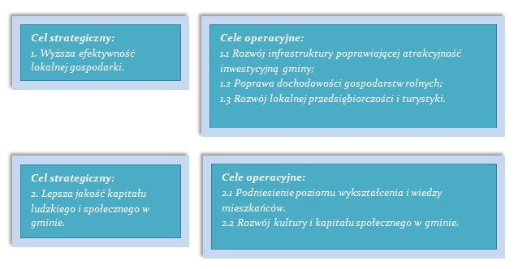
Źródło: Strategia Rozwoju Gminy Abramów na lata 2007-2015

Zakres opracowania
W celu zachowania spójności danych oraz zdefiniowania globalnego efektu realizacji Planu opracowano go w oparciu o poradnik „Jak opracować plan działań na rzecz zrównoważonej energii (SEAP)”. W myśl ww. opracowania Plan zawierać powinien podstawowe elementy spójne z niniejszą ryciną.
Rycina 2. Ścieżka przygotowania Planu Gospodarki Niskoemisyjnej Gminy Abramów
Redukcja CO₂
Rok 2015
Rok 2020
Rok 2012

Źródło: Opracowanie własne
Sytuacja społeczno-gospodarcza Gminy wpływa bezpośrednio na bilans energetyczny a tym samym wielkość emisji zanieczyszczeń powietrza. Analiza dynamizmu w latach 2003-2013 pozwala poznać charakterystykę obszaru oraz przeprowadzić prognozę tych zjawisk na lata kolejne, aż do roku 2020. W ramach etapu przeprowadzono również analizę infrastruktury energetycznej oraz globalne zużycie energii w Gminie.
Diagnoza obszaru

W ramach Planu przeprowadzono szczegółową inwentaryzację zużycia energii finalnej w podmiotach odpowiedzialnych za emisję dwutlenku węgla do atmosfery. Inwentaryzacją objęto emisyjność wynikającą z funkcjonowania budownictwa komunalnego, niekomunalnego wraz urządzeniami wykorzystujących energię, mieszkalnictwo, transport oraz lokalną produkcję energii elektrycznej, chłodu oraz ciepła.
Za właściwy możliwy do zinwentaryzowania okres charakterystyki ekologicznej Gminy przyjęto rok 2013.
Inwentaryzacja
W tej części opracowania wskazano priorytety i kierunki niezbędnych działań infrastrukturalnych i edukacyjnych, sprzyjających wypełnianiu proekologicznych dyrektyw unijnych. Rekomendacja zmian została poprzedzona szczegółowym wywiadem z zarządcami energochłonnych placówek, wykorzystaniu wiedzy praktycznej na temat najefektywniejszych sposobów modernizacyjnych oraz uzasadnienie techniczno-finansowe. Etap ten został przeprowadzony na podstawie opracowania „Ocena potencjału redukcji CO₂ w Polsce do roku 2030”, w którym zaprezentowano blisko 124 potencjalnych metod redukcji. Propozycję konkretnych punktów modernizacji dotyczących przede wszystkim ośrodków odznaczających się ponadprzeciętnym zużyciem energii, o najwyższym potencjale spodziewanych efektów ekologicznych oraz ukierunkowania działań na rzecz produkcji energii cieplnej i elektrycznej
z wykorzystaniem odnawialnych źródeł energii.
Rekomendacja działań

W dokumencie zawarto szereg narzędzi zapewniających bezpieczeństwo realizacji założeń Planu. Wdrożeniu strategii niskoemisyjnej sprzyjać będzie przygotowana wariantowość działań, w której to zawarto różny zakres inwestycji, ich wielkość oraz możliwą do zastosowania technologię. Z uwagi na brak możliwości zaplanowania przez władze Gminy konkretnych działań i budżetów na okres 7 lat, przedstawiono zakres działań operacyjnych obejmujący najbliższe 3-4 lata wraz z perspektywą do roku 2020. Inwestycje, które należy podjąć realizowane będą w technologii pionierskiej, przewyższającej aktualne regulacje prawa budowlanego czy ogólne trendy społeczne, tak więc osiągnięcie celów Planu wiążę się z poniesieniem wyższych nakładów inwestycyjnych. Plan przedstawia możliwe źródła pozyskania funduszy ze źródeł zewnętrznych zarówno krajowych jak i międzynarodowych. Ponadto realizacji Planu sprzyjać będzie podnoszenie kwalifikacji
i wiedzy pracowników UG z zakresu racjonalnego zarządzania energią.
Wdrożenie

Plan zakłada również zdefiniowanie narzędzi kontrolnych w zakresie monitoringu uzyskanych efektów środowiskowych w perspektywie do roku 2020. Realizacja poszczególnych działań w opracowaniu musi być stale aktualizowana, natomiast utworzona baza danych stanie się narzędziem do monitoringu założonych wskaźników. Zdefiniowanie podstawowych wskaźników realizacji Planu stanowi kluczowy element sukcesywnego wdrażania gospodarki niskoemisyjnej w Gminie Abramów.
Monitoring

Diagnoza Gminy Abramów

Położenie geograficzne
Abramów jest Gminą wiejską położoną w południowo – zachodniej części powiatu lubartowskiego. Od północy sąsiaduje z gminą Michów, od wschodu z gminą Kamionka, od południa z gminą Markuszów, od południowego - zachodu z gminą Kurów, od zachodu z gminą Żyrzyn, od północnego – zachodu z gminą Baranów, a od południa z gminą Garbów należącą do powiatu lubelskiego. W skład sieci osadniczej Gminy wchodzi 11 miejscowości, będących jednocześnie sołectwami: Abramów, Marcinów, Sosnówka, Michałówka, Wielkie, Izabelmont, Glinnik, Ciotcza, Wielkolas, Wolica, Dębiny. Gmina Abramów ma powierzchnię 8460 ha i leży w odległości 30 km od Lublina, 28 km od Lubartowa i 28 km od Puław. Odległość do najbliższego głównego szlaku komunikacyjnego Warszawa – Lublin wynosi 12 km.
Mapa 1. Położenie geograficzne Gminy Abramów
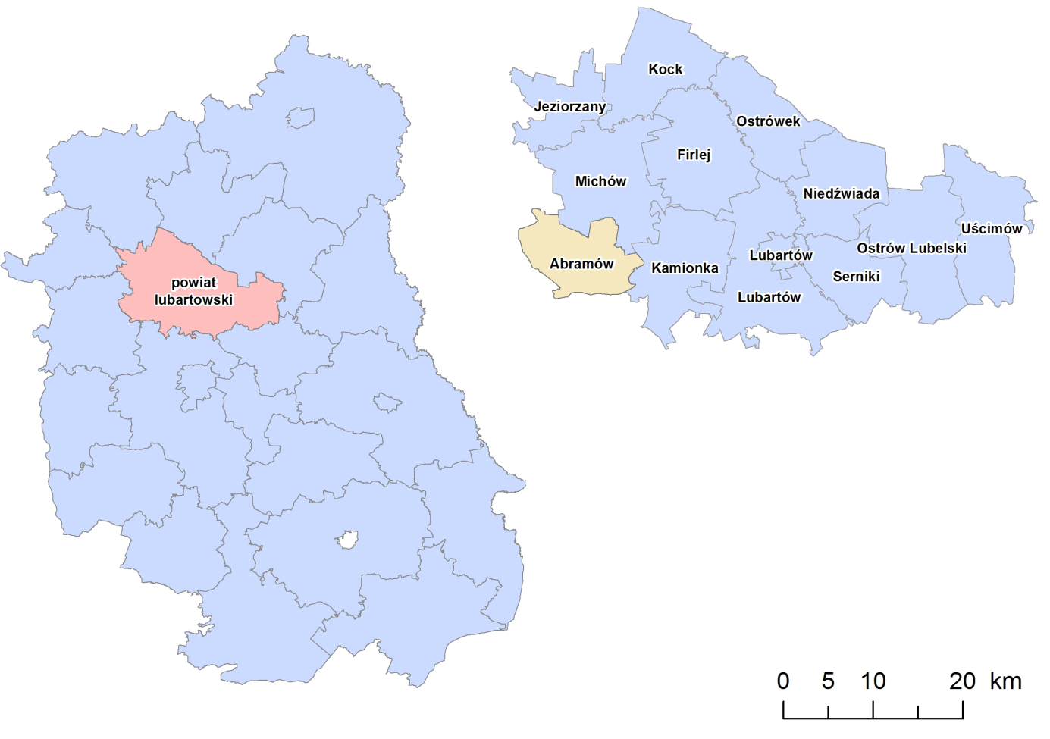
Źródło: Opracowanie własne

Środowisko naturalne
Gmina leży w centralnej części Wysoczyzny Lubartowskiej, należącej do Niziny Południowopodlaskiej. Obszar ten charakteryzuje się monotonną rzeźbą powierzchni. Najniższy punkt położony jest na wysokości 149,6 m n.p.m. (dolina Białki), natomiast najwyższy 198,9 m n.p.m. na południe od miejscowości Wolica. Deniwelacje terenu wynoszą maksymalnie 49,3 m. Do głównych form geomorfologicznych należą wysoczyzny morenowe o rzeźbie niskofalistej i płaskiej, zajmują one około 80% powierzchni Gminy.
Klimat na omawianym obszarze ma charakter umiarkowany z wpływami kontynentalnymi. Średnia roczna temperatura wynosi +10,5°C, najcieplejszym miesiącem jest lipiec (+21,6°C) a najzimniejszym styczeń (-3,1°C). Średnia roczna suma opadów wynosi 750-760 mm, a pokrywa śnieżna utrzymuje się około 80-90 dni.
Obszar Gminy leży w zasięgu zlewni Wisły. Północna część położona jest w dorzeczu rzeki Mininy (lewobrzeżnego dopływu Wieprza), natomiast część środkowa i południowa – w dorzeczu Białki i Syroczanki (dopływów Kurówki). Sieć wodną tworzy także kilka innych cieków bez nazwy. Do wód powierzchniowych należą również naturalne zbiorniki wodne w Abramowie, Wolicy, Dębinach i Sosnówce oraz występujące na omawianym terenie torfianki i sadzawki. Wody podziemne występują w utworach kredowych, trzeciorzędowych i czwartorzędowych. Poziom wód gruntowych na większości obszaru ulega dość znacznym wahaniom, od 40 cm na użytkach zielonych do ponad 2 metrów na glebach mineralnych.
Pokrywę glebową na terenie Gminy Abramów tworzą gleby pseudobielicowe, brunatne wyługowane i kwaśne oraz czarne ziemie właściwe, szare ziemie i deluwialne. Gleby pseudobielicowe zajmują aż 60% gruntów ornych, głównie w miejscowościach Dębiny, Wielkolas, Wolica i Ciotcza. Największą powierzchnię zajmują gleby IV i V klasy bonitacyjnej.

Lasy na terenie Gminy zajmują 9,3% powierzchni, z czego ponad 8% należy do kompleksu Lasów Kozłowieckich. Część Gminy wchodzi w skład Obszaru Chronionego Krajobrazu „Kozi Bór", który łączy się od północy z OChK „Pradolina Wieprza” oraz od wschodu z Kozłowieckim Parkiem Krajobrazowym. Łączna powierzchnia obszarów chronionych w Gminie wynosi 1 781 ha. Stanowi to zaledwie 21,1% powierzchni Gminy. Na omawianym terenie znajduje się 5 pomników przyrody, do których należą:
- Głaz narzutowy ok. 350 cm obwodu - na skraju wsi Dębiny;
- Głaz narzutowy ok. 5000 cm obwodu - na północnym skraju lasu Choiny;
- Wiąz szypułkowy 410 cm obwodu - w obrębie posesji Sosnówka 2;
- Wiąz szypułkowy 440 cm obwodu - w Abramowie, przy ul. Łąkowej;
- Wiąz szypułkowy 350 cm obwodu - vis a vis posesji Glinnik 63.

Demografia
Według danych Głównego Urzędu Statystycznego w 2013 roku Gminę Abramów zamieszkiwały 4192 osoby, w tym 2103 mężczyzn i 2089 kobiet. Gęstość zaludnienia na omawianym obszarze jest niższa niż dla całego powiatu (70 os./km²) i wynosi 50 os./km², co plasuje Gminę na 7 miejscu w powiecie i 108 w województwie lubelskim pod tym względem. Pomimo wzrostu liczby ludności w ostatnim roku o 13 osób, to analiza danych dotyczących zmian liczby ludności w latach 2003-2013 wskazuje na jej systematyczny spadek, średnio o 36 osób rocznie. Współczynnik feminizacji, czyli liczba kobiet przypadająca na 100 mężczyzn wynosi 99. W ostatnich dziesięciu latach ulegała nieznacznym wahaniom, jednak w większości utrzymywała się poniżej 100.
Wykres 1. Liczba ludności w Gminie Abramów w latach 2003-2013
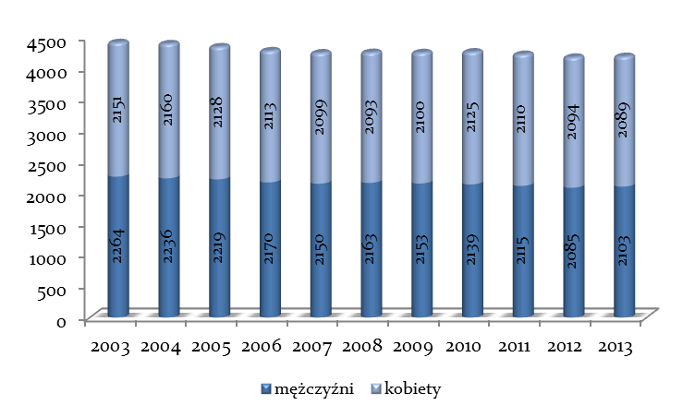
Źródło: Opracowanie własne na podstawie danych GUS
Na rozwój demograficzny Gminy Abramów mają wpływ takie czynniki jak przyrost naturalny i migracje. Saldo migracji na przestrzeni kilku ostatnich lat utrzymuje się na poziomie ujemnym, a w 2013 roku wynosiło -1. Podobnie przedstawiają się dane dotyczące przyrostu naturalnego. W 2013 roku jego wartość wynosiła -5. Dane dotyczące salda migracji świadczą o opuszczaniu Gminy czasowo bądź na stałe. Jest to niekorzystne zjawisko, które może powodować zmniejszenie ludności Gminy oraz zmniejszać szanse na zmianę niskiego wskaźnika przyrostu naturalnego. Osoby migrujące to w dużej części osoby z sektora produkcyjnego. Migracje są związane z wyjazdami w celach zarobkowych, a także ze zmianą miejsca zamieszkania na czas nauki.
Wykres 2. Ludność według płci i wieku w Gminie Abramów w 2013 roku
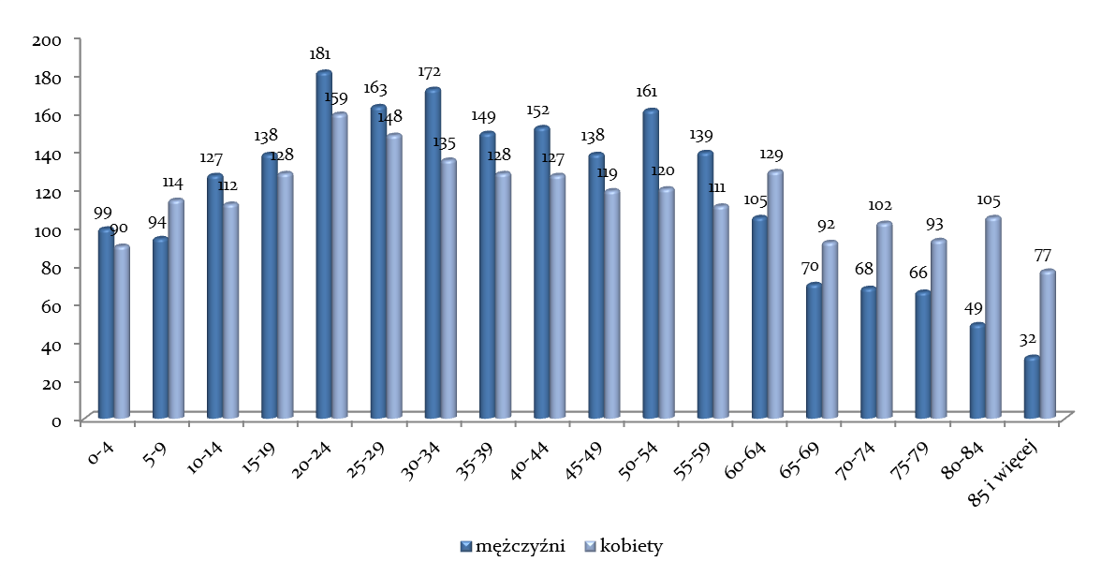
Źródło: Opracowanie własne na podstawie danych GUS
Struktura wiekowa jest zdominowana przez osoby między 20 a 34 rokiem życia. Dużą część stanowi także liczba osób między 50 a 54 rokiem życia. Wskazuje to na dominujący udział wśród mieszkańców Gminy Abramów grupy osób w wieku produkcyjnym – 60,7% (2544 osoby). Liczba osób w wieku przedprodukcyjnym – 18,2% (765 osób) jest niższa od liczby osób w wieku poprodukcyjnym - 21,1% (883 osoby), co świadczy o niekorzystnej strukturze demograficznej Gminy i starzeniu się społeczeństwa.
Wykres 3. Udział ludności wg ekonomicznych grup wieku w % ludności ogółem – rok 2013
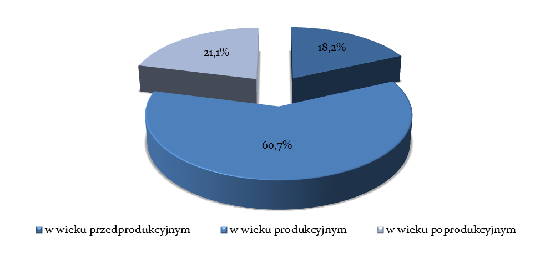
Źródło: Opracowanie własne na podstawie danych GUS

Ludność w wieku nieprodukcyjnym na 100 osób w wieku produkcyjnym wynosiła w 2013 roku 64,8%, co jest wartością wyższą od tej dla powiatu, która wynosiła 60,5%. Wysoka wartość wskaźnika obciążenia demograficznego wpływa niekorzystnie na lokalny rynek pracy i powoduje, że dla wielu mieszkańców źródłem dochodów jest wsparcie socjalne.
Udział bezrobotnych zarejestrowanych w liczbie ludności w wieku produkcyjnym wynosił w 2013 roku 7,5% (191 osób), co jest wartością niższą niż ta dla powiatu – 11,4%.
Tabela 1. Prognoza zmian liczby ludności na obszarze miejskim i wiejskim dla województwa lubelskiego i powiatu lubartowskiego
Jednostka terytorialna | prognoza na rok 2020 |  | prognoza na rok 2025 |  | prognoza na rok 2030 |  | prognoza na  rok 2035
 | ogółem | wieś | ogółem | wieś | ogółem | wieś | ogółem | wieś
LUBELSKIE | 2063029 | 1116050 | 2011868 | 1093573 | 1946588 | 1065075 | 1871100 | 1031784
Powiat lubartowski | 87013 | 60210 | 85180 | 59258 | 82797 | 58000 | 79969 | 56486
Źródło: Główny Urząd Statystyczny
Prognoza zmian według GUS zakłada spadek liczby ludności zarówno na poziomie województwa jak i powiatu lubartowskiego, spowodowany głównie zmniejszeniem się ilości osób zamieszkujących obszary wiejskie. W Gminie Abramów utrzymujące się na ujemnym poziomie migracje, bardzo niski przyrost naturalny oraz przewaga osób w wieku poprodukcyjnym nad osobami w wieku przedprodukcyjnym mogą wskazywać, że prognozy liczby ludności w Gminie będą niekorzystne podobnie jak dla powiatu i województwa lubelskiego.

Gospodarka mieszkaniowa
Według danych GUS, stan zasobów mieszkaniowych na koniec 2013 roku w Gminie Abramów wynosił 1271 mieszkań z 5085 izbami o łącznej powierzchni 118734 m². Liczba mieszkań na przestrzeni lat 2003-2013 zwiększyła się o 5,97%, natomiast powierzchnia użytkowa o 7,7%. Najwięcej nowych mieszkań powstało w 2011 i 2012 roku (po 8 mieszkań). W 2004 roku nie powstało żadne mieszkanie.
Tabela 2. Charakterystyka zasobów mieszkaniowych Gminy Abramów
Wskaźnik | 2003 | 2004 | 2005 | 2006 | 2007 | 2008 | 2009 | 2010 | 2011 | 2012 | 2013
liczba mieszkań [sz.] | 1195 | 1195 | 1197 | 1201 | 1203 | 1208 | 1210 | 1259 | 1263 | 1268 | 1271
pow. mieszkań [m²] | 109586 | 109586 | 109823 | 110451 | 110755 | 111503 | 111991 | 117117 | 117698 | 118356 | 118734
nowe mieszkania  [szt.] | 3 | 0 | 4 | 4 | 2 | 5 | 3 | 5 | 8 | 8 | 4
nowe mieszkania [m²] | 376 | 0 | 493 | 628 | 304 | 748 | 558 | 711 | 1191 | 1078 | 434
Źródło: Główny Urząd Statystyczny
Wskaźnik powierzchni mieszkaniowej przypadającej na jednego mieszkańca wyniósł w roku 2013 28,3 m² i wzrósł w odniesieniu do 2003 roku o 3,5 m²/osobę. Średnia powierzchnia użytkowa przeciętnego mieszkania w 2013 r. wyniosła 93,4 m² i wzrosła w odniesieniu do 2003 roku o 1,7 m². Pod tym względem Gmina plasuje się na 1 miejscu w powiecie i 42 miejscu w województwie lubelskim.
Wykres 4. Przeciętna powierzchnia użytkowa w m²
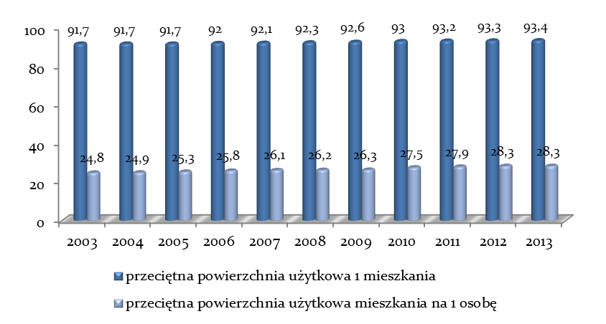
Źródło: Opracowanie własne na podstawie danych GUS
Na przestrzeni lat 2003-2013 można stwierdzić wahania liczby nowopowstałych mieszkań. Wszystkie mieszkania, które powstały zalicza się do sektora mieszkalnictwa indywidualnego.
W 2013 roku w Gminie Abramów oddano do użytkowania zaledwie 4 mieszkania, o łącznej powierzchni 434 m². Do użytku oddano ogółem 3 budynki, w tym 2 z nich to budynki mieszkalne. W przeliczeniu na 1000 mieszkańców w Gminie przypada 303,2 mieszkania, co jest wartością niższą niż ta dla województwa (348,3) i może wskazywać na słabą dynamikę budownictwa mieszkaniowego oraz niewystarczające zasoby mieszkaniowe Gminy.
Baza mieszkaniowa Gminy jest w większości przestarzała i wymaga modernizacji. Struktura wiekowa mieszkań Gminy Abramów odznacza się wysokim udziałem mieszkań powstałych w latach 1945 – 1970. Technologia stosowana w tym okresie nie zapewnia należytej efektywności wykorzystania energii cieplnej.
Tabela 3. Struktura wiekowa budynków w Gminie Abramów
Rok budowy | Ilość mieszkań | Powierzchnia [m²]
Przed 1918 | 6 | 501
1918-1944 | 56 | 2968
1945-1970 | 437 | 30269
1971-1978 | 282 | 26382
1979-1988 | 248 | 31478
1989-2002 | 109 | 13035
Po 2002 | 8 | 983
łącznie | 1146 | 105616
Źródło: GUS Lublin
Stan wyposażenia mieszkań w instalacje techniczno-sanitarne jest na dość dobrym poziomie. Dostęp do sieci wodociągowej ma 84,9% mieszkań, a do centralnego ogrzewania 56,7%. Największym problemem jest brak dostępu mieszkańców do gazu sieciowego.

Gospodarka odpadami
Według danych GUS w 2013 roku na terenie Gminy Abramów powstało 195,48 Mg zmieszanych odpadów komunalnych, z czego 164,1 Mg stanowiły odpady z gospodarstw domowych. W latach 2005-2013 ilość wytwarzanych odpadów w Gminie ulegała dość dużym wahaniom. Najwięcej powstało w 2008 roku - 414,23 Mg. Szczegółowy rozkład ilości odpadów w analizowanym okresie przedstawia poniższy wykres.
Wykres 5. Ilość zmieszanych odpadów komunalnych zebranych w ciągu roku [t] w latach 2005-2013
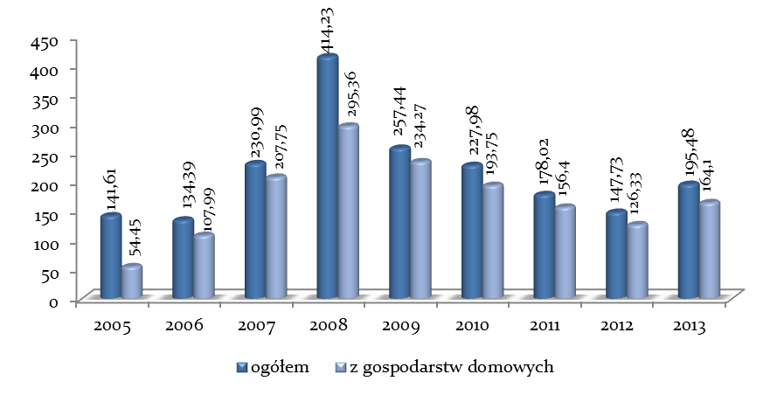
Źródło: Opracowanie własne na podstawie danych GUS
Według danych GUS w 2013 roku na jednego mieszkańca Gminy przypadło średnio 46,8 kg wytworzonych odpadów, a ilość odpadów z gospodarstw domowych przypadająca na 1 mieszkańca wynosiła 39,3 kg. Szczegółowe dane dla przedziału czasowego 2005-2013 przedstawia poniższa tabela.
Tabela 4. Średnia ilość odpadów przypadająca na jednego mieszkańca Gminy [kg]
Ilość odpadów [kg] | 2005 | 2006 | 2007 | 2008 | 2009 | 2010 | 2011 | 2012 | 2013
Ogółem | 32,2 | 31,2 | 54,5 | 97,7 | 60,5 | 52,7 | 42 | 35,1 | 46,8
Z gospodarstw domowych | 12,4 | 25,1 | 49 | 69,7 | 55,1 | 44,8 | 36,9 | 30 | 39,3
Źródło: Opracowanie własne na podstawie danych GUS
Zbiórką odpadów na terenie Gminy zajmuje się Przedsiębiorstwo EKO-TRANS. Odpady odbierane są od mieszkańców raz w miesiącu, a system zbiórki oparty jest na pojemnikach 110, 240 i 1100 litrowych oraz na kontenerach o pojemności 7 m³. Wszystkie odpady zmieszane z terenu Gminy deponowane są na składowisku odpadów w Rokitnie (gm. Lubartów). Powierzchnia składowiska wynosi 5,59 ha a jego całkowita pojemność 1 462 455 m³. Zbiórką odpadów wielkogabarytowych, zużytych opon oraz zużytego sprzętu elektrycznego i elektronicznego z okolicznych miejscowości zajmuje się Zakład Usług Komunalnych w Kurowie. W Abramowie funkcjonuje także Punkt Selektywnego Zbierania Odpadów Komunalnych, do którego mieszkańcy Gminy mogą bezpłatnie dostarczać odpady problemowe pochodzące z gospodarstw domowych.
Pomimo nieznacznego wzrostu w 2013 roku, ilość wytwarzanych zmieszanych odpadów komunalnych od 2008 roku wykazuje tendencję spadkową. Wynika to z nowych regulacji prawnych, które kładą nacisk na zapobieganie i minimalizacje powstawania odpadów.

Działalność gospodarcza
Gmina Abramów, podobnie jak większość gmin wiejskich w województwie, charakteryzuje się dość niekorzystną strukturą gospodarki, ze słabo rozwiniętą działalnością pozarolniczą. Na koniec 2013 roku w Gminie Abramów zarejestrowanych było 167 podmiotów gospodarczych, z czego 156 to podmioty prywatne. Najliczniejszą grupą, według klasyfikacji PKD, byli przedsiębiorcy z branży handlu hurtowego i detalicznego (sekcja G) i budownictwa (sekcja F). Duży udział miały także przedsiębiorstwa z sekcji A - rolnictwo, leśnictwo, łowiectwo i rybactwo, sekcji H - transport i gospodarka magazynowa, sekcji O - administracja publiczna i obrona narodowa; obowiązkowe zabezpieczenia społeczne, sekcji P – edukacja oraz sekcji S i T - pozostała działalność usługowa i gospodarstwa domowe zatrudniające pracowników; gospodarstwa domowe produkujące wyroby i świadczące usługi na własne potrzeby.

Wykres 5. Podmioty gospodarcze wg klasyfikacji PKD 2007 w 2013 roku
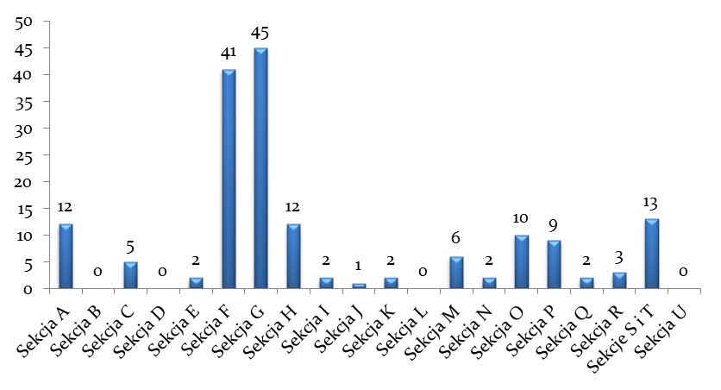
Źródło: Opracowanie własne na podstawie danych GUS
Ze względu na strukturę wielkościową przedsiębiorstw zlokalizowanych na obszarze Gminy Abramów wyróżniamy:
- 159 mikroprzedsiębiorstw (0-9 pracowników),
- 7 małych przedsiębiorstw (10-49 pracowników),
- 1 średnie przedsiębiorstwo (50-249 pracowników).

Z przedstawionych danych wynika, że ponad 95,2% z zarejestrowanych w rejestrze REGON podmiotów stanowią mikroprzedsiębiorstwa. Większość funkcjonujących na terenie Gminy podmiotów zalicza się do podmiotów małych. Z uwagi na rolniczy charakter Gminy przeważają podmioty związane z rolnictwem i jego obsługą (przetwórstwo rolno spożywcze, usługi remontowe, itd.).
Wykres 6. Podmioty gospodarcze w Gminie Abramów według klas wielkości
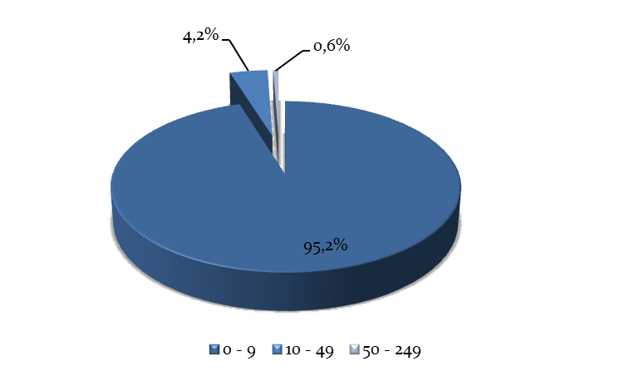
Źródło: Opracowanie własne na podstawie danych GUS
W na przestrzeni lat 2009 – 2013 liczba podmiotów gospodarczych ulegała nieznacznym wahaniom. Największą grupę wśród zarejestrowanych przedsiębiorstw stanowi sektor prywatny – 93,4%, z czego większość to osoby prywatne prowadzące działalność gospodarczą – 85,2%.
Tabela 5. Podmioty w Gminie Abramów według sektorów własnościowych
Jednostki zarejestrowane wg sektorów | 2009 | 2010 | 2011 | 2012 | 2013
Ogółem | 149 | 162 | 164 | 169 | 167
Sektor publiczny | 11 | 11 | 11 | 11 | 11
Sektor prywatny | 138 | 151 | 153 | 158 | 156
Państwowe i samorządowe jednostki prawa budżetowego | 9 | 9 | 9 | 9 | 9
Spółki handlowe | 1 | 1 | 2 | 2 | 2
Spółki handlowe z udziałem kapitału zagranicznego | - | - | - | - | -
Osoby fizyczne | 118 | 130 | 130 | 135 | 133
Spółdzielnie | 2 | 2 | 2 | 2 | 2
Fundacje, stowarzyszenia i organizacje społeczne | 9 | 9 | 9 | 10 | 10
Źródło: Główny Urząd Statystyczny
W 2013 roku w Gminie Abramów zarejestrowano 7 nowych podmiotów gospodarczych, wszystkie sektorze prywatnym. Jednocześnie, w tym samym okresie wyrejestrowano z rejestru REGON 6 podmiotów, również z sektora prywatnego. Wskaźnik przedsiębiorczości w Gminie Abramów to 656 zarejestrowanych podmiotów na 10 tys. ludności w wieku produkcyjnym, co plasuje Gminę na 10 miejscu w powiecie i 186 miejscu w województwie lubelskim. Wskazuje to na niską aktywność gospodarczą mieszkańców.

Gmina Abramów ma charakter typowo rolniczy. Na terenie Gminy znajduje się 932 gospodarstw rolnych, z czego większość to gospodarstwa indywidualne o powierzchni od 1 do 10 ha, cechujące się dużym rozdrobnieniem. Ogólna powierzchnia użytków rolnych w Gminie według Powszechnego Spisu Rolnego z 2010 roku wynosi 6633,08 ha (78% powierzchni Gminy), z czego łąki zajmują 1391,21 ha, sady 133,7 ha, pastwiska 311,83 ha, uprawy trwałe 139,48 ha. W produkcji roślinnej największy udział mają: zboża i ziemniaki oraz owoce miękkie. Znaczna część gospodarstw rolniczych w Gminie zajmuje się uprawą ziół. Na terenie Gminy nie działa żadna grupa producencka, która zrzeszałaby lokalnych rolników. Pomimo zachodzących zmian strukturalnych sektor rolniczy w Gminie Abramów jest mało efektywny, głównie ze względu na duże rozdrobnienie gospodarstw oraz brak specjalizacji.

Gospodarka wodno-ściekowa
Gmina Abramów jest zwodociągowana w 100%. Długość sieci wodociągowej wynosi 75,1 km i w ciągu ostatnich 10 lat zwiększyła się o 7 km. W 2013 roku z sieci wodociągowej korzystało 3507 osób, co stanowi 83,7%. Lokuje to Gminę na 7 miejscu w powiecie i 83 miejscu w województwie lubelskim. Różnica pomiędzy stopniem zwodociągowania a ilością osób korzystających z sieci wodociągowej wynika z faktu, iż nie wszystkie gospodarstwa są podłączone do sieci. Na terenie Gminy funkcjonują 1123 połączenia prowadzące do budynków mieszkalnych i zbiorowego zamieszkania, a ilość wody dostarczanej gospodarstwom domowym w 2013 roku wynosiła 144,2 dam³. Średnia ilość wody zużywana przez jednego mieszkańca Gminy wyniosła 34,6 m³ i wzrosła w porównaniu do 2003 roku o 9,8 m³.
Tabela 6. Wskaźniki dla sieci wodociągowej w Gminie Abramów
Wskaźnik | 2003 | 2004 | 2005 | 2006 | 2007 | 2008 | 2009 | 2010 | 2011 | 2012 | 2013
Przyłącza do budynków [szt.] | 1027 | 1035 | 1035 | 1043 | 1066 | 1082 | 1091 | 1096 | 1110 | 1117 | 1123
Ilość wody dostarczanej gosp. domowym [dam³] | 109,1 | 106 | 110,1 | 123,4 | 122,1 | 133,8 | 132 | 139,4 | 146,5 | 159,9 | 144,2
Ludność korzystająca z sieci [osoba] | 3632 | 3621 | 3582 | 3534 | 3520 | 3536 | 3539 | 3551 | 3527 | 3493 | 3507
Zużycie wody na 1 mieszkańca [m³] | 24,8 | 24,1 | 25,1 | 28,6 | 28,8 | 31,6 | 31 | 32,2 | 34,5 | 38 | 34,6
Źródło: Główny Urząd Statystyczny
Sieć kanalizacyjna na trenie Gminy jest gorzej rozwinięta i obejmuje jedynie miejscowości Abramów, Marcinów oraz Wielkie-Zaburze. Długość sieci kanalizacyjnej wynosi 24,4 km i od kilku lat utrzymuje się na tym samym poziomie. Z instalacji korzysta 836 osób, co stanowi 19,9% mieszkańców Gminy. Pod tym względem Gmina plasuje się na 12 miejscu w powiecie i 115 w województwie. Sieć kanalizacyjna posiada 251 czynnych przyłączy do budynków mieszkalnych i zbiorowego zamieszkania, a ilość ścieków odprowadzanych wynosi obecnie 22 dam³.
Wykres 7. Długość czynnej sieci wodociągowej i kanalizacyjnej w km
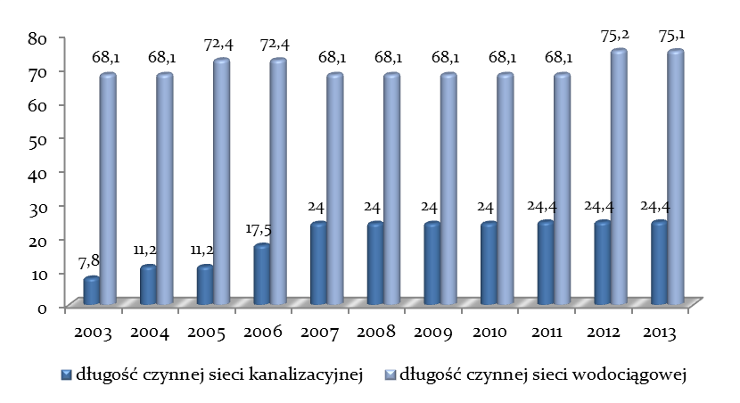
Źródło: Opracowanie własne na podstawie danych GUS

Długość sieci kanalizacyjnej w latach 2003-2013 wzrosła o 16,6 km, jednak w dalszym ciągu wymaga ona rozbudowy i poszerzenia dostępu dla kolejnych miejscowości. Charakterystykę zmian sieci kanalizacyjnej na przestrzeni lat 2003-2013 przedstawia poniższa tabela.
Tabela 7. Wskaźniki dla sieci kanalizacyjnej w Gminie Abramów
Wskaźnik | 2003 | 2004 | 2005 | 2006 | 2007 | 2008 | 2009 | 2010 | 2011 | 2012 | 2013
Połączenia do budynków mieszkalnych [szt.] | 58 | 100 | 100 | 169 | 238 | 238 | 239 | 241 | 249 | 251 | 251
Ścieki odprowadzane [dam³] | 7 | 10 | 10 | 12 | 18,5 | 11,8 | 19 | 27 | 24 | 19 | 22
Ludność korzystająca z sieci kanalizacyjnej [osoby] | 234 | 379 | 375 | 598 | 805 | 806 | 808 | 816 | 837 | 833 | 836
Źródło: Główny Urząd Statystyczny
Gmina posiada własną oczyszczalnię ścieków, która znajduje się w miejscowości Wielkie. Jest to oczyszczalnia biologiczna o przepustowości 300 m³/dobę. Parametry techniczne pozwalają na oczyszczenie ścieków z terenu całej Gminy. W 2013 roku z oczyszczalni korzystało 1051 osób.
Ścieki z gospodarstw domowych, które nie są podłączone do sieci kanalizacyjnej gromadzone są w bezodpływowych zbiornikach przydomowych, i sukcesywnie wywożone wozami asenizacyjnymi do punktów zlewnych i oczyszczalni ścieków. W Gminie znajduje się 600 zbiorników bezodpływowych i tylko 2 oczyszczalnie przydomowe. Sieć kanalizacyjna wymaga sukcesywnej rozbudowy i modernizacji. Wskazane jest zwiększanie ilości przydomowych oczyszczalni ścieków w ramach uzupełnienia sieci kanalizacyjnej na terenie Gminy, zwłaszcza w miejscach kolonijnej i rozproszonej zabudowy, gdzie nie ma możliwości podłączenia do sieci kanalizacyjno-sanitarnej lub w przypadkach, gdy budowa sieci jest nieuzasadniona ekonomicznie.

Transport i komunikacja
Gmina Abramów jest dość dobrze wyposażona w infrastrukturę drogową, jednak przez jej teren nie przebiega żadna droga krajowa ani wojewódzka. Łączna długość sieci drogowej wynosi 196 km, w tym 50 km to drogi powiatowe, a 103 km - drogi gminne. Jedynie 18 km dróg gminnych posiada utwardzoną nawierzchnię.
Tabela 8. Drogi gminne na terenie Gminy Abramów
Lp. | Nr drogi |  | Przebieg drogi
1. | 103202 | L | Marcinów - Sosnówka
2. | 103203 | L | Abramów - Sosnówka przez Niwy
3. | 103204 | L | Abramów - do wysypiska
4. | 103205 | L | Glinnik - Abramów przez Zaburze
5. | 103206 | L | Abramów ul.Partyzancka, ul.Cicha
6. | 103207 | L | Wielkie (od mostu do szkoły)
7. | 103208 | L | Wielkie - Izabelmont
8. | 103209 | L | Izabelmont
9. | 103210 | L | Wielkie - Wolica
10. | 103211 | L | Wolica - Choszczów
11. | 103212 | L | Wielkie - Ugory
12. | 103213 | L | Kol.Wielkolas (dr.gm.103224L - dr.pow.1521L)
13. | 103214 | L | Wielkolas (dr.pow.1521L) - gr.gminy Michów
14. | 103215 | L | Wielkolas (pod Trzcińcem)
15. | 103216 | L | Wielkolas - dr.pow.1520L do lasu
16. | 103217 | L | Dębiny Oś
17. | 103218 | L | Ciotcza - gr.gminy Michów
18. | 103219 | L | Ciotcza - gr.gminy Michów (Elżbietów)
19. | 103220 | L | Sosnówka - Ciotcza
20. | 103221 | L | Abramów - SKR
21. | 103222 | L | Marcinów dr.pow.1521L - dr.gm.103202L
22. | 103223 | L | Abramów do oczyszczalni
23. | 103224 | L | Kol.Wielkolas od dr.pow.1520L
24. | 103225 | L | Kol.Wielkolas pod Wolicą
25. | 103226 | L | Kol.Dębiny przez las
26. | 103227 | L | Dębiny Śniadówka
27. | 103228 | L | Kol.Michałówka
28. | 103229 | L | Wielkie pod łączkami
29. | 103230 | L | Wielkolas - Dębiny przez las
30. | 103231 | L | Sosnówka Kol.
31. | 103232 | L | Abramów - Amelin
32. | 103233 | L | Abramów - dr. gm 103203L - Sosnówka - gr. gminy Michów (Wypnicha)
33. | 103234 | L | Michałówka - Sosnówka
34. | 103235 | L | Abramów - dr.pow. 1521L - dr. Gm. 103204L
35. | 103236 | L | Abramów - dr. gm 103203L - dr. gm. 103232L
36. | 103237 | L | Glinnik łąki dr. Pow. 1522L - dr. Gm. 103205L
37. | 103238 | L | Abramów - dr. Gm. 103236L - dr. Gm. 103229L
38. | 103239 | L | Sosnówka dr. Pow. 1523L - dr. Gm. 103204L
39. | 103240 | L | Sosnówka koło szkoły - dr. Gm. 103235L
40. | 103241 | L | Ciotcza na Kolei
41. | 103242 | L | Sosnówka dr. Gm. 103202L - dr. Gm. 103220L
42. | 103243 | L | Wielkolas dr. Pow. 1520L - dr. Gm. 103244L
43. | 103244 | L | Wolica- Debiny dr. Pow. 1522L - dr. Gm 103227L
44. | 103245 | L | Wolica dr. Gm. 103209L - dr. Gm. 103211L
45. | 103246 | L | Izabelmont w łąkach
46. | 103247 | L | Kol. Glinnik dr. Pow. 1514L - dr. Pow. 1522L
47. | 112600 | L | granica powiatu- Dębiny - dr. pow. 1518L
48. | 112601 | L | dr. pow. 1514L - Glinnik - dr. pow. 1524L
49. | 112616 | L | Wolica - Wielkolas - Trzciniec na odcinku od skrzyżowania z drogą powiatową Nr 1521L Rudka Gołębska - Dębiny do granicy z Gmina Michów
50. | 112617 | L | Michałówka - Wypnicha na odcinku od skrzyżowania z drogą powiatową Nr 1521L Rudka Gołębska - Dębiny do granicy z Gmina Michów
Źródło: Zarząd Dróg Wojewódzkich w Lublinie
Parametry techniczne i użytkowe większości dróg powiatowych i gminnych nie odpowiadają wymaganym standardom. Głównym problemem jest brak wystarczającej nośności. Postępuje także degradacja dróg związana ze wzrostem natężenia ruchu. Ok. 50 % dróg powiatowych przebiegających przez Gminę wymaga położenia nowej nawierzchni. Z tego powodu wskazane jest przeprowadzenie remontów i modernizacji. Wymagana jest również poprawa stanu poboczy i odwodnienia oraz uregulowania stanu prawnego pasów drogowych. Brak infrastruktury kolejowej na terenie Gminy sprawia, że transport odbywa się wyłącznie po sieci drogowej, co również niekorzystnie wpływa na jej stan.
Możliwości finansowe Gminy nie pozwalają nawet na częściowe odtwarzanie stanu technicznego dróg gminnych. W 2013 Gmina wydała około 9,8% środków budżetowych na prace remontowe i modernizacyjne dróg gminnych. Jest to spadek w porównaniu do roku 2010 prawie o połowę.
Mapa 2. Infrastruktura komunikacyjna w Gminie Abramów
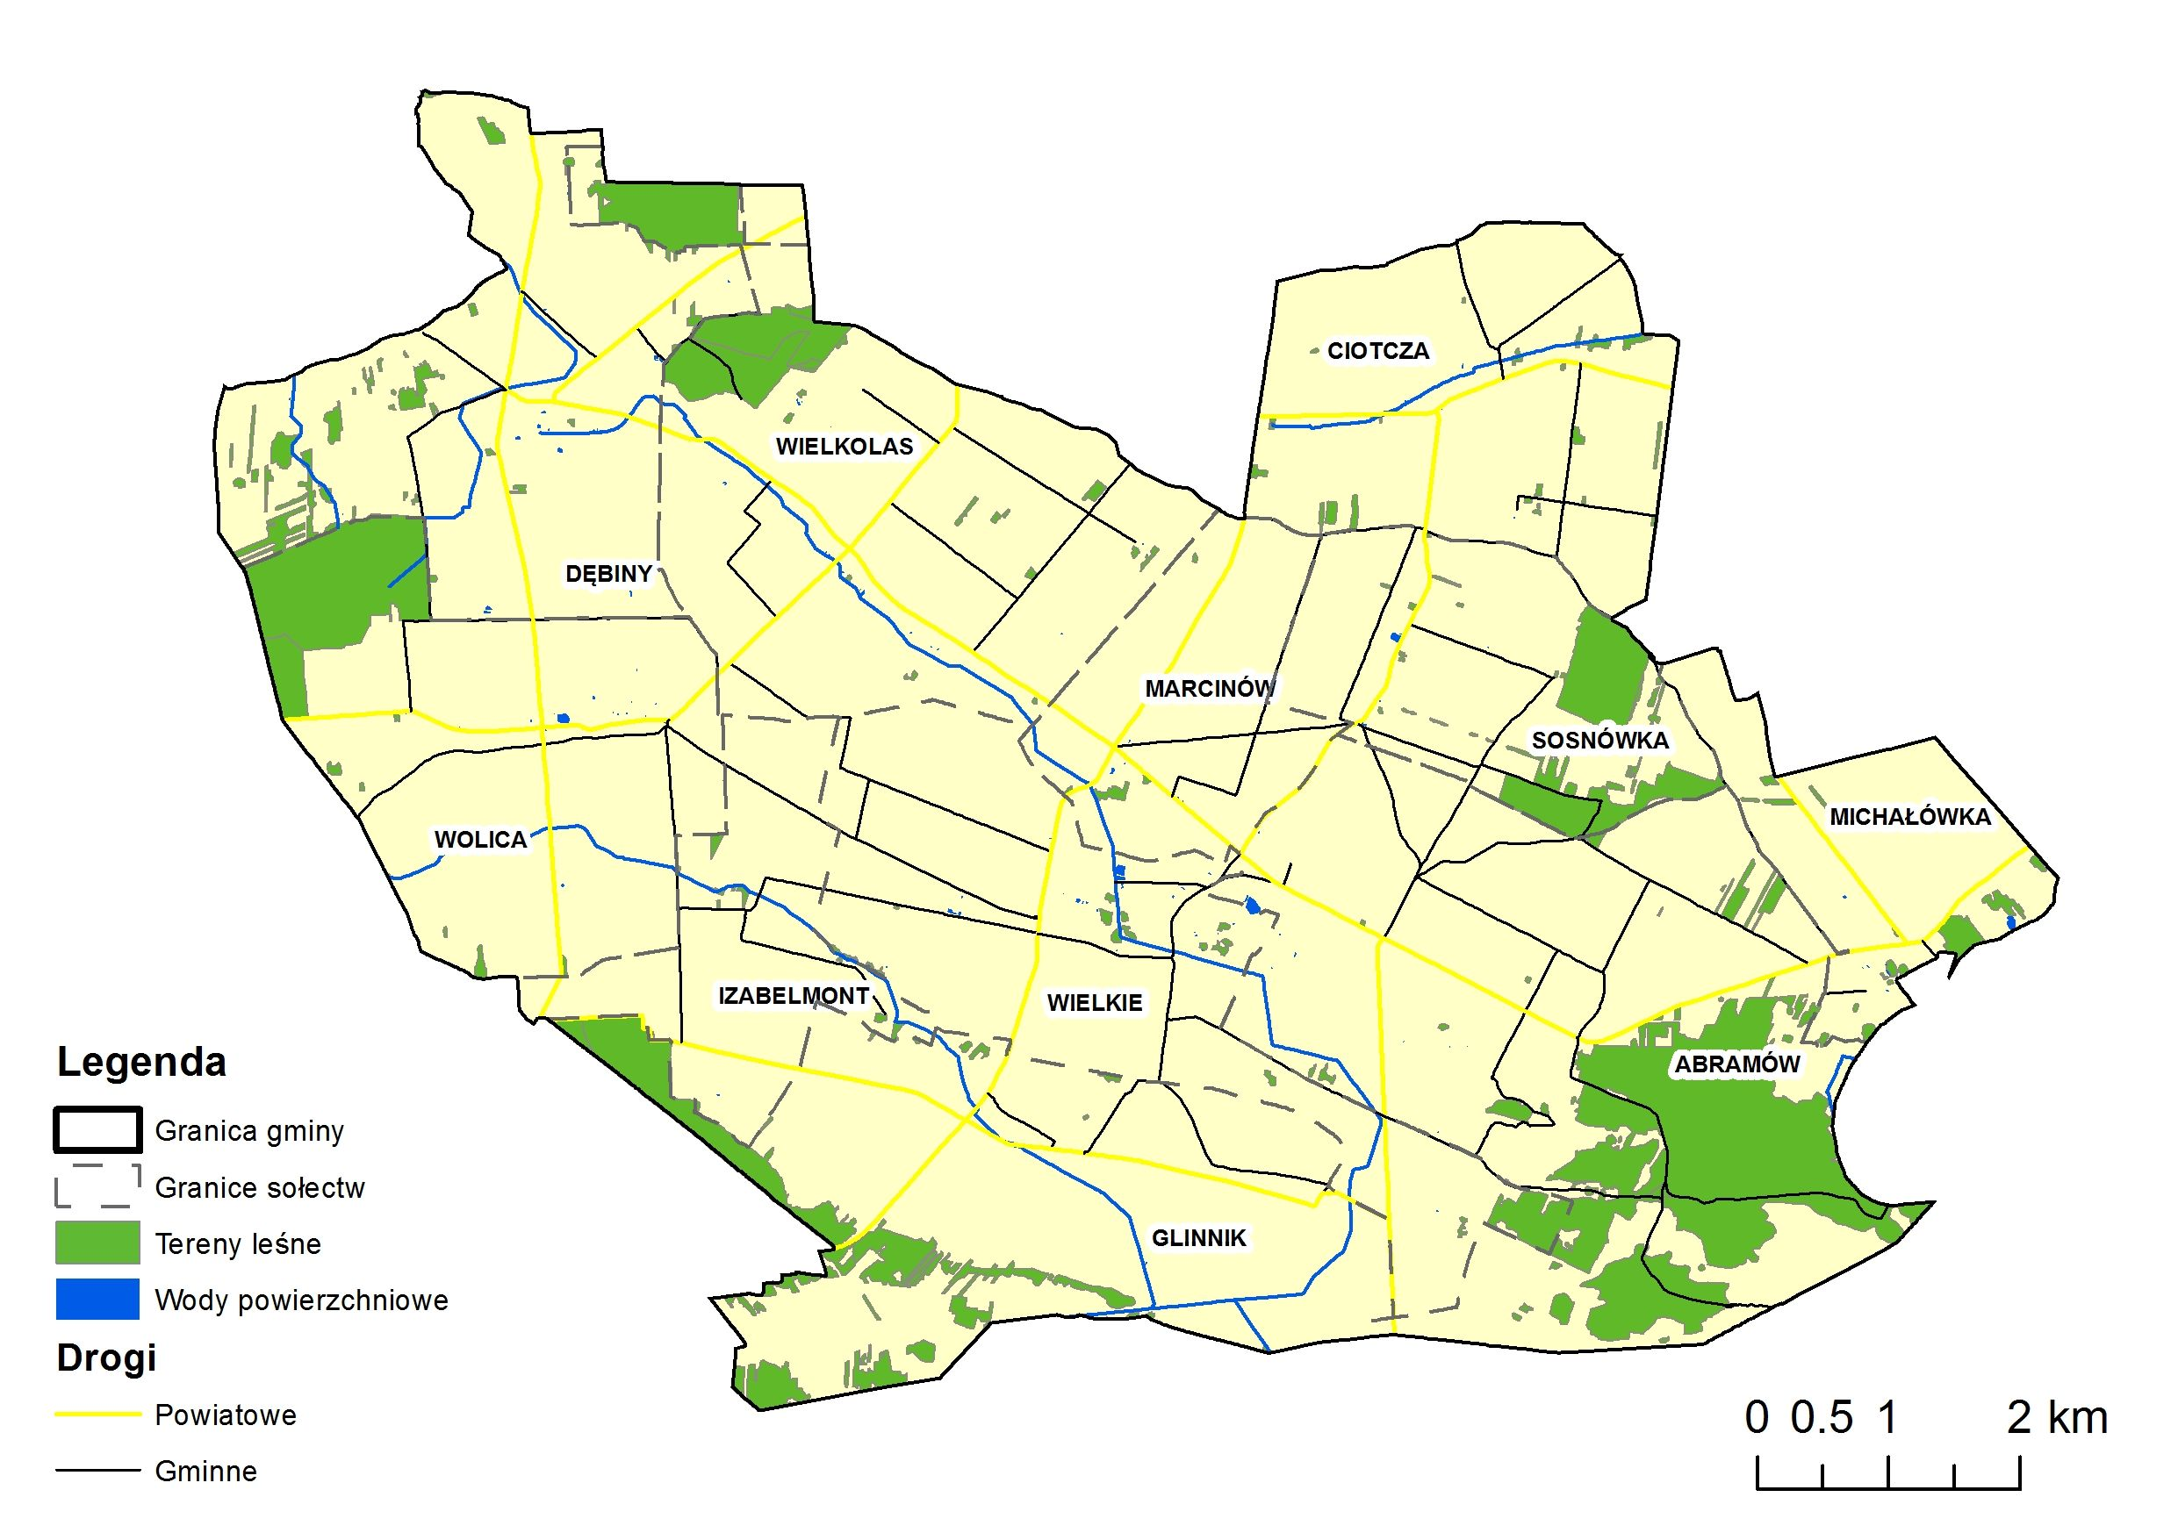
Źródło: Opracowanie własne

Infrastruktura energetyczna

System ciepłowniczy i gazowy
Gospodarka cieplna na terenie Gminy opiera się w przeważającej części na indywidualnych urządzeniach grzewczych oraz lokalnych kotłowniach, które opalane są głównie paliwem stałym. Źródła ciepła zasilane paliwem stałym powodują pogorszenie stanu czystości powietrza atmosferycznego na terenie Gminy.
Przez teren sąsiedniej gminy Michów przebiega sieć gazowa wysokoprężna krajowego systemu dystrybucji gazu ziemnego o średnicy Dn 700 mm. Od głównej magistrali wybudowano odgałęzienie biegnące w kierunku Gminy Abramów, a w jej granicach odgałęzienie przebiega przez grunty wsi Michałówka do stacji redukcyjnej w Abramowie. Planuje się, że stacja ta będzie źródłem zasilania rozdzielczej sieci niskoprężnej dla wszystkich miejscowości Gminy Abramów. Planowany rozwój gazyfikacji pozwoli na poprawę dostępności gazu dla mieszkańców Gminy oraz spowoduje znaczne zmniejszenie emisji zanieczyszczeń atmosferycznych.

System elektroenergetyczny
Stan infrastruktury elektroenergetycznej w Gminie jest zadawalający. Głównym źródłem zasilania (GPZ) jest Lubartów, natomiast redukcja sieci (RS) znajduje się na Posterunku Energetycznym w Michowie. Źródłem zasilania Gminy w energię elektryczną jest GPZ Michów, które odbywa się za pomocą sieci średniego napięcia 15kV o długości 97 km oraz niskiego napięcia o długości 84 km. Obecnie nie występują problemy niedoboru energii elektrycznej na terenie Gminy. Praktycznie każdy indywidualny odbiorca może zostać podłączony do sieci energetycznej. W dłuższej perspektywie należy jednak liczyć się z inwestycjami w zakresie modernizacji infrastruktury niskonapięciowej, której stan techniczny systematycznie się pogarsza.
W bilansie energetycznym Gminy Abramów uwzględniono energię spożytkowaną przez wszystkie grupy odbiorców poszczególnych grup taryfowych. Według aktualnych danych (stan na rok 2014) łączna liczba odbiorców wyniosła 1319. W analizowanym okresie widoczny jest spadek liczby odbiorców. Najliczniejszy odsetek stanowią odbiorcy na liniach nn – 99,9%. Szczegółową charakterystykę odbiorców oraz zużycie energii przedstawia poniższa tabela.
Tabela 9. Odbiorcy kompleksowi w Gminie Abramów
 | Odbiorcy na SN |  | Odbiorcy na nN |  | Ogółem
Rok | Ilość | Zużycie kWh | Ilość | Zużycie kWh | Ilość | Zużycie kWh
2011 | 1 | 50659 | 1382 | 9791679 | 1383 | 9842338
2012 | 1 | 10717 | 1314 | 3517930 | 1315 | 3528647
2013 | 1 | 44802 | 1316 | 3442641 | 1317 | 3487443
2014 | 1 | 43833 | 1318 | 3580239 | 1319 | 3624072
Źródło: PGE Obrót Oddział Lublin
W planie rozwoju przedsiębiorstwa na lata 2014-2019 przewidziano rozbudowę sieci polegającą na przyłączaniu nowych odbiorców. Przewidywane jest rozbudowa przyłącza linii nN 0,4 kV o długości 2 km oraz budowa stacji transformatorowej 15/0,4 kV – 1 szt., a także linii SN 15 kV o długości 1,2 km.
Ponadto planowana jest przebudowa linii nN Marcinów 1 o długości 1,6 km, przebudowa linii SN – 15 kV Michów – Marcinów (Wolica) od dł. Nr 36-40-2 do 59-5 na PAS – 3 km, budowa stacji transformatorowej wnętrzowej z punktem radiowym (w miejscu odł. 20-6) 1 szt., przebudowa linii SN – 15 kV Lubartów – Biadaczka (powiązanie Biadaczka – Dąbrówka) od odł. Nr 36-40-2 do 59-5 na PAS – 3 km oraz budowa stacji transformatorowej wnętrzowej z punktem radiowym (w miejscu odł. 20-6) – 2 szt.

Emisja CO₂ w roku bazowym

Metodologia opracowania

Zakres inwentaryzacji
W metodologii wyboru jednostek generujących CO₂ w Gminie Abramów zastosowano podejście terytorialne, w którym granica inwentaryzacji jest ściśle powiązana
z granicą administracyjną. W ramach niniejszego Planu utworzono bazę danych na podstawie informacji dotyczących charakterystyki energetycznej:
- budynków, wyposażenie/urządzenia komunalne np. jednostki uzdatniania wody, centra recyklingu i kompostownie,
- budynków, wyposażenie/urządzenia niekomunalne, np. budynki i urządzenia sektora usługowego niebędące własnością organu lokalnego i nie podlegające jego zarządzaniu (np. biura prywatnych firm, banki, MŚP, placówki komercyjne i handlu detalicznego, itd., niekomunalne oświetlenie),
- spółdzielni mieszkaniowych,
- transportu, w tym: tabor gminny, transport publiczny oraz transport prywatny i komercyjny,
- oświetlenia ulic,
- lokalnej produkcji energii (głównie OZE).
Za rok bazowy dla określenia emisji dwutlenku węgla przyjęto rok 2013. Jest to rok, dla którego możliwe jest określenie rzeczywistego stanu technicznego infrastruktury oraz istnieje dokumentacja rozliczeniowa za energię elektryczną, grzewczą czy paliwa transportowe.

Metodologia obliczeń
Dla oszacowania wielkości gazów cieplarnianych z paliw energetycznych przyjęto wskaźniki prezentowane przez Krajowy Ośrodek Bilansowania i Zarządzania Emisjami. Wartości tych wskaźników oparte są na domyślnych wskaźnikach emisji C podawanych
w wytycznych Intergovernmental Panel on Climate Change.
Do obliczeń emisji wynikającej z eksploatacji energii elektrycznej wykorzystano wskaźnik dla energii elektrycznej sieciowej (energetyka zawodowa) podany przez
PGE Obrót S.A. za 2010 r. = 0,894 Mg/MWh. Zgodnie z wytycznymi („Poradnik:
Jak przygotować plan działań na rzecz zrównoważonej energii”) wskaźnik energii elektrycznej w poszczególnych latach został zaktualizowany o wielkość produkcji energii elektrycznej
z OZE w produkcji lokalnej.
Tabela 10. Wartość opałowa oraz wskaźnik emisji podstawowych paliw energetycznych
Rodzaj paliwa |  |  | Wskaźnik emisji CO₂ [kg/TJ] |  |  | Wskaźnik emisji CO₂ [t/MWh]
Ropa naftowa |  |  | 73 300 |  |  | 0,264
Benzyna silnikowa |  |  | 69 300 |  |  | 0,249
Olej napędowy |  |  | 74 100 |  |  | 0,267
Ciężki olej opałowy |  |  | 77 400 |  |  | 0,279
LPG |  |  | 63 100 |  |  | 0,227
Ciężka benzyna |  |  | 73 300 |  |  | 0,264
Węgiel koksujący |  |  | 94 600 |  |  | 0,341
Węgiel subbitumiczny |  |  | 96 100 |  |  | 0,346
Węgiel brunatny |  |  | 101 000 |  |  | 0,364
Łupki naftowe i piaski roponośne |  |  | 107 000 |  |  | 0,385
Brykiety z węgla brunatnego |  |  | 97 500 |  |  | 0,351
Paliwo brykietowane |  |  | 97 500 |  |  | 0,351
Koks z koksowni oraz koks z węgla brunatnego |  |  | 107 000 |  |  | 0,385
Koks gazowniczy |  |  | 107 000 |  |  | 0,385
Gaz z tlenowych pieców stalowniczych |  |  | 182 000 |  |  | 0,655
Gaz ziemny |  |  | 56 100 |  |  | 0,20196
Odpady komunalne (z wyłączeniem biomasy) |  |  | 91 700 |  |  | 0,33
Odpady przemysłowe |  |  | 143 000 |  |  | 0,515
Olej odpadowy |  |  | 73 300 |  |  | 0,264
 | 2009 | 2010 |  | 2011 | 2012 |  | 2013
Energia elektryczna | 0,814 | 0,833 |  | 0,820 | 0,792 |  | 0,840
Źródło: IPCC, opracowanie własne

Pozyskanie danych
Baza danych do dalszych analiz powstała z wykorzystaniem metody „bottom up, top down”. Procedura ta obejmuje bezpośrednią ankietyzację podmiotów eksploatujących energię finalną oraz wykorzystanie informacji ogólnie dostępnych m.in. w GUS. Dążąc do przygotowania bazy danych wszystkie działania ukierunkowano na szczegółową miarodajną metodę „top down”. Metoda „bottom up” stanowi jedynie uzupełnienie informacji, przydatne przede wszystkim w analizie prognozy zmian w perspektywie 2020 roku.
Rycina 3. Metody pozyskania danych inwentaryzacyjnych
Top down
Bottom up
Źródło: Opracowanie własne
Projekt zakłada przede wszystkim określenie wielkości bazowej emisji CO₂
w jednostkach użyteczności publicznej. Są to podmioty zarządzane przez władze Gminy, zatem to właśnie Gmina może podjąć odpowiednie kroki w celu zmniejszenia poziomu emisji.
W opracowaniu wykorzystano informacje dostarczone przez:
- Urząd Gminy w Abramowie: Stanowisko pracy ds. inwestycji, planowania przestrzennego i zamówień publicznych, Stanowisko pracy ds. pozyskiwania środków pomocowych i gospodarki komunalnej, Stanowisko pracy ds. rolnictwa i ochrony środowiska, Stanowisko pracy ds. kancelaryjno-organizacyjnych, Referat finansowo-księgowy.
Ponadto dane były pozyskiwane z:
- Spółdzielni Mieszkaniowych,
- Przedsiębiorstwo energetyczne PGE Obrót S.A., PGE Dystrybucja S.A.,
- Instytucje pożytku publicznego,
- Ankietyzacja,
- Główny Urząd Statystyczny.

Analiza głównych źródeł emisji

Sektor działalności UG - razem
Sektor obejmuje budynki użyteczności publicznej o łącznej powierzchni użytkowej 8 360,68 m², których zarządzanie znajduje się w kompetencjach Urzędu Gminy w Abramowie. System grzewczy tych obiektów jest oparty w głównej mierze na indywidualnych kotłach olejowych, natomiast w obiekcie Szkoły Podstawowej w Wielkiem na kotle węglowym. Przygotowywanie ciepłej wody odbywa się za pomocą elektrycznych indywidualnych podgrzewaczy, pieców węglowych i olejowych.

Tabela 11. Charakterystyka energetyczna podmiotów UG
Lp. | Obiekt | Lokalizacja | Pow. ogrzewana | Charakterystyka ogrzewania | Zużycie energii |  |  |  | Emisja CO2
 |  |  |  |  | Energia elektryczna | Energia cieplna | Razem zużycie
 |  |  | [m²] |  | [MWh] | [MWh] | [MWh] | udział w bilansie | [tCO2] | udział w bilansie
1 | Budynek główny Urzędu Gminy | Abramów ul.22 Lipca 2 | 1158 | olej opałowy | 14,97 | 219,60 | 234,57 | 19,19% | 73,42 | 17,97%
2 | Gimnazjum w Abramowie | Abramów ul. 22Lipca 31 | 2302 | olej opałowy | 24,05 | 189,79 | 213,84 | 17,50% | 72,48 | 17,74%
3 | Szkoła Podstawowa w Wielkiem | Wielkie ul. 22Lipca 66 | 650,44 | węgiel opałowy | 12,04 | 121,83 | 133,87 | 10,95% | 51,32 | 12,56%
4 | Zespół Szkolno-Przedszkolny w Abramowie | Abramów ul. 22Lipca 31 | 1723 | olej opałowy | 31,82 | 343,50 | 375,32 | 30,71% | 121,67 | 29,77%
5 | Szkoła Podstawowa w Wielkolesie | Wielkolas 27c | 2527,24 | olej opałowy | 22,53 | 234,85 | 257,38 | 21,06% | 83,82 | 20,51%
6 | Świetlica wiejska w Ciotczy | Ciotcza 29B | - | - | 0,26 | - | - | 0,02% | 0,21 | 0,05%
7 | Remiza OSP w Sosnówce | Sosnówka 41 | - | - | 0,95 | - | - | 0,08% | 0,77 | 0,19%
8 | Świetlica wiejska i remiza OSP w Wolicy | Wolica 66 | - | - | 2,93 | - | - | 0,24% | 2,38 | 0,58%
9 | Świetlica wiejska w Dębinach | Dębiny 114 | - | - | 1,64 | - | - | 0,13% | 1,33 | 0,33%
10 | Świetlica wiejska i remiza OSP w Abramowie | Abramów ul. Lubartowska 9 | - | - | 1,53 | - | - | 0,13% | 1,24 | 0,30%
Źródło: Opracowanie własne

Na potrzeby funkcjonowania całego sektora w roku bazowym 2013 zużyto łącznie 1 222,28 MWh energii finalnej. Głównym nośnikiem energii wykorzystywanym w tym sektorze był olej opałowy 987,73 MWh (81%), węgiel kamienny 121,83 MWh (10%) i energia elektryczna 112,72 MWh (9%). Uzupełnienie bilansu stanowi ponadto zużycie gazu propan-butan wykorzystywanego głównie na potrzeby przygotowania posiłków w placówkach szkolnych.
Wykres 8. Zużycie energii finalnej w sektorze UG w 2013 roku
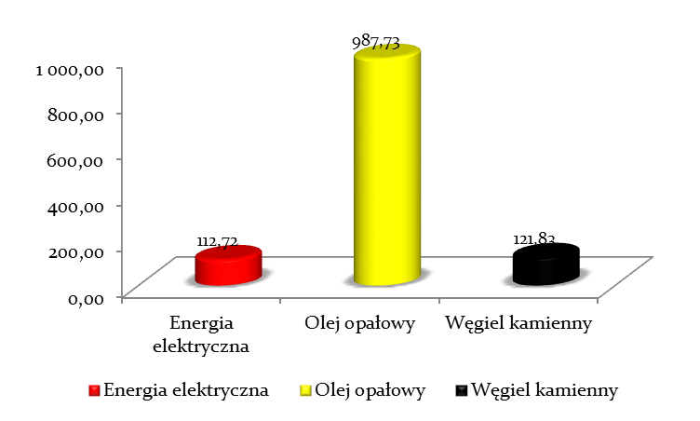
Źródło: Opracowanie własne

Działalność omawianego sektora wiązała się z wyemitowaniem do środowiska w roku bazowym 408,65 t CO₂. Bilans ten tworzy głównie wykorzystanie: oleju opałowego w ilości 275,58 t (67%), węgla kamiennego 41,55 t (10%) oraz energii elektrycznej 91,53 t (23%).
Wykres 9. Emisja dwutlenku węgla w sektorze UG w 2013 roku
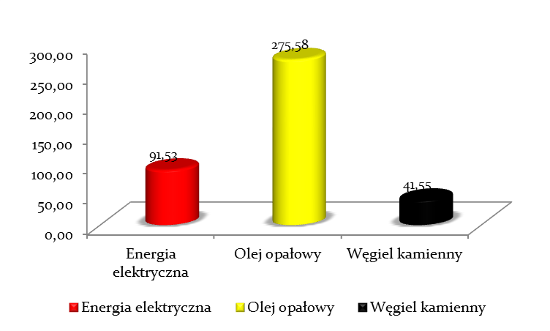
Źródło: Opracowanie własne

Sektor komunalny wod-kan
W sektorze uwzględniono energochłonną infrastrukturę, głównie wodno-kanalizacyjną, która realizuje zadania własne gminy. Na potrzeby funkcjonowania sektora w roku bazowym 2013 zużyto łącznie 268,08 MWh energii finalnej. Głównym nośnikiem energii wykorzystywanym w tym sektorze jest energia elektryczna.

Sektor budynków usługowo-użytkowych
Na potrzeby funkcjonowania sektora usługowo-użytkowego w 2013 zużyto łącznie 1 153,24 MWh energii finalnej. Energia ta wykorzystana została na ogrzewanie głównie poprzez wykorzystanie węgla kamiennego 874,81 MWh (76%), biomasy 81,98 MWh (7%), oleju opałowego 54,66 MWh (5%), gazu ziemnego z butli gazowych 16,02 MWh (1%) oraz na potrzeby energochłonnych urządzeń w budynkach usługowo-użytkowych: 125,77 MWh (11%) energii elektrycznej.
Wykres 10. Zużycie energii finalnej w sektorze handlowo-usługowym [MWh] w 2013 roku
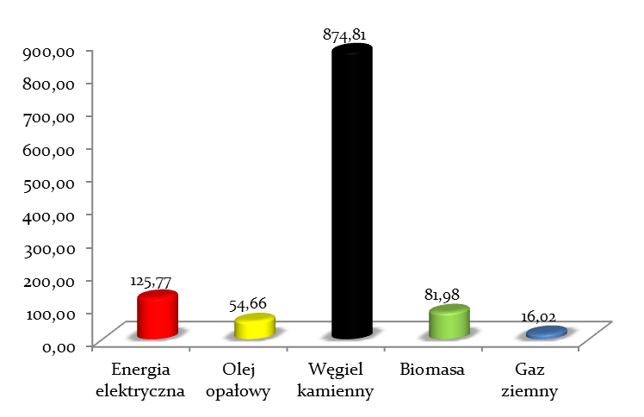
Źródło: Opracowanie własne
Działalność sektora wiązała się z wyemitowaniem do środowiska 418,92 t CO₂. Z analizy danych przedstawionych na poniższym wykresie wynika, że bilans ten tworzy głównie wykorzystanie węgla kamiennego 298,31 t (71%), energii elektrycznej 102,13 t (24%), oleju opałowego 15,25 t (4%) oraz gazu ziemnego 3,24 t (1%).
Wykres 11. Emisja dwutlenku węgla w sektorze handlowo-usługowym [t] w 2013 roku
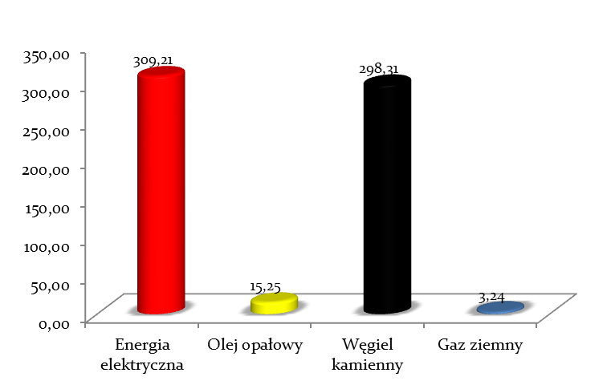
Źródło: Opracowanie własne

Budynki mieszkalne
Na potrzeby funkcjonowania całego sektora mieszkalnictwa w 2013 zużyto łącznie 37 952,39 MWh energii finalnej. Energia ta wykorzystana została głównie na ogrzewanie. Bilans ten tworzy wykorzystanie węgla kamiennego 25 573,48 MWh (67%), biomasy 6 332,48 MWh (17%), energii elektrycznej 3 150,48 MWh (9%) oraz oleju opałowego 2 895,95 MWh (7%).
Wykres 12. Zużycie energii finalnej w budownictwie wielorodzinnym w 2013 roku
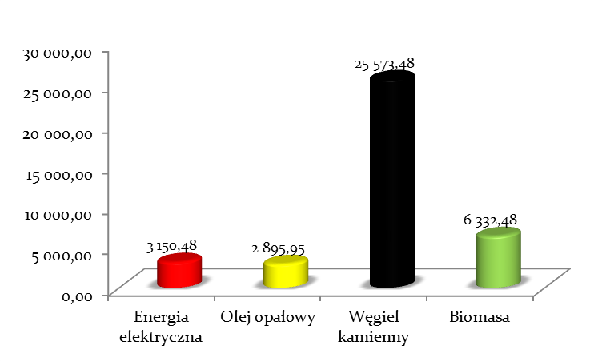
Źródło: Opracowanie własne
Wykorzystanie energii finalnej w sektorze mieszkalnym wiązało się z wygenerowaniem w skali roku 2013 łącznie 12 086,72 t CO₂. Bilans ten tworzony jest przez wykorzystanie węgla kamiennego 8 720,56 t (72%), energii elektrycznej 2 558,19 t (21%) oraz oleju opałowego 807,97 t (7%).
Wykres 13. Emisja CO₂ z tytułu wykorzystania energii finalnej w obiektach wielorodzinnych w 2013 roku
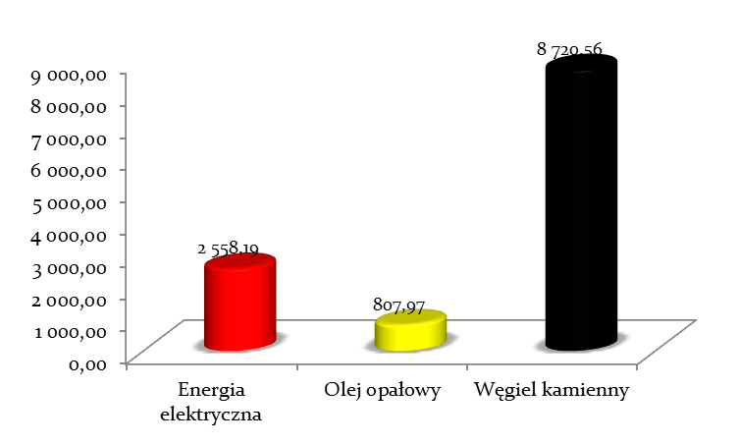
Źródło: Opracowanie własne

Oświetlenie uliczne
W ramach infrastruktury oświetlenia ulic gminy Abramów zinwentaryzowano łącznie 36 obwodów, które stanowią zarówno własność gminy jak i PGE Dystrybucja S.A. Łączna moc zainstalowanych 418 lamp wynosi 45,31 kW.
Warto podkreślić, iż wśród wspomnianej infrastruktury znaczna część jest wysoko energochłonna – 7 lamp o mocy powyżej 250 W, w dalszej kolejności 98 lamp o mocy 150 W, 125 lamp o mocy 125 W oraz 179 lamp o mocy do 100 W.
Wykres 14. Liczba punktów oświetleniowych w Gminie Abramów z wyszczególnieniem mocy [szt.]
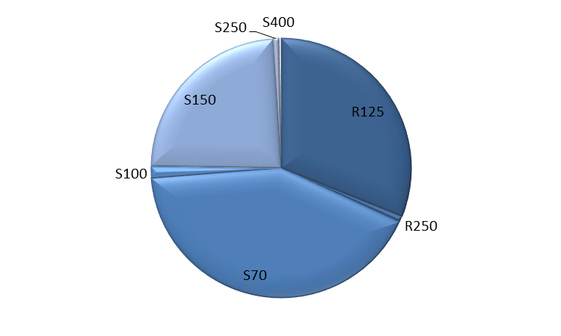
R125 – żarówka rtęciowa 125 W S100 – żarówka sodowa 100 W S400 – żarówka sodowa 400 W
R250 – żarówka rtęciowa 250 W S150 – żarówka sodowa 150 W
S70 – żarówka sodowa 70 W S250 – żarówka sodowa 250 W
Źródło: Opracowanie własne

Wykres 15. Moc zainstalowana pkt. oświetleniowych [kW]
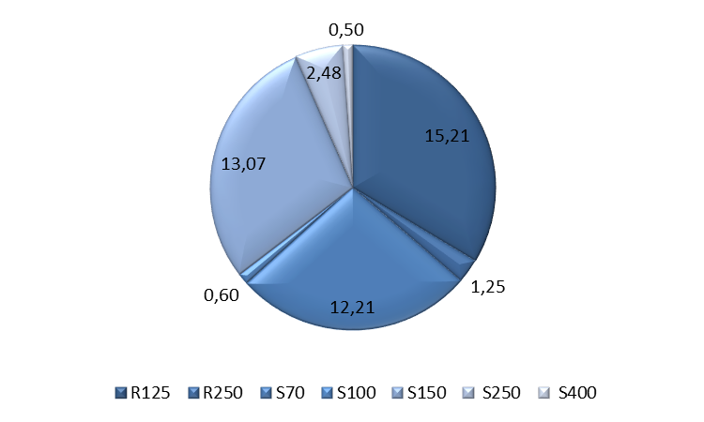
Źródło: Opracowanie własne
Tabela 12. Zestawienie liczby lamp na terenie Gminy Abramów z podziałem na rodzaj i moc zainstalowanego źródła świata
Rodzaj lampy | Moc źródła światła | Lampy |  | Razem
 |  | [szt.] | Moc [kW] | [szt.] | Moc [kW]
Rtęciówki wysokoprężne | 125 W | 128 | 15,21 | 418 | 45,31
 | 250 W | 3 | 1,25
Sodówki wysokoprężne | 70 W | 173 | 12,21
 | 100 W | 6 | 0,60
 | 150 W | 98 | 13,07
 | 250 W | 3 | 2,48
 | 400 W | 1 | 0,50
Źródło: Opracowanie własne
Na potrzeby funkcjonowania sektora w 2013 r. zużyto łącznie 248,89 MWh energii elektrycznej. W konsekwencji wartość ta wygenerowała emisję na poziomie 202,10 t CO₂. W kolejnym roku zauważono znaczny, bo aż 40% spadek zapotrzebowania na energią elektryczną w sektorze, co spowodowało również zmniejszenie poziomu emisji dwutlenku węgla w skali całej Gminy Abramów.
Wykres 16. Zużycie energii elektrycznej na potrzeby oświetlenia ulic w latach 2013 – 2014 [kWh]
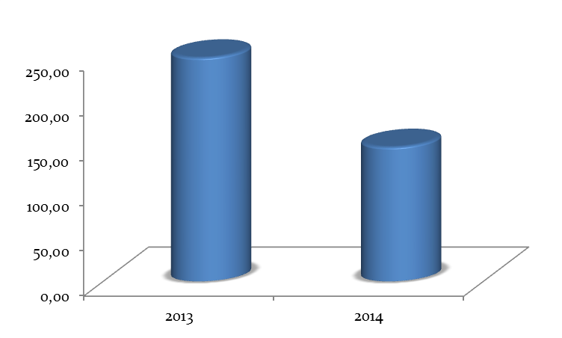
Źródło: Opracowanie własne
Najwyższe zużycie energii elektrycznej notuje się na obwodach zlokalizowanych na terenie miejscowości Wolica oraz w miejscowości Ciotcza. Na pozostałych obszarach gminy udział w bilansie, a zatem i w kosztach eksploatacyjnych jest zdecydowanie mniejszy. Szczegółowe zużycie energii elektrycznej oraz emisję wynikową dwutlenku węgla przedstawiono w poniższej tabeli.
Tabela 13. Zużycie energii elektrycznej oraz emisja CO₂ oświetlenia ulic w latach 2013 – 2014 dla poszczególnych miejscowości w gminie.
Lp. | Lokalizacja | 2013 |  | 2014
 |  | MWh | tCO2 | MWh | tCO2
1. | Abramów | 26,16 | 21,24 | 15,68 | 12,74
2. | Marcinów | 21,28 | 17,28 | 11,28 | 9,16
3. | Sosnówka | 21,09 | 17,12 | 13,82 | 11,22
4. | Michałówka | 9,71 | 7,88 | 5,78 | 4,70
5. | Wolica | 37,88 | 30,76 | 23,17 | 18,81
6. | Wielkolas | 30,29 | 24,60 | 18,07 | 14,67
7. | Dębiny | 18,28 | 14,84 | 11,12 | 9,03
8. | Ciotcza | 36,61 | 29,73 | 23,63 | 19,19
9. | Wielkie | 20,10 | 16,32 | 11,17 | 9,07
10. | Glinnik | 18,76 | 15,23 | 10,96 | 8,90
11. | Izabelmont | 8,74 | 7,10 | 4,75 | 3,86
Razem |  | 248,89 | 202,10 | 149,45 | 121,35
Źródło: Opracowanie własne

Przemysł
Specyfika działalności sektora przemysłu na obszarze Gminy Abramów ma charakter marginalny, nie wykazując tym zużycia energii elektrycznej oraz cieplnej.

Transport
Obliczenia emisji z tytułu wykorzystania paliw transportowych na obszarze gminy oparto na inwentaryzacji zużycia paliw transportowych w obrębie floty pojazdów taboru gminnego, prywatnego transportu lokalnego oraz tranzytu.
- Tabor gminny
W sekcji tej wyróżniono pojazdy użytkowane na potrzeby realizacji zadań własnych gminy wynikające z Ustawy z dnia 8 marca 1990 r. o samorządzie gminnym (tekst jedn. Dz. U. z 2001 r., Nr 142, poz. 1591 ze zm.). Wspomniane zadania wiążą się wykorzystaniem około 13 898 l oleju napędowego (rok bazowy 2013), co w konsekwencji generuje do środowiska około 20,47 t dwutlenku węgla.

Przeznaczenie | Marka | Model | Rok produkcji | Pojemność | Zużycie paliw transportowych
 |  |  |  |  | Olej napędowy | Olej napędowy | Olej napędowy emisja
 |  |  |  |  | [l] | [MWh] | [tCO₂]
Autobus szkolny | JELCZ | L 090 M | 2000 | 4580 | 7578,28 | 76,65 | 20,5
Równiarka drogowa | DZ-1 | - | 1985 |  | 1007 | 10,19 | 2,72
Koparko-ładowarka | Site Master | JCB 3CX | 2003 |  | 1694 | 17,13 | 4,57
Ciężarowy | Volkswagen | Transporter | 1996 | 2461 | 198 | 2,00 | 0,53
Agregat prądotwórczy | STIM | P200 | 2012 |  | 125 | 1,26 | 0,34
Specjalny pożarniczy | STAR | GBA 2,5/16 005 | 1985 | 4680 | 174 | 1,76 | 0,47
Specjalny pożarniczy | JELCZ | 315 | 1984 | 11100 | 180 | 1,82 | 0,49
Specjalny pożarniczy | STAR | A 266 | 1987 | 6842 | 288 | 2,91 | 0,78
Specjalny pożarniczy | STAR | 200 | 1985 | 4680 | 74 | 0,75 | 0,2
Specjalny pożarniczy | VW | Transporter | 1993 | 2000 | 100 | 1,01 | 0,27
Specjalny pożarniczy | STAR | 605MI | 1987 | 4680 | 1149 | 11,62 | 3,1
Specjalny ratowniczo-gaśniczy | Ford Transit | 350M | 2004 | 2402 | 69 | 0,70 | 0,19
Specjalny ratowniczo-gaśniczy | Ford Transit | 350M | 2011 | 2402 | 811 | 8,20 | 2,19
Specjalny pożarniczy | Scania | P 400 4x4 | 2013 | 12740 | 351 | 3,55 | 0,95
Specjalny pożarniczy | Jelcz/Star | 008 GMB 2 5/8 | 1986 | 6830 | 100 | 1,01 | 0,27
Tabela 14. Charakterystyka floty pojazdów komunalnych
Źródło: Opracowanie własne

- Transport prywatny
W obliczeniach przeprowadzonych przy opracowaniu Planu Gospodarki Niskoemisyjnej zdefiniowano poziom emisji CO₂ wynikający z funkcjonowania transportu prywatnego. W obliczeniach wykorzystano dane dotyczące natężenia ruchu pojazdów pozyskane na podstawie badań modelowych w oparciu o:
- Generalny Pomiar Ruchu w 2010 roku (GPR 2010) przeprowadzony na drogach wojewódzkich i krajowych przez Generalną Dyrekcję Dróg Krajowych i Autostrad. Badanie obejmowało rejestrację pojazdów silnikowych korzystających z dróg publicznych (w podziale na 7 kategorii): motocykle, samochody osobowe, lekkie samochody ciężarowe (dostawcze), samochody ciężarowe bez przyczep, samochody ciężarowe z przyczepami, autobusy, ciągniki rolnicze;
- Szczegółowy wykaz dróg w poszczególnych kategoriach zarządzania, w tym odcinki tranzytowe o znacznym nasileniu ruchu pojazdów oraz lokalne drogi miejskie ze śladowym ruchem pojazdów;
- Szczegółowe informacje dotyczące ilości ze strukturą zasilania pojazdów zarejestrowanych na obszarze gminy z Centralnej Ewidencji Pojazdów i Kierowców.

Wykres 17. Liczba pojazdów zarejestrowanych na obszarze Gminy Abramów
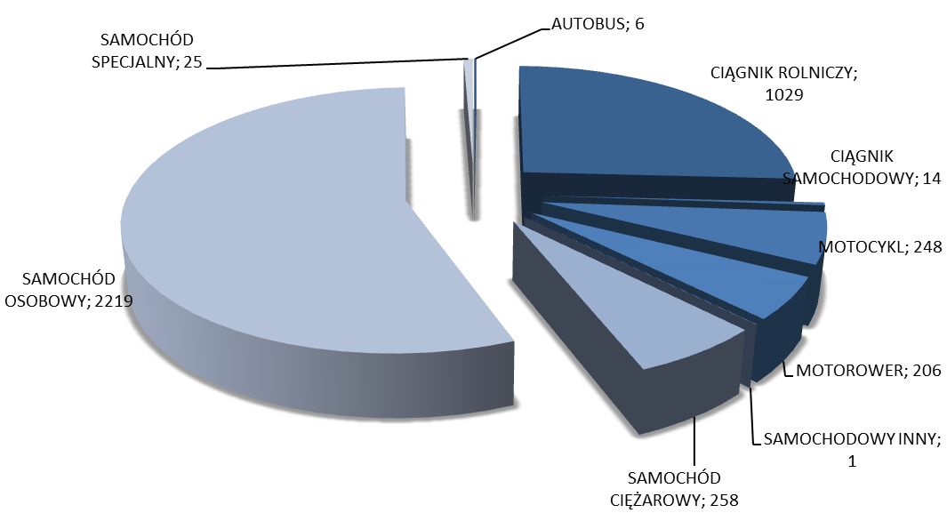
Źródło: Opracowanie własne
Tabela 15. Liczba oraz struktura zasilania pojazdów zarejestrowanych na obszarze Gminy Abramów
Pojazd | BENZYNA | BENZYNA BEZOŁO-WIOWA | BENZYNA UNIWER-SALNA | OLEJ NAPĘDO-WY | LPG | MIESZANE PALIWO-OLEJ | Suma końcowa
Autobus | - | - | - | 6 | - | - | 6
Ciągnik rolniczy | 3 | - | - | 1026 | - | - | 1029
Ciągnik samochodowy | - | - | - | 14 | - | - | 14
Motocykl | 65 | - | 183 | - | - | - | 248
Motorower | 170 | 4 | 31 | - | - | 1 | 206
Samochodowy inny | 1 | - | - | - | - | - | 1
Samochód ciężarowy do 3,5 t | 25 | 1 | 42 | 106 | 13 | - | 187
Samochód ciężarowy powyżej 3,5 t | - | - | 2 | 69 | - | - | 71
Samochód osobowy | 634 | 25 | 439 | 545 | 576 | - | 2219
Samochód specjalny | 2 | 1 | 2 | 20 | - | - | 25
Suma końcowa | 900 | 31 | 699 | 1786 | 589 | 1 | 4006
Źródło: Opracowanie własne
Analiza powyższych danych pozwoliła zdefiniować bilans wykorzystania paliw oraz emisję dwutlenku węgla z niej wynikającą. W roku bazowym 2013 na obszarze Gminy Abramów wykorzystano łącznie 73 826,93 MWh energii finalnej (z paliw transportowych). Bilans ten tworzy wykorzystanie oleju napędowego na poziomie 46 041,66 MWh (62%), w dalszej kolejności benzyny 22 074,87 MWh (30%) oraz LPG 5 710,40 MWh (8%).
Wykres 18. Zużycie energii paliw transportowych z podziałem na nośniki [MWh]
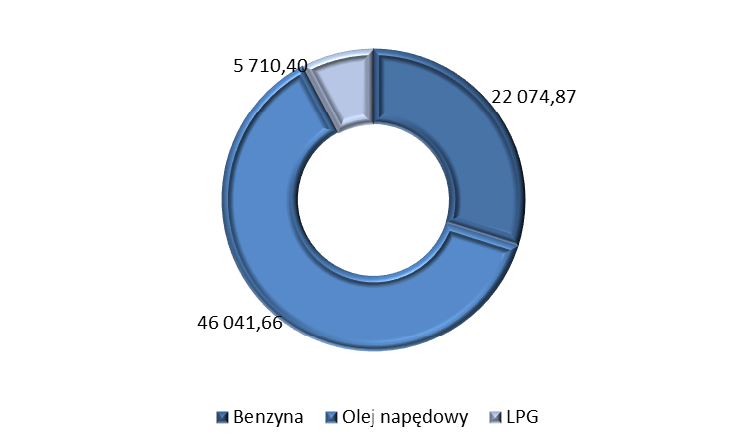
Źródło: Opracowanie własne

Wykres 19. Zużycie energii finalnej z tytułu wykorzystania paliw transportowych w perspektywie roku 2020 [MWh]
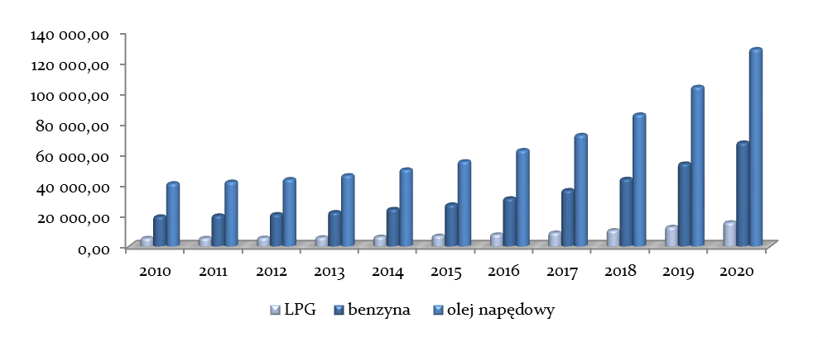
Źródło: Opracowanie własne
Wykorzystanie paliw transportowych wiązało się z wygenerowaniem łącznie 19 086,03 t dwutlenku węgla. Bilans ten tworzy emisja z tytułu wykorzystania oleju napędowego na poziomie 12 293,12 (64%), w dalszej kolejności benzyny 5 496,64 (29%) oraz LPG 1 296,26 t (7%).
Wykres 20. Emisja dwutlenku węgla z tytułu wykorzystania paliw transportowych [t]
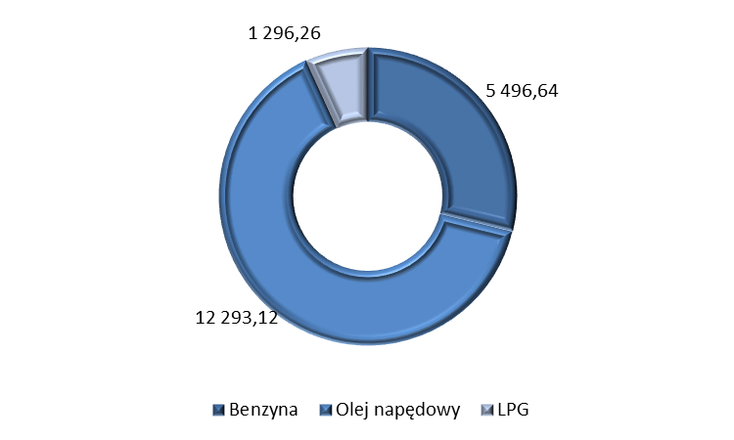
Źródło: Opracowanie własne

Wykres 21. Emisja dwutlenku węgla z tytułu wykorzystania paliw transportowych w perspektywie roku 2020 [t]
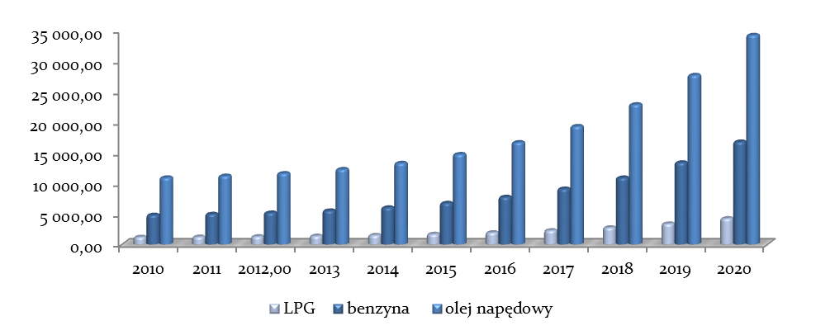
Źródło: Opracowanie własne

Wykorzystanie odnawialnych źródeł energii w Gminie
Mieszkańcy Gminy Abramów do produkcji energii cieplnej wykorzystują niewielkiej mocy konsumenckie instalacje takie jak kolektory słoneczne czy kotły na biomasę, w których wykorzystywane może być drewno, pellet i brykiety drzewne, zrębki, odpady drzewne oraz słoma.

Bilans energetyczno-ekologiczny Gminy Abramów

Zużycie energii pierwotnej
Łączne zużycie energii w zinwentaryzowanych sektorach w roku 2013 wyniosło 114,717 GWh. Wartość jednostkowa wykorzystanej energii w przeliczeniu na 1 mieszkańca wyniosła natomiast 27,72 MWh.
Biorąc pod uwagę przedstawione w poniższej tabeli dane można zauważyć, że za energochłonność gminy odpowiedzialny jest przede wszystkim sektor transportu ze zużyciem wynoszącym 73 826,93 MWh (64%) oraz sektor mieszkalny, w którym zużycie wyniosło 37 952,39 MWh (33%). Najmniejszy udział w bilansie wykazuje natomiast sektor oświetlenia ulic 248,89 MWh (0,2%).
Tabela 16. Bilans zużycia energii finalnej w Gminie Abramów
Sektor | Zużycie energii [MWh] | Udział Sektora w bilansie
Budynki UP – gminne | 1 222,28 | 1,1%
Komunalny | 268,08 | 0,2%
Handlowo-usługowy | 1 198,04 | 1,0%
Mieszkalny | 37 952,39 | 33,1%
Oświetlenia ulic | 248,89 | 0,2%
Transport razem | 73 826,93 | 64,4%
Gmina Razem | 114 716,61 | 100%
Źródło: Opracowanie własne
Wykres 22. Zużycie energii finalnej z podziałem na sektory [MWh]
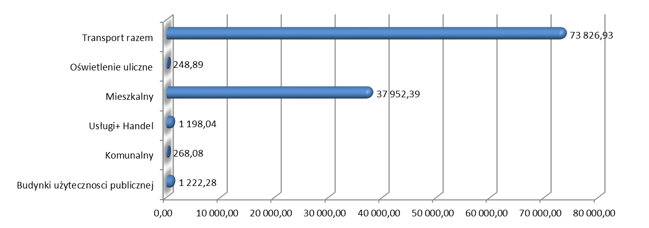
Źródło: Opracowanie własne
Udział poszczególnych rodzajów nośników energii wykorzystywanych na terenie Gminy wskazuje na znaczącą dominację oleju napędowego. W dalszej kolejności energia końcowa generowana jest w wyniku wykorzystania węgla kamiennego, benzyny oraz LPG. Udział zużycia OZE w Gminie Abramów oszacowano na 5,6 %.

Tabela 17. Zużycie energii finalnej z podziałem na nośniki energii [MWh]
Nośnik energii | Zużycie energii [MWh] | Udział nośnika w bilansie
Energia elektryczna | 3 950,75 | 3,4%
Olej opałowy | 3 938,34 | 3,4%
Węgiel kamienny | 26 570,12 | 23,1%
Gaz ziemny | 16,02 | 0,1%
Biomasa | 6 414,46 | 5,6%
Olej napędowy | 46 041,66 | 40,1%
LPG | 5 710,40 | 5,0%
Benzyna | 22 074,87 | 19,2%
Gmina Razem | 114 716,61 | 100%
Źródło: Opracowanie własne
Wykres 23. Zużycie energii finalnej z podziałem na nośniki energii [MWh]
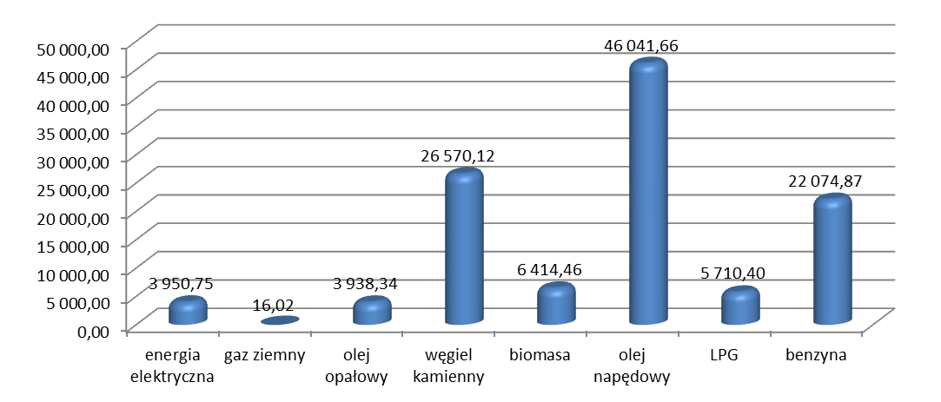
Źródło: Opracowanie własne

Bilans emisji CO₂
Łączna emisja CO₂ w zinwentaryzowanych sektorach Gminy Abramów w roku 2013 wyniosła 32 456,47 t. Za bilans dwutlenku węgla odpowiedzialny jest przede wszystkim sektor transportu, natomiast w dalszej kolejności sektor mieszkalny oraz handlowo-usługowy. Najmniejszy udział wykazuje sektor oświetlenia ulic. Wartość jednostkowa emisji w przeliczeniu na 1 mieszkańca w omawianym okresie wyniosła 7,77 tCO₂.
Tabela 18. Bilans emisji CO₂ z podziałem na sektory
Sektor | Emisja CO₂ [t] | Udział Sektora w bilansie
Budynki UP – gminne | 408,65 | 1,3%
Komunalny | 217,68 | 0,7%
Handlowo-usługowy | 455,30 | 1,4%
Mieszkalny | 12 086,72 | 37,2%
Oświetlenia ulic | 202,10 | 0,6%
Transport razem | 19 086,03 | 58,8%
Gmina Razem | 32 456,47 | 100%
Źródło: Opracowanie własne

Wykres 24. Bilans emisji CO₂ w poszczególnych sektorach [t]
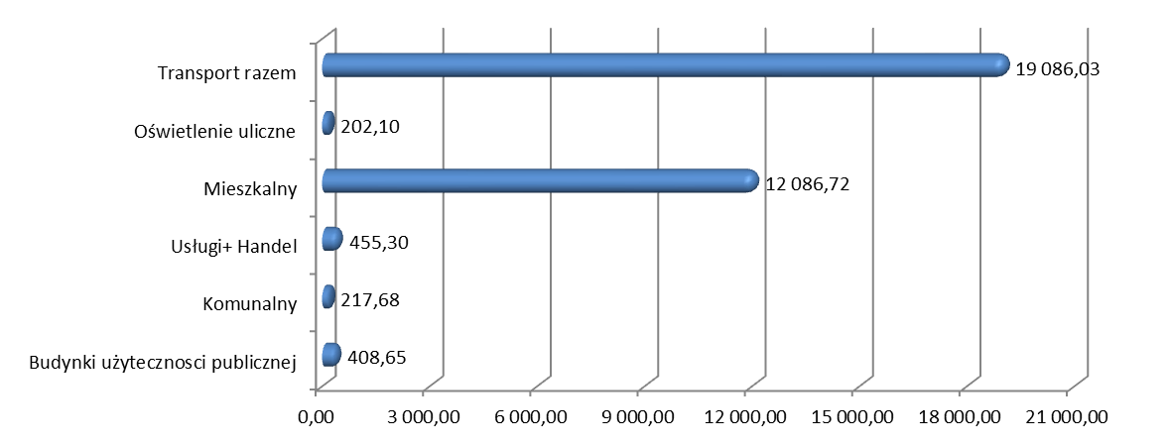Źródło: Opracowanie własne
Na podstawie danych przedstawionych w poniższej tabeli można zauważyć, że udział poszczególnych rodzajów nośników energii na terenie gminy jest zdominowany przez paliwa transportowe, w dalszej kolejności węgiel kamienny, w mniejszej ilości bilans jest tworzony przez wykorzystanie energii elektrycznej oleju opałowego.
Tabela 19. Bilans emisji CO₂ z podziałem na nośniki
Nośnik energii | Emisja CO₂ [t] | Udział nośnika w bilansie
Energia elektryczna | 3 208,01 | 9,9%
Olej opałowy | 1 098,80 | 3,4%
Węgiel kamienny | 9 060,41 | 27,9%
Gaz ziemny | 3,24 | 0,1%
Olej napędowy | 12 293,12 | 37,9%
LPG | 1 296,26 | 4,0%
Benzyna | 5 496,64 | 16,9%
Gmina Razem | 32 456,47 | 100%
Źródło: Opracowanie własne
Wykres 25. Bilans emisji CO₂ z podziałem na nośniki energii [t]
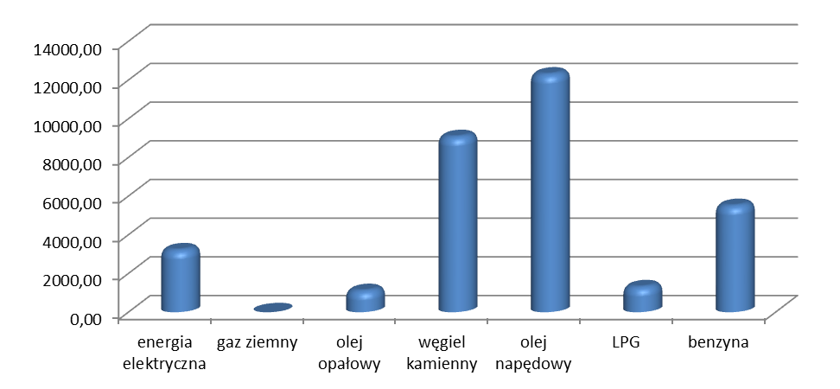
Źródło: Opracowanie własne

3.3.3 Działania podjęte przez UG Abramów na rzecz redukcji CO₂
Od 2010 roku na obszarze Gminy Abramów zrealizowano szereg inwestycji wpływających w sposób bezpośredni na zmniejszenie emisji zanieczyszczeń powietrza. Zaangażowanie władz samorządowych pozwoliło pozyskać środki zewnętrzne, a tym samym zredukować koszty inwestycyjne dla budżetu gminy.
Tabela 20. Działania inwestycyjne na obszarze G miny Abramów związane z redukcją zużycia energii
Nazwa projektu | Wartość (PLN) | Dofinansowanie (zł) | Zakres inwestycji | Okres realizacji
„Budowa Sali gimnastycznej z zapleczem sanitarnym w Abramowie” | 2 488 000 zł | FRKF -  500 000 zł | Budowa Sali gimnastycznej wraz z łącznikiem i zapleczem sanitarno-szatniowym przy Gimnazjum w Abramowie | 2009-2010
„Przebudowa drogi gminnej nr 112601 w m. Glinnik” | 1 600 000 zł | NPPDL –  781 000 zł | Obejmuje modernizację drogi gminnej nr 112601 na odc. od km 0+018,70 do km 3+452,10. Inwestycja komunikacyjna, której zadaniem było poprawienie stanu technicznego drogi. | 2010
„Modernizacja drogi gminnej nr 112600L Dębiny” | 87 840 zł | UMWL-FOGR  50 000 zł | Modernizacja drogi gminnej polegająca na wykonaniu podbudowy z kruszywa drogowego o grubości 15 cm na odcinku drogi 1600 m i szerokości 4,20 m. | 2010
„Modernizacja drogi gminnej nr 103219L Ciotcza” | 50 068 zł | UMWL-FOGR  45 000 zł | Modernizacja drogi gminnej polegająca na wykonaniu podbudowy z kruszywa drogowego o grubości 15 cm na odcinku drogi 1600 m i szerokości 4,20 m. | 2010
Termomodernizacja budynku OSP w Wielkiem | 59 780 zł | 0 zł | Prace polegały na ociepleniu budynku, wymianie okien oraz poszycia dachowego | 2010
„Budowa budynku gospodarczego oraz remont budynku świetlicy wiejskiej w m. Wolica”” | 204 209,74 zł | PROW –  59 218 zł | Budowa budynku gospodarczego o powierzchni zabudowy 52,15 m² oraz remont budynku świetlicy wiejskiej: wymiana pokrycia dachu, ocieplenie ścian zewnętrznych, wykonanie nowych posadzek, montaż kominka na paliwo stałe, wymiana stolarki drzwiowej. | 2010 – 2011
„Remont budynku po szkole podstawowej z przeznaczeniem na świetlicę wiejską” | 204 151 zł | PROW –  115 403 zł | Zadanie objęło wykonanie robót budowlanych dotyczących: wymiany stolarki okiennej i drzwiowej, docieplenie ścian budynku, rozbiórkę pokrycia dachowego z płyt azbestowo-cementowych i wykonanie nowego z blachy powlekanej, wymiana przyborów sanitarnych, montaż wkładu kominkowego i rozprowadzeniem ciepła oraz remont instalacji elektrycznej. | 2010 – 2011
„Remont instalacji: wodno-kanalizacyjnej, centralnego ogrzewania w budynku szkolnym w Abramowie” | 285 975 zł | - | Przedmiotem inwestycji było wykonanie robót budowlanych dotyczących:  - remont instalacji wody zimnej, ciepłej wody użytkowej oraz instalacji kanalizacji sanitarnej,  - remont instalacji centralnego ogrzewania | 2011
„Remont instalacji: elektrycznej w budynku szkolnym w Abramowie” | 89 980 zł | - | Przedmiotem inwestycji było wykonanie robót budowlanych dotyczących:  - remont instalacji elektrycznej,  - wymiana opraw oświetlenia | 2011
„Rozbudowa sieci kanalizacji sanitarnej podciśnieniowej w m. Marcinów” | 186 333,46 zł | PROW – 99 752,00 zł | Rozbudowana została sieć kanalizacji sanitarnej poprzez wybudowanie rurociągu podciśnieniowego, który został włączony do istniejącego kolektora podciśnieniowego. Zabudowane zostały kolektory podciśnieniowe: rurociągi grawitacyjne PVC 200 i 160, studzienki zbiorczo-zaworowe wyposażone w zawory podciśnieniowe ISEKI. | 2011-2012
„Modernizacja drogi gminnej nr 103225 L w Wielkolesie” | 112 053,00 zł | UMWL-FOGR  90 000 zł | Modernizacja drogi gminnej polegająca na wykonaniu podbudowy z kruszywa drogowego o grubości 15 cm na odcinku drogi 1100 m i szerokości 4,20 m. | 2011
„ Rozbudowa ujęcia i stacji wodociągowej z wewnętrznymi instalacjami i przyłączem energetycznym w Wolicy” | 1 835 137,41 zł | PROW  1 055 295 zł | Zadanie objęło budowę budynku stacji wodociągowej wraz z infrastrukturą towarzyszącą. | 2011-2012
„Remont budynku Ochotniczej Straży Pożarnej w Abramowie z częściowym przeznaczeniem na świetlicę wiejską” | 310 900,31 zł | 83 698 zł | Przedmiotem inwestycji był demontaż pokrycia dachowego z płyt azbestowych i pokrycie dachu blachą trapezową, wykonanie izolacji ścian fundamentowych, wymiana stolarki okiennej i drzwiowej, wymiana bramy garażowej oraz docieplenie ścian zewnętrznych budynku i cokołów. | 2011- 2012
„Remont elewacji budynku Szkoły Podstawowej w Wielkolesie” | 206 092,34 zł | - | Zadnie polegało na dociepleniu stropodachu i ścian, renowacji kominów, wymianie stolarki okiennej i drzwiowej. | 2012
„Modernizacja drogi gminnej nr 103210 L w Wielkiem” | 81 829,44 zł | UMWL-FOGR  60 000 zł | Modernizacja drogi gminnej polegająca na wykonaniu podbudowy z kruszywa drogowego o grubości 15 cm na odcinku drogi 1100 m i szerokości 4,20 m. | 2012
„Zakup koparko-ładowarki JCB” | 147 587,70 zł | - | Zakup koparko-ładowarki JCB 3CX | 2012
„Modernizacja drogi gminnej nr 103232 L w Abramowie” | 50 400,00 zł | UMWL-FOGR  35 000 zł | Modernizacja drogi gminnej polegająca na wykonaniu podbudowy z kruszywa drogowego o grubości 15 cm na odcinku drogi 700 m i szerokości 4,20 m. | 2012
„Budowa drogi gminnej nr 1520 L relacji Wolica-Wielkolas-Trzciniec” | 344 845,30 zł | - | Przedmiot zamówienia objął swym zakresem wykonanie nawierzchni bitumicznej na drodze gminnej nr 1520L pomiędzy miejscowościami Wielkolas i Natalin w gminie Abramów o długości 1,614 km. | 2012
„Remont elewacji świetlicy wiejskiej w m. Glinnik” | 53 478,05 zł | PROW –  22 946,66 zł | Zadanie polegało na ociepleniu ścian zewnętrznych, wymianie pokrycia dachowego. | 2013
„Modernizacja drogi gminnej nr 103213L i 103224L w m. Wielkolas” | 170 751,68 zł | UMWL-FOGR  100 000 zł | Zadanie objęło modernizację drogi gminnej nr 103213L o długości odcinka 1500 m i szerokości 3,50 m oraz drogi nr 103224L o długości odcinka 500 m i szerokości 4,00 m w m. Wielkolas. | 2013
„Zakup i dostawa fabrycznie nowych pojemników na odpady” | 150 834,90 zł | umorzenie pożyczki WFOŚ iGW  30 166 zł | Zakup i dostawa fabrycznie nowych pojemników na odpady dla mieszkańców gminy | 2013
„Remont budynku świetlicy wiejskiej w miejscowości Ciotcza” | 150 057,43 zł | PROW –  97972 | Remont budynku polegał na dociepleniu ścian elewacji z wykonaniem wyprawy elewacyjnej, wymianie stolarki okiennej i drzwiowej i wymianie przyborów sanitarnych | 2013
„Zakup ciągnika rolniczego z wozem asenizacyjnym” | 356 700 zł | PROW –  217 500 zł | Zakup ciągnika rolniczego z beczka asenizacyjną celem świadczenia usług dla mieszkańców oraz konserwacji istniejącej sieci kanalizacji | 2013-2014
„Modernizacja drogi gminnej nr działki ew. 1265 – droga dojazdowa do gruntów rolnych w m. Dębiny” | 143 008,75 zł | UMWL-FOGR  100 000 zł | Zadanie objęło modernizację drogi gminnej nr działki ew. 1265 o długości odcinka 800 m i szerokości 3,50 m  Zakres robót objął profilowanie drogi, wyrównanie istniejącej podbudowy tłuczniem, wykonanie nawierzchni bitumicznej. | 2014
„Modernizacja drogi gminnej nr 103216L w Wielkolesie” | 136 015,86 zł | UMWL-FOGR  90 000 zł | Przedmiotem inwestycji była modernizacja odcinka drogi o długości 0,7 km i szerokości 3,5 m. Zakres robót objął profilowanie drogi, wyrównanie istniejącej podbudowy tłuczniem, wykonanie nawierzchni bitumicznej | 2014
„Rekultywacja kwater składowiska odpadów innych niż niebezpieczne i obojętne w miejscowości Sosnówka” | 199 895,82 zł | pożyczka w realizacji (umorzenie 30% kwoty pożyczki) | Rekultywacja kwater składowiska odpadów innych niż niebezpieczne i obojętne w miejscowości Sosnówka | 2014
„Remont świetlicy wiejskiej w Abramowie” | 147 213,19 zł | PROW –  59 909 zł | Remont świetlicy wiejskiej w Abramowie polegał na ociepleniu stropu, wymianie sufitu podwieszanego, montażu kominka w raz z rozprowadzeniem ciepła, wymianie podłóg na płytki, wymiana armatury wod-kan, wymiana stolarki wewnętrznej, wymiana opraw oświetleniowych. | 2014-2015
„Modernizacja drogi gminnej nr 103215L w Wielkolesie” | 215 113.47 zł | UMWL-FOGR | Przedmiotem inwestycji była modernizacja odcinka drogi o długości 1,3 km i szerokości 3,0 m. Zakres robót objął profilowanie drogi, wyrównanie istniejącej podbudowy tłuczniem, wykonanie nawierzchni bitumicznej | 2015
„Dostawa fabrycznie nowego autobusu szkolnego” | 639 600 zł | - | Dostawa autobusu Autosan o liczbie 80 miejsc służącego do dowozu uczniów do szkoły | 2015
„Instalacja zestawów solarnych w Gminie Abramów” | 463 870 zł | PROW –  380 520 zł  w trakcie realizacji | Instalacja 41 kpl. instalacji solarnych na terenie Gminy Abramów | 2015
Źródło: Urząd Gminy Abramów

Analiza uwarunkowań zewnętrznych i wewnętrznych gospodarki niskoemisyjnej Gminy

Analiza SWOT
MOCNE STRONY  - aktywna postawa Urzędu Gminy w zakresie zarządzania energią oraz przedsięwzięć proekologicznych  - wykorzystanie efektywnych oraz ekologicznych źródeł ciepła  - działania inwestycyjne oszczędzające energię realizowane przez podmioty niekomunalne  - dobra przepustowość dróg i ulic  - dofinansowanie projektów wysokoinwestycyjnych (głównie drogowych) | SŁABE STRONY  - niska świadomość społeczeństwa oraz pracowników administracji w zakresie zagadnień związanych z oszczędzaniem energii  - wykorzystanie wysokoemisyjnych paliw przez budownictwo jednorodzinne  - system oświetlenia ulic oparty na energochłonnych oprawach  - niewielka ilość instalacji OZE
SZANSE  - polityka klimatyczna UE oraz szereg dokumentów powiązanych szczebla kraju  - konkurencyjność cen gazu w stosunku do węgla  - sukcesywna gazyfikacja województwa  - Ustawa o Odnawialnych Źródłach Energii  - nowa perspektywa finansowa RPO ukierunkowana na wsparcie gospodarki niskoemisyjnej  - zmniejszenie kosztów inwestycyjnych dostępnych technologii  - stabilizacja cen paliw energii  - poprawa efektywności energetycznej urządzeń, standardów i norm budowlanych  - budowa infrastruktury OZE, głównie kolektory słoneczne oraz fotowoltaika  - działalność ustawodawcza na szczeblu gminy faworyzująca działania proekologiczne (zwolnienia podatkowe)  - rosnąca świadomość odbiorców w zakresie oszczędnego gospodarowania energią, edukacja ekologiczna w szkołach  - dywersyfikacja źródeł pozyskania energii cieplnej  - wzrost zamożności społeczności generująca proekologiczne inwestycje | ZAGROŻENIA  - ograniczenia środowiskowe dla inwestycji produkcji energii  - ograniczenia prawne w procesie inwestycyjnym  - procedury przetargowe oparte jedynie na kryterium cenowym  - niewystarczające wsparcie inwestycyjne projektów OZE  - brak specjalistów branży tematycznej  - przewidywany wzrost zapotrzebowania na energię  - wzrost cen paliw niskoemisyjnych (gaz ziemny) przy zwiększeniu konkurencyjności cen węgla  - niestabilność polityki państwa dotycząca sektora energii i jej alternatywnego pozyskania  - ograniczony wpływ gminy na sektory użytkowników niezależnych od władz JST  - redukcja efektywności wykorzystania energii w wyniku eksploatacji energochłonnych urządzeń  - błędy w zarządzaniu procesem realizacji projektów  - brak środków zewnętrznych na realizację poszczególnych celów  - wysokie koszty inwestycyjne infrastruktury wykorzystywanej w produkcji energii z OZE oraz urządzeń energooszczędnych

Identyfikacja obszarów problemowych
Przeprowadzona analiza SWOT pozwoliła na identyfikację obszarów problemowych
w granicach Gminy Abramów. Obszary te były poddane szczegółowej inwentaryzacji,
a zaproponowane w dokumencie działania niwelują słabe strony i zagrożenia. Do obszarów problemowych zaliczymy przede wszystkim:
Sektor mieszkaniowy:
- mało efektywne i wysokoemisyjne źródła ciepła,
- duże straty energii spowodowane brakiem ocieplenia budynków,
- niska świadomość mieszkańców odnośnie ochrony środowiska i zagrożenia ekologicznego.
Sektor transportu:
- wysoka emisyjność spowodowana złą jakością nawierzchni dróg,
- przestarzały tabor,
- brak inteligentnej sygnalizacji drogowej,
Sektor publiczny i komunalny:
- duże starty energii spowodowane brakiem głębokiej termomodernizacji budynków;
- energochłonne oświetlenie wewnętrzne obiektów;
- energochłonne oświetlenie ulic;

Prognoza emisji CO₂ na rok 2020
Podstawą wyznaczenia linii bazowej jest rok bazowy, w stosunku do którego określany jest bazowy poziom emisji. Stanowi on punkt odniesienia do roku docelowego, którym jest rok 2020.
W planowaniu działań do roku 2020 niezbędne było określenie wpływu czynników zewnętrznych na końcowe zużycie energii i wielkość emisji z obszaru Gminy w roku 2020, bez uwzględnienia działań realizowanych przez samorząd. W tym celu zostały opracowane dwa scenariusze prognozy:
- Scenariusz 0 (BAU) – założono, że nie zajdą żadne istotne zmiany w trendach konsumpcji energii, przyjęto założenia prognozy wykorzystanej w Polityce Energetycznej Polski do 2030 roku (założenia dotyczące wzrostu zapotrzebowania na energię w poszczególnych sektorach gospodarki oraz udziału poszczególnych paliw w strukturze zużycia);
- Scenariusz 1 – czyli scenariusz uwzględniający zmiany jakie zajdą w otoczeniu, wpływające na wzorce konsumpcji energii na terenie Gminy, z uwzględnieniem takich czynników jak:
- Wdrożenia zmian w zakresie zużycia energii i emisji w segmencie samorządowym;
- Wdrożenia do prawa polskiego dyrektyw UE dotyczących efektywności energetycznej – zakłada się pełne wdrożenie i egzekucję celów wynikających z dyrektywy dotyczącej efektywności energetycznej (przyjętej we wrześniu 2012 roku - EED) oraz dyrektywy dotyczącej efektywności energetycznej budynków (tzw. EPBD recast);
- Wdrożenia działań przewidzianych w polityce transportowej UE – zakłada się, że działania zaproponowane w Białej Księdze Strategii Transportowej UE będą stopniowo wdrażane w celu ograniczania emisji;
- Naturalnego trendu wymiany sprzętu AGD, RTV i ITC – przyjęto, że użytkowany sprzęt będzie stopniowo wymieniany na bardziej efektywny;
- Wdrożenia nowego prawa dot. OZE w Polsce, przewidującego wsparcie mikroistalacji w OZE – założono, że na skutek proponowanych systemów wsparcia znacznie wzrośnie udział energii elektrycznej wytwarzanej w indywidualnych źródłach, przez co spadnie zapotrzebowanie na energię elektryczną z sieci krajowej;
- Wzrostu udziału energii z OZE w energii elektrycznej w Polsce – zakłada się wypełnienie przez Polskę unijnego celu wyznaczonego dla kraju na poziomie 15% udziału OZE w końcowym zużyciu energii, co przełoży się na ograniczenie wskaźnika emisji dla energii elektrycznej;
- Wzrost efektywności energetycznej na poziomie 15 %;
- Modernizacji sektora elektroenergetycznego w Polsce – realizowane stopniowo inwestycje w nowe moce wytwórcze o wysokiej sprawności pozwolą ograniczyć wskaźnik emisji dla energii elektrycznej.
Tabela 21. Prognoza zapotrzebowania na energię finalną według polityki Energetycznej Polski do 2030 roku
Rok | 2010 r. [Mtoe] | 2020 r. [Mtoe] | Zmiana [%]
W podziale na sektory
Transport | 15,5 | 18,7 | +20,65%
Usługi | 6,6 | 8,8 | +33,33%
Gospodarstwa domowe | 19 | 19,4 | +2,11%
W podziale na nośniki
Węgiel | 10,9 | 10,3 | -5,50%
Produkty naftowe | 22,4 | 24,3 | +8,48%
Gaz ziemny | 9,5 | 11,1 | +16,84%
Energia odnawialna | 4,6 | 5,9 | +28,26%
Energia elektryczna | 9 | 11,2 | +24,44%
Ciepło sieciowe | 7,4 | 9,1 | +22,97%
Pozostałe paliwa | 0,5 | 0,8 | +60,00%
Źródło: Polityka Energetyczna Polski do 2030 roku

Tabela 22. Wyniki prognoz wielkości emisji w roku 2020 w analizowanych scenariuszach
Sektor | Emisja w 2013 r [tCO₂] | Scenariusz 0 dla roku 2020 [tCO₂] | Scenariusz 1 dla roku 2020 [tCO₂]
Budynki użyteczności publicznej | 408,65 | 503,99 | 478,79
Komunalny | 217,68 | 268,47 | 255,05
Usługi+ Handel | 455,30 | 561,53 | 533,45
Mieszkalny | 12 086,72 | 12 265,24 | 11 651,97
Oświetlenie uliczne | 202,10 | 249,25 | 236,79
Transport razem | 19 086,03 | 21 844,91 | 20 752,67
Gmina Abramów Razem | 32 456,47 | 35 693,39 | 33 908,72
Dynamika |  | +10% | +4%
Źródło: Opracowanie własne
Dla potrzeb planowania działań założono, że Scenariusz 1 pokazuje faktyczny wzrost emisji i cel, jaki należałoby zrealizować na podstawie wszystkich zinwentaryzowanych emisji. Scenariusz 1 odzwierciedla faktyczne trendy jakie wystąpią i będą miały wpływ na zużycie energii i emisję z terenu Gminy Abramów.
W związku z powyższymi założeniami, działania jakie musi podjąć samorząd w celu zmniejszenia zużycia energii powinny doprowadzić do ograniczenia emisji o co najmniej 6 491,29 CO₂ w roku 2020, aby został osiągnięty 20% stopień redukcji w stosunku do roku 2013.

Plan działań na rzecz ograniczenia emisji CO₂

Cele strategiczne oraz zakładany poziom emisji CO₂ do roku 2020
Celem głównym Planu jest: Poprawa jakości środowiska naturalnego Gminy Abramów poprzez:
- redukcję emisji CO2 w roku 2020 w stosunku do roku bazowego o 7,3%,
- wzrost wykorzystania odnawialnych źródeł energii w ogólnym bilansie w roku docelowym 2020 o 2,5% w stosunku do roku bazowego,
- redukcję energii finalnej w roku 2020 w stosunku do roku bazowego o 8,0%,
Zostanie on osiągnięty w wyniku realizacji celów strategicznych i operacyjnych (szczegółowych).
Gmina przyjmując Plan gospodarki niskoemisyjnej zobowiązuje się do podejmowania wszelkich działań zmierzających do realizacji celu strategicznego Planu, którym jest: „Poprawa jakości środowiska naturalnego Gminy Abramów dzięki działaniom na rzecz redukcji emisji dwutlenku węgla”.
Cel ten na poziomie gminy uznany zostanie za osiągnięty w przypadku, gdy w roku 2020 gmina osiągnie 7,3% poziom redukcji emisji CO2 w stosunku do roku bazowego (2013 r.) - czyli spadek emisji o 3 833,73 t. Przedstawiona wartość stanowi wskaźnik oddziaływania dokumentu. Zakładany poziom emisji określony został w oparciu o prognozę do rok 2020.

Tabela 23. Emisja dwutlenku węgla w poszczególnych sektorach w roku bazowym (2013 r.) oraz w roku docelowym 2020 t CO2
Sektor | Emisja w 2013 r [tCO2] | Scenariusz docelowy [tCO2] | Wymagana redukcja dla Scenariusza docelowego [tCO2]
Budynki użyteczności publicznej | 408,65 | 326,92 | 81,73
Komunalny | 217,68 | 174,15 | 80,90
Usługi+ Handel | 455,30 | 364,24 | 169,21
Mieszkalny | 12 086,72 | 10 152,84 | 1 499,13
Oświetlenie uliczne | 202,10 | 161,68 | 75,11
Transport razem | 19 086,03 | 18 895,17 | 1 857,50
Razem | 32 456,47 | 30 074,99 | 3 833,73
Dynamika |  | -7,3%
Źródło: Opracowanie własne

Wykres 26. Emisja dwutlenku węgla w poszczególnych sektorach w roku bazowym (2013 r.) oraz w roku docelowym 2020 t CO2
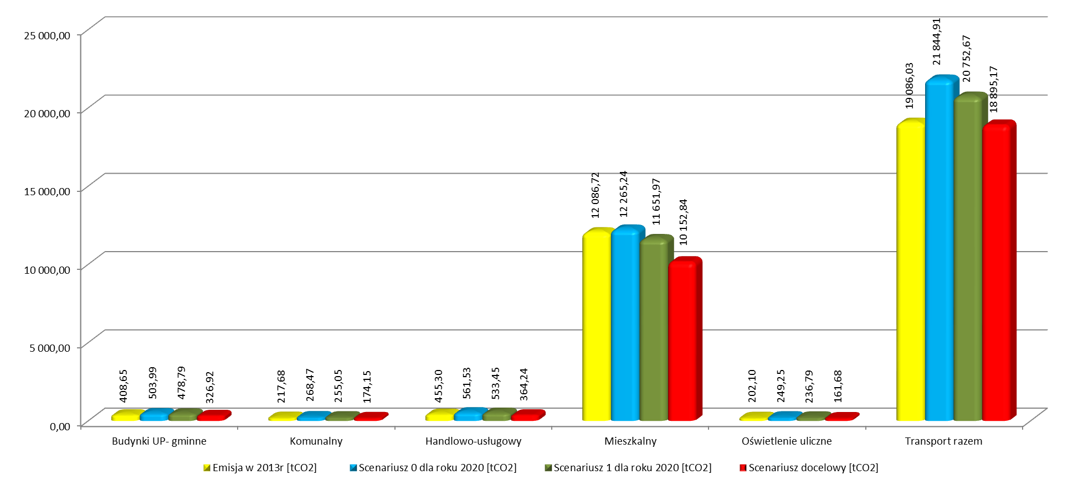
Źródło: Opracowanie własne
Plan zakłada wyznaczenie celu dla redukcji zużycia energii finalnej w Gminie. Cel ten na poziomie gminy osiągnięty zostanie w przypadku, gdy w roku 2020 gmina osiągnie 8,0% poziom redukcji zużycia energii w stosunku do roku bazowego (2013 r.) - czyli spadek zapotrzebowania o 8 452,82 MWh. Przedstawiona wartość stanowi wskaźnik oddziaływania dokumentu. Zakładany poziom emisji określony został w oparciu o prognozę do rok 2020.
Tabela 24. Efektywność energetyczna w poszczególnych sektorach w roku docelowym 2020
Sektor | Zużycie 2013r [MWh] | Scenariusz docelowy | Wymagana redukcja dla Scenariusza docelowego [MWh]
Budynki użyteczności publicznej | 1 222,28 | 977,82 | 244,46
Komunalny | 268,08 | 214,47 | 53,62
Usługi+ Handel | 1 198,04 | 1 042,30 | 155,75
Mieszkalny | 37 952,39 | 30 741,43 | 7 210,95
Oświetlenie uliczne | 248,89 | 199,11 | 49,78
Transport razem | 73 826,93 | 73 088,66 | 738,27
Razem | 114 716,61 | 106 263,79 | 8 452,82
Dynamika |  | -8,0%
Źródło: Opracowanie własne
Plan zakłada wzrost wykorzystania energii wyprodukowanej z OZE w ogólnym bilansie wykorzystania energii. Cel ten na poziomie gminy osiągnięty zostanie w przypadku, gdy w roku 2020 gmina osiągnie 8,0% poziom wykorzystania OZE w ogólnym bilansie wykorzystania energii. Przedstawiona wartość stanowi wskaźnik oddziaływania dokumentu. Zakładany poziom emisji określony został w oparciu o prognozę do rok 2020.

Tabela 25. Wykorzystanie Odnawialnych Źródeł Energii w Gminie Abramów
Sektor | Produkcja OZE 2013r [MWh] | Udział % | Scenariusz docelowy | Udział % | Wymagana redukcja dla Scenariusza docelowego [tCO2]
Budynki użyteczności publicznej | - | - | 200,00 | 15% | 200,00
Komunalny | - | - | 150,00 | 47% | 150,00
Usługi+ Handel | 82,0 | 6,8% | 200,00 | 10% | 118,02
Mieszkalny | 6332,5 | 16,7% | 8000,00 | 3% | 1667,52
Oświetlenie uliczne | - | - |  | - | -
Transport razem | - | - |  | - | -
Razem | 6414,5 | 5,6% | 8550,00 | 8,0% | 2135,54
Dynamika |  |  | +2,5%
Źródło: Opracowanie własne

Planowane działania
Cel główny Planu zostanie osiągnięty dzięki realizacji podstawowych celów operacyjnych. W obrębie każdego z celów operacyjnych przewidziano zadania operacyjnie. Ich charakterystykę dostosowano do aktualnej sytuacji energetycznej Gminy, ukierunkowano ją na maksymalny efekt ekologiczno-energetyczny przy zachowaniu technicznej i finansowej wykonalności. Poszczególne działanie operacyjne jest realizowane przez zadanie. Zadania przedstawione w niniejszym Planie wpisują się w wytyczne aktów prawnych szczebla UE, krajowego oraz regionalnego w zakresie ograniczenia emisji CO₂ do atmosfery. Są one ukierunkowane na bezwzględną realizację celu głównego, wsparte dążeniem do osiągniecia wskaźników celów szczegółowych. Zadania te, już na poziomie lokalnym zostały opracowane
w dwóch podstawowych formach tj.:
- Zadania inwestycyjne. Są to środki oparte na poprawie efektywności energetycznej oraz wykorzystaniu odnawialnych źródeł energii. Koszty eksploatacyjne oraz uzyskany efekt energetyczny i ekologiczny inwestycji rekompensują znaczne nakłady inwestycyjne.
- Zadania „miękkie”. Są to środki wspierające realizację działań inwestycyjnych oraz indywidualne projekty proekologiczne. Niski koszt poszczególnych działań często generuje znaczne efekty ekologiczne, szczególnie w dłuższej perspektywie czasowej.

Tabela 26. Mapa Planu
Cel Główny:
Poprawa jakości środowiska naturalnego Gminy Abramów dzięki działaniom na rzecz redukcji emisji dwutlenku węgla
Cele operacyjne
Cel operacyjny nr 1 | Cel operacyjny nr 2 | Cel operacyjny nr 3 | Cel operacyjny nr 4
Wykorzystanie potencjału odnawialnych źródeł energii oraz poprawa efektywności energetycznej obiektów użyteczności publicznej | Efektywność energetyczna oraz wzrost zastosowania mikroinstalacji OZE w produkcji energii użytkowej w sektorze mieszkalnym i gospodarczym | Zmniejszenie emisji zanieczyszczeń komunikacyjnych | Promocja oraz edukacja gospodarki niskoemisyjnej
Kierunki działań
Działanie nr 1.1  Termomodernizacja gminnych obiektów użyteczności publicznej oraz zastosowanie w nich mikroinstalacji OZE | Działanie nr 2.1.  Ograniczenie emisji zanieczyszczeń powstających ze spalania paliw na potrzeby c.o. oraz c.w.u. obiektów mieszkalnych | Działanie nr 3.1  Modernizacja oraz budowa dróg lokalnych | Działanie 4.1.  Kampanie promocyjne gospodarki niskoemisyjnej
Działanie nr 1.2.  Produkcja energii elektrycznej na połaciach budynków użyteczności publicznej | Działanie nr 2.2.  Produkcja energii elektrycznej w instalacjach prosumenckich | Działanie nr 3.2.  Tworzenie infrastruktury technicznej dla rozwoju turystyki rekreacyjnej | Działanie 4.2.  Szkolenia w zakresie gospodarki niskoemisyjnej
Działanie nr 1.3.  Produkcja energii elektrycznej przy energochłonnej infrastrukturze wod-kan | Działanie nr 2.3.  Wzrost konkurencyjności lokalnej przedsiębiorczości poprzez zmniejszenie zapotrzebowania na energię |  | Działanie 4.3.  Zielone zamówienia publiczne
Działanie nr 1.4.
Modernizacja infrastruktury sektora wodno-kanalizacyjnego
Działanie nr 1.5.
Modernizacja energochłonnej infrastruktury oświetlenia ulic

W celu zapewnienia prawidłowej koordynacji wskazanych w Planie działań oraz zachowania spójności dokumentu wskazano jednostki koordynujące poszczególne zadania. Jednak w realizację poszczególnych zadań powinni być zaangażowani wszyscy interesariusze Planu Gospodarki Niskoemisyjnej Gminy Abramów, do których zaliczamy m.in.:
- Urząd Gminy w Abramowie,
- Mieszkańców Gminy Abramów,
- Przedsiębiorstwa funkcjonujące na terenie Gminy, w tym przede wszystkim przedsiębiorstwa energetyczne, komunalne, wodno-kanalizacyjne,
- Wspólnoty mieszkaniowe i spółdzielnie,
- Instytucje oświatowe, kulturalne i zdrowotne,
- Organizacje pozarządowe,
- Jednostki podległe Urzędowi Gminy w Abramowie.

Harmonogram
Osiągnięcie założonego celu głównego będzie możliwe dzięki realizacji konkretnych działań w wyznaczonym horyzoncie czasowym (do 2020 roku). W ramach Planu Gospodarki Niskoemisyjnej Gminy Abramów wyszczególniono działania inwestycyjne
i nieinwestycyjne:
- Krótkoterminowe
- Średnioterminowe
Planowane przedsięwzięcia zostały przyporządkowane do poszczególnych sektorów, zgodnie z metodologią przyjętą do sporządzania bazowej inwentaryzacji dwutlenku węgla. Zadania, których realizatorem będzie Gmina Abramów zostały wpisane do Wieloletniej Prognozy Finansowej Gminy Abramów. Przedsięwzięcia zaplanowane przez inne podmioty i przedsiębiorstwa pochodzą z aktualnych Planów Rozwoju lub innych dokumentów określających strategię ich działania na najbliższe lata i pozostają w gestii ich realizatorów.

Tabela 27. Harmonogram realizacji projektu
Cel operacyjny | Działanie | Rodzaj działania | Perspektywa czasowa | Realizator | Zdefiniowany poziom energetyczno-środowiskowy |  |  | Koszt realizacji | Możliwe źródła finansowania
 |  |  |  |  | Redukcja emisji [tCO₂] | Redukcja zużycia energii [MWh] | Produkcja OZE [MWh]
nr 1  Wykorzystanie potencjału odnawialnych źródeł energii oraz poprawa efektywności energetycznej obiektów użyteczności publicznej | Działanie nr 1.1  Termomodernizacja gminnych obiektów użyteczności publicznej oraz zastosowanie w nich mikroinstalacji OZE | Inwestycyjne | 2015-2018 | Gmina Abramów | 92,35 | 8,98 | 259,68 | 4 233 819,00 zł | Środki własne, Środki UE, NFOŚiGW, WFOŚiGW, premia termom. ESCO
 | Działanie nr 1.2.  Produkcja energii elektrycznej na połaciach budynków użyteczności publicznej | Inwestycyjne | 2015-2018 | Gmina Abramów | 28,66 | 0,00 | 35,29 | 303 001,05 zł | Środki własne, Środki UE, NFOŚiGW, WFOŚiGW, ESCO
 | Działanie nr 1.3.  Produkcja energii elektrycznej przy energochłonnej infrastrukturze wod-kan | Inwestycyjne | 2015-2018 | Gmina Abramów | 72,89 | 0,00 | 89,76 | 500 512,83 zł | Środki własne, Środki UE, NFOŚiGW, WFOŚiGW, ESCO
 | Działanie nr 1.4.  Modernizacja infrastruktury sektora wodno-kanalizacyjnego | Inwestycyjne | 2015-2018 | Gmina Abramów | 467,15 | 560,23 | 0,00 | 10 363 000,00 zł | Środki własne, Środki UE, NFOŚiGW, WFOŚiGW, ESCO
 | Działanie nr 1.5.  Modernizacja energochłonnej infrastruktury oświetlenia ulic | Inwestycyjne | 2015-2018 | Gmina Abramów | 131,36 | 161,78 | 0,00 | 705 250,00 zł | Środki własne, Środki UE, NFOŚiGW, WFOŚiGW, ESCO
nr 2  Efektywność energetyczna oraz wzrost zastosowania mikroinstalacji OZE w produkcji energii użytkowej w sektorze mieszkalnym i gospodarczym | Działanie nr 2.1.  Ograniczenie emisji zanieczyszczeń powstających ze spalania paliw na potrzeby c.o. oraz c.w.u. obiektów mieszkalnych | Inwestycyjne | 2015-2020 | Mieszkańcy przy wsparciu Gminy | 1 160,37 | 547,01 | 1 033,64 | 3 431 500,00 zł | Środki własne, Środki UE, NFOŚiGW, WFOŚiGW
 | Działanie nr 2.2.  Produkcja energii elektrycznej w instalacjach prosumenckich | Inwestycyjne | 2015-2020 | Mieszkańcy przy wsparciu Gminy | 254,48 | 0,00 | 313,40 | 1 969 032,00 zł | Środki własne, Środki UE, NFOŚiGW, WFOŚiGW
 | Działanie nr 2.3.  Wzrost konkurencyjności lokalnej przedsiębiorczości poprzez zmniejszenie zapotrzebowania na energię | Inwestycyjne | 2015-2020 | Lokalni przedsiębiorcy | 22,25 | 50,87 | 6,04 | 468 000,00 zł | Środki własne, Środki UE, NFOŚiGW, WFOŚiGW
nr 3  Zmniejszenie emisji zanieczyszczeń komunikacyjnych | Działanie nr 3.1  Modernizacja oraz budowa dróg lokalnych | Inwestycyjne | 2015-2020 | Gmina Abramów | 2 562,53 | 9 597,50 | 0,00 | 6 770 000,00 zł | Środki własne, Środki UE,
 | Działanie nr 3.2.  Tworzenie infrastruktury technicznej dla rozwoju turystyki rekreacyjnej | Inwestycyjne | 2015-2020 | Gmina Abramów | 248,12 | 959,75 | 0,00 | 23 950 000,00 zł | Środki własne, Środki UE,
nr 4  Promocja oraz edukacja gospodarki niskoemisyjnej | Działanie 4.1.  Kampanie promocyjne gospodarki niskoemisyjnej | „Miękkie” | 2015-2020 | Gmina Abramów | 97,37 | 344,15 | 172,07 | 60 000,00 zł | Środki własne, Środki UE, NFOŚiGW, WFOŚiGW
 | Działanie 4.2.  Szkolenia w zakresie gospodarki niskoemisyjnej | „Miękkie” | 2015-2020 | Gmina Abramów | 64,91 | 229,43 | 114,72 | 65 000,00 zł | Środki własne, Środki UE, NFOŚiGW, WFOŚiGW
 | Działanie 4.3.  Zielone zamówienia publiczne | „Miękkie” | 2015-2020 | Gmina Abramów | 32,46 | 114,72 | 57,36 | 55 000,00 zł | Środki własne, Środki UE, NFOŚiGW, WFOŚiGW
Razem |  |  |  |  | 5 711,26 | 12 574,42 | 2 668,62 | 52 874 114,87 zł
Źródło: Opracowanie własne

Tabela 28. Działania przewidziane w ramach celu operacyjnego nr 1
Cel operacyjny nr 1
Wykorzystanie potencjału odnawialnych źródeł energii oraz poprawa efektywności energetycznej obiektów użyteczności publicznej
Działanie nr 1.1
Termomodernizacja gminnych obiektów użyteczności publicznej oraz zastosowanie w nich mikroinstalacji OZE
Nr zadania | Zakres zadania | Zdefiniowany poziom energetyczno-środowiskowy |  |  | Koszt realizacji
 |  | Redukcja emisji [tCO₂] | Redukcja zużycia energii [MWh] | Produkcja OZE [MWh]
1.1.1. Termomodernizacja Urzędu Gminy Abramów | Zadanie obejmuje poprawę efektywności energetycznej budynku głównego Urzędu Gminy zlokalizowanego przy ulicy 22 lipca w miejscowości Abramów poprzez:  - ocieplenie ścian zewnętrznych o powierzchni 1200 m², styropianem ( o współczynniku przewodzenia ciepła λ= 0,04 W/m.K), o grubości 13 cm, metodą bezspoinową, wykończenie tynkiem,  - ocieplenie ściany zewnętrznej cokołu, styropianem (o współczynniku przewodzenia ciepła λ= 0,04 W/m.K), o grubości 10 cm, metodą bezspoinową, wykończenie tynkiem;  - ocieplenie ściany przy gruncie, styrodurem ( o współczynniku przewodzenia ciepła λ= 0,04 W/m.K), o grubości 8 cm;  - ocieplenie dachu matami z wełny mineralnej oraz styropapą;  - wymiana poszycia dachowego;  - wymiana instalacji c.o.;  - modernizacja sanitariów. | 2,51 | 8,98 | - | 1 500 000 zł
1.1.2. Wykorzystanie potencjału energii słonecznej do produkcji c.w.u. w Budynku Urzędu Gminy | Zadanie obejmuje montaż zestawu kolektorów słonecznych na budynku głównym Urzędu Gminy Abramów wraz z podpięciem pod istniejącą instalacje wody użytkowej oraz dokonanie napełnienia i rozruch technologiczny instalacji. W skład zestawu wchodzi 17 szt. kolektorów płaskich o łącznej powierzchni około 30 m². Moc instalacji wynosić będzie 25 kW i w ciągu roku wyprodukuje około 41 GJ ciepłej wody co pozwoli zredukować emisję dwutlenku węgla o 4 t na danym obiekcie. | 3,97 | - | 11,47 | 59 500 zł
1.1.3. Wykorzystanie potencjału energii słonecznej do produkcji c.w.u. w Gimnazjum w Abramowie | Zadanie obejmuje montaż zestawu kolektorów słonecznych na budynku Gimnazjum w Abramowie zlokalizowanym przy ulicy 22 Lipca wraz z podpięciem pod istniejącą instalacje wody użytkowej oraz dokonanie napełnienia i rozruch technologiczny instalacji. W skład zestawu wchodzi 102 szt. kolektorów płaskich o łącznej powierzchni około 183 m². Moc instalacji wynosić będzie 150 kW i w ciągu roku wyprodukuje około 249 GJ ciepłej wody co pozwoli zredukować emisję dwutlenku węgla o 24 t na danym obiekcie. | 23,97 | - | 69,28 | 357 000 zł
1.1.4. Wykorzystanie potencjału energii słonecznej do produkcji c.w.u. w Szkole Podstawowej w Wielkiem | Zadanie obejmuje montaż zestawu kolektorów słonecznych na budynku Szkole Podstawowej w Wielkiem wraz z podpięciem pod istniejącą instalacje wody użytkowej oraz dokonanie napełnienia i rozruch technologiczny instalacji. W skład zestawu wchodzi 48 szt. kolektorów płaskich o łącznej powierzchni około 70 m². Moc instalacji wynosić będzie 70 kW i w ciągu roku wyprodukuje około 115 GJ ciepłej wody co pozwoli zredukować emisję dwutlenku węgla o 11 t na danym obiekcie. | 11,11 | - | 32,12 | 168 000 zł
1.1.5. Wykorzystanie potencjału energii słonecznej do produkcji c.w.u. w Zespole Szkolno-Przedszkolnym w Abramowie | Zadanie obejmuje montaż zestawu kolektorów słonecznych na budynku Zespołu Szkolno-Przedszkolnym wraz z podpięciem pod istniejącą instalacje wody użytkowej oraz dokonanie napełnienia i rozruch technologiczny instalacji. W skład zestawu wchodzi 135 szt. kolektorów płaskich o łącznej powierzchni około 243 m². Moc instalacji wynosić będzie 198 kW i w ciągu roku wyprodukuje około 330 GJ ciepłej wody co pozwoli zredukować emisję dwutlenku węgla o 32 t na danym obiekcie. | 31,75 | - | 91,76 | 472 500 zł
1.1.6. Wykorzystanie potencjału energii słonecznej do produckji c.w.u. w Szkole Podstawowej w Wielkolesie | Zadanie obejmuje montaż zestawu kolektorów słonecznych na budynku Szkoły Podstawowej wraz z podpięciem pod istniejącą instalacje wody użytkowej oraz dokonanie napełnienia i rozruch technologiczny instalacji. W skład zestawu wchodzi 81 szt. kolektorów płaskich o łącznej powierzchni około 146 m². Moc instalacji wynosić będzie 119 kW i w ciągu roku wyprodukuje około 198 GJ ciepłej wody co pozwoli zredukować emisję dwutlenku węgla o 19 t na danym obiekcie. | 19,05 | - | 55,06 | 283 500 zł
1.1.7. Montaż instalacji pompy ciepła w budynku Urzędu Gminy Abramów | Zadanie montaż pompy ciepła o mocy grzewczej 58 kW, czerpiącej ciepło z 11 odwiertów pionowych o głębokości ok. 100 m z zastosowaniem sond DN 40 z rur PE z głowicami typu U, w których przepływa solanka w postaci 30% glikolu nie zawierającego chlory. Współczynnik COP=3. Zestaw pompy ciepła składał się będzie z następujących elementów:  - gruntowej pompy ciepła o mocy 58 kW,  - 11 pionowych, gruntowych wymienników ciepła,  - zbiorników,  - zestaw zaworów,  - elementy mocujące. | 65,93 | - | 81,20 | 193 350 zł
1.1.8. Montaż instalacji pompy ciepła w budynku Gimnazjum w Abramowie | Zadanie montaż pompy ciepła o mocy grzewczej 115 kW, czerpiącej ciepło z 23 odwiertów pionowych o głębokości ok. 100 m z zastosowaniem sond DN 40 z rur PE z głowicami typu U, w których przepływa solanka w postaci 30% glikolu nie zawierającego chlory. Współczynnik COP=3. Zestaw pompy ciepła składał się będzie z następujących elementów:  - gruntowej pompy ciepła o mocy 115 kW,  - 23 pionowych, gruntowych wymienników ciepła,  - zbiorników,  - zestaw zaworów,  - elementy mocujące. | 131,82 | - | 162,34 | 383 280 zł
1.1.9. Montaż instalacji pompy ciepła w budynku Szkoły Podstawowej w Wielkiem | Zadanie montaż pompy ciepła o mocy grzewczej 33 kW, czerpiącej ciepło z 7 odwiertów pionowych o głębokości ok. 100 m z zastosowaniem sond DN 40 z rur PE z głowicami typu U, w których przepływa solanka w postaci 30% glikolu nie zawierającego chlory. Współczynnik COP=3. Zestaw pompy ciepła składał się będzie z następujących elementów:  - gruntowej pompy ciepła o mocy 33 kW,  - 7 pionowych, gruntowych wymienników ciepła,  - zbiorników,  - zestaw zaworów,  - elementy mocujące. | 37,54 | - | 46,23 | 110 000 zł
1.1.10. Montaż instalacji pompy ciepła w budynku Zespołu Szkolno-Przedszkolnym w Abramowie | Zadanie montaż pompy ciepła o mocy grzewczej 86 kW, czerpiącej ciepło z 17 odwiertów pionowych o głębokości ok. 100 m z zastosowaniem sond DN 40 z rur PE z głowicami typu U, w których przepływa solanka w postaci 30% glikolu nie zawierającego chlory. Współczynnik COP=3. Zestaw pompy ciepła składał się będzie z następujących elementów:  - gruntowej pompy ciepła o mocy 86 kW,  - 17 pionowych, gruntowych wymienników ciepła,  - zbiorników,  - zestaw zaworów,  - elementy mocujące. | 97,82 | - | 120,47 | 286 689 zł
1.1.11. Montaż instalacji pompy ciepła w budynku Szkoły Podstawowej w Wielkolesie | Zadanie montaż pompy ciepła o mocy grzewczej 126 kW, czerpiącej ciepło z 25 odwiertów pionowych o głębokości ok. 100 m z zastosowaniem sond DN 40 z rur PE z głowicami typu U, w których przepływa solanka w postaci 30% glikolu nie zawierającego chlory. Współczynnik COP=3. Zestaw pompy ciepła składał się będzie z następujących elementów:  - gruntowej pompy ciepła o mocy 126 kW,  - 25 pionowych, gruntowych wymienników ciepła,  - zbiorników,  - zestaw zaworów,  - elementy mocujące. | 143,24 | - | 176,40 | 420 000 zł

Cel operacyjny nr 1
Wykorzystanie potencjału odnawialnych źródeł energii oraz poprawa efektywności energetycznej obiektów użyteczności publicznej
Działanie nr 1.2.
Produkcja energii elektrycznej na połaciach budynków użyteczności publicznej
Nr zadania | Zakres zadania | Zdefiniowany poziom energetyczno-środowiskowy |  |  | Koszt realizacji
 |  | Redukcja emisji [tCO₂] | Redukcja zużycia energii [MWh] | Produkcja OZE [MWh]
1.2.1. Montaż instalacji fotowoltaicznej na/przy Budynku Urzędu Gminy w Abramowie | Zadanie zakłada montaż instalacji fotowoltaicznej służącej do produkcji energii elektrycznej na potrzeby pokrycia częściowego zapotrzebowania na energię obiektu Urzędu Gminy w Abramowie. Działalność obiektu zlokalizowanego przy ulicy 22 Lipca 2 wiąże się ze znacznym dochodzącym do 14 970 kWh zużyciem energii elektrycznej, generując tym samym emisję CO2 do atmosfery na poziomie 12,16 t. Montaż przewidziany w zadaniu instalacji o mocy 5 kWp wraz z infrastrukturą towarzyszącą, która wygeneruje w skali roku około 5000 kWh energii elektrycznej co w konsekwencji pozwoli zredukować emisję dwutlenku węgla o około 4,07 t. Zakres inwestycji w tym moc instalacji powinien zostać szczegółowo przeanalizowany i może ulec korekcie. | 4,07 | - | 5,01 | 43 031,27 zł
1.2.2. Montaż instalacji fotowoltaicznej na/przy budynku Gimnazjum w Abramowie | Zadanie zakłada montaż instalacji fotowoltaicznej służącej do produkcji energii elektrycznej na potrzeby pokrycia częściowego zapotrzebowania na energię obiektu Gimnazjum w Abramowie. Działalność obiektu zlokalizowanego przy ulicy 22 Lipca 31 wiąże się ze znacznym dochodzącym do 24 050 kWh zużyciem energii elektrycznej, generując tym samym emisję CO2 do atmosfery na poziomie 19,53 t. Montaż przewidziany w zadaniu instalacji o mocy 8 kWp wraz z infrastrukturą towarzyszącą, która wygeneruje w skali roku około 8 053 kWh energii elektrycznej co w konsekwencji pozwoli zredukować emisję dwutlenku węgla o około 6,54 t. Zakres inwestycji w tym moc instalacji powinien zostać szczegółowo przeanalizowany i może ulec korekcie. | 6,54 | - | 8,05 | 69 131,73 zł
1.2.3. Montaż instalacji fotowoltaicznej na/przy Szkoły Podstawowej w Wielkiem | Zadanie zakłada montaż instalacji fotowoltaicznej służącej do produkcji energii elektrycznej na potrzeby pokrycia częściowego zapotrzebowania na energię obiektu Szkoły Podstawowej w Wielkiem. Działalność obiektu zlokalizowanego przy ulicy 22 Lipca 66 wiąże się ze znacznym dochodzącym do 12 040 kWh zużyciem energii elektrycznej, generując tym samym emisję CO2 do atmosfery na poziomie 9,78 t. Montaż przewidziany w zadaniu instalacji o mocy 4 kWp wraz z infrastrukturą towarzyszącą, która wygeneruje w skali roku około 4 031 kWh energii elektrycznej co w konsekwencji pozwoli zredukować emisję dwutlenku węgla o około 3,27 t. Zakres inwestycji w tym moc instalacji powinien zostać szczegółowo przeanalizowany i może ulec korekcie. | 3,27 | - | 4,03 | 34 608,98 zł
1.2.4. Montaż instalacji fotowoltaicznej na/przy budynku Zespołu Szkolno-Przedszkolnym w Abramowie | Zadanie zakłada montaż instalacji fotowoltaicznej służącej do produkcji energii elektrycznej na potrzeby pokrycia częściowego zapotrzebowania na energię obiektu Zespołu Szkolno-Przedszkolnym w Wielkiem. Działalność obiektu zlokalizowanego przy ulicy 22 Lipca 31 wiąże się ze znacznym dochodzącym do 31 820 kWh zużyciem energii elektrycznej, generując tym samym emisję CO2 do atmosfery na poziomie 25,84 t. Montaż przewidziany w zadaniu instalacji o mocy 11 kWp wraz z infrastrukturą towarzyszącą, która wygeneruje w skali roku około 10 654 kWh energii elektrycznej co w konsekwencji pozwoli zredukować emisję dwutlenku węgla o około 8,65 t. Zakres inwestycji w tym moc instalacji powinien zostać szczegółowo przeanalizowany i może ulec korekcie. | 8,65 | - | 10,65 | 91 466,59 zł
1.2.5. Montaż instalacji fotowoltaicznej na/przy budynku Szkoły Podstawowej w Wielkolesie | Zadanie zakłada montaż instalacji fotowoltaicznej służącej do produkcji energii elektrycznej na potrzeby pokrycia częściowego zapotrzebowania na energię obiektu Szkoły Podstawowej w Wielkolesie. Działalność obiektu zlokalizowanego w miejscowości Wielkolas 27c wiąże się ze znacznym dochodzącym do 22 530 kWh zużyciem energii elektrycznej, generując tym samym emisję CO2 do atmosfery na poziomie 18,29 t. Montaż przewidziany w zadaniu instalacji o mocy 8 kWp wraz z infrastrukturą towarzyszącą, która wygeneruje w skali roku około 7 544 kWh energii elektrycznej co w konsekwencji pozwoli zredukować emisję dwutlenku węgla o około 6,13 t. Zakres inwestycji w tym moc instalacji powinien zostać szczegółowo przeanalizowany i może ulec korekcie. | 6,13 | - | 7,54 | 64 762,49 zł

Cel operacyjny nr 1
Wykorzystanie potencjału odnawialnych źródeł energii oraz poprawa efektywności energetycznej obiektów użyteczności publicznej
Działanie nr 1.3.
Produkcja energii elektrycznej przy energochłonnej infrastrukturze wod-kan
Nr zadania | Zakres zadania | Zdefiniowany poziom energetyczno-środowiskowy |  |  | Koszt realizacji
 |  | Redukcja emisji [tCO₂] | Redukcja zużycia energii [MWh] | Produkcja OZE [MWh]
1.3.1. Montaż instalacji PV na obiekcie Hydroforni Abramów | Zadanie zakłada montaż instalacji fotowoltaicznej służącej do produkcji energii elektrycznej na potrzeby pokrycia częściowego zapotrzebowania na energię elektryczną energochłonnej infrastruktury Hydrofornia w miejscowości Abramów. Montaż przewidziany w zadaniu instalacji o mocy 19 kWp składającej się z 73 wraz z infrastrukturą towarzyszącą pozwoli na wygenerowanie w skali roku około 18 960 kWh energii elektrycznej co w konsekwencji pozwoli zredukować emisję dwutlenku węgla o około 15,40 t. | 15,40 | - | 18,96 | 105 718,88 zł
1.3.2. Montaż instalacji PV na obiekcie Hydroforni Natalin | Zadanie zakłada montaż instalacji fotowoltaicznej służącej do produkcji energii elektrycznej na potrzeby pokrycia częściowego zapotrzebowania na energię elektryczną energochłonnej infrastruktury Hydrofornia w miejscowości Natalin. Montaż przewidziany w zadaniu instalacji o mocy 23 kWp składającej się z 89 wraz z infrastrukturą towarzyszącą pozwoli na wygenerowanie w skali roku około 23 231 kWh energii elektrycznej co w konsekwencji pozwoli zredukować emisję dwutlenku węgla o około 18,86 t. | 18,86 | - | 23,23 | 129 532,46 zł
1.3.3. Montaż instalacji PV na obiekcie Hydroforni Wolica | Zadanie zakłada montaż instalacji fotowoltaicznej służącej do produkcji energii elektrycznej na potrzeby pokrycia częściowego zapotrzebowania na energię elektryczną energochłonnej infrastruktury Hydrofornia w miejscowości Wolica. Montaż przewidziany w zadaniu instalacji o mocy 18 kWp składającej się z 71 wraz z infrastrukturą towarzyszącą pozwoli na wygenerowanie w skali roku około 18 430 kWh energii elektrycznej co w konsekwencji pozwoli zredukować emisję dwutlenku węgla o około 14,97 t. | 14,97 | - | 18,43 | 102 763,41 zł
1.3.4. Montaż instalacji PV na obiekcie oczyszczalni ścieków w m. Wielkie | Zadanie zakłada montaż instalacji fotowoltaicznej służącej do produkcji energii elektrycznej na potrzeby pokrycia częściowego zapotrzebowania na energię elektryczną energochłonnej infrastruktury oczyszczalni ścieków w miejscowości Wielkie. Działalność obiektu wiąże się ze znacznym dochodzącym do 19 500 kWh zużyciem energii elektrycznej, generując tym samym emisję CO2 do atmosfery na poziomie 70,67 t. Montaż przewidziany w zadaniu instalacji o mocy 29 kWp wraz składającej się z 112 paneli z infrastrukturą towarzyszącą pozwoli na wygenerowanie w skali roku około 29 143 kWh energii elektrycznej co w konsekwencji pozwoli zredukować emisję dwutlenku węgla o około 23,66 t. | 23,66 | - | 29,14 | 162 498,08 zł

Cel operacyjny nr 1
Wykorzystanie potencjału odnawialnych źródeł energii oraz poprawa efektywności energetycznej obiektów użyteczności publicznej
Działanie nr 1.4.
Modernizacja infrastruktury sektora wodno-kanalizacyjnego
Nr zadania | Zakres zadania | Zdefiniowany poziom energetyczno-środowiskowy |  |  | Koszt realizacji
 |  | Redukcja emisji [tCO₂] | Redukcja zużycia energii [MWh] | Produkcja OZE [MWh]
1.4.1. Budowa systemu wodociągowego w miejscowości Ciotcza o długości 1 000 m | Zadanie obejmuje budowę wodociągu w miejscowości Ciotcza oraz wdrożenia działań inwestycyjnych związanych z zapewnieniem mieszkańcom miejscowości dostępu do infrastruktury wodociągowej. Efekt ekologiczny zadania został oszacowany na podstawie różnicy w zastosowaniu urządzeń energochłonnych i technologii niskoemisyjnej. Szczegółowy zakres inwestycji zostanie doprecyzowany na etapie sporządzania dokumentacji technicznej. | 15,82 | 19,48 | - | 800 000 zł
1.4.2. Budowa systemu kanalizacji sanitarnej w miejscowości Wielkolas o długości 4 km | Zadanie obejmuje wdrożenie działań inwestycyjnych związanych z zapewnieniem mieszkańcom gminy i miejscowości Wielkolas dostępu do infrastruktury kanalizacyjnej. Efekt ekologiczny zadania został oszacowany na podstawie różnicy w zastosowaniu urządzeń energochłonnych i technologii niskoemisyjnych. Szczegółowy zakres inwestycji zostanie doprecyzowany na etapie sporządzenia dokumentacji technicznej. | 31,34 | 38,59 | - | 3 700 000 zł
1.4.3. Budowa systemu kanalizacji sanitarnej w miejscowości Wolica o długości 4 km | Zadanie obejmuje wdrożenie działań inwestycyjnych związanych z zapewnieniem mieszkańcom gminy i miejscowości Wolica dostępu do infrastruktury kanalizacyjnej. Efekt ekologiczny zadania został oszacowany na podstawie różnicy w zastosowaniu urządzeń energochłonnych i technologii niskoemisyjnych. Szczegółowy zakres inwestycji zostanie doprecyzowany na etapie sporządzenia dokumentacji technicznej. | 36,43 | 44,87 | - | 3 900 000 zł
1.4.4. Wdrożenie technologii ITC w zarządzaniu gospodarką wodno-kanalizacyjną | Zadanie obejmuje wdrożenie technologii teleinformatycznych w miejscowościach: Abramów, Sosnówka, Ciotcza, Michałówka, Wolica, Dębiny, Wielkie, Izabelmont, Glinnik, Marcinów i Wielkolas wspomagających pracę sieci wodociągowych oraz kanalizacyjnych poprzez jej opomiarowanie i automatyzacje działania. Zakładany system będzie również dostosowany do przyjmowania oraz nadzoru również nowych odcinków i energochłonnej infrastruktury. | 231,25 | 284,79 | - | 363 000 zł
1.4.5. Budowa około 150 przydomowych oczyszczalni ścieków | Zadanie obejmuje budowę przydomowych oczyszczalni ścieków dla potrzeb budynków mieszkalnych wraz z kanalizacją doprowadzającą, która pozwoli na ograniczenie emisji CO₂ do atmosfery ścieków oraz spalin generowanych przez samochody asenizacyjne | 140,07 | 172,50 | - | 1 300 000 zł
1.4.6. Modernizacja przepompowni ścieków | Zadanie obejmuje wymianę rurociągu tłocznego ścieków surowych oraz modernizację przepompowni polegającej na wymianie pomp na pompy o większej wydajności wraz z osprzętem, armaturą i sterowaniem z możliwością powiadamiania SMS, zdalnego monitorowania i zarządzania pracą przepompowni. | 12,24 | 15,08 | - | 300 000 zł

Cel operacyjny nr 1
Wykorzystanie potencjału odnawialnych źródeł energii oraz poprawa efektywności energetycznej obiektów użyteczności publicznej
Działanie nr 1.5.
Modernizacja energochłonnej infrastruktury oświetlenia ulic
Nr zadania | Zakres zadania | Zdefiniowany poziom energetyczno-środowiskowy |  |  | Koszt realizacji
 |  | Redukcja emisji [tCO₂] | Redukcja zużycia energii [MWh] | Produkcja OZE [MWh]
1.5.1. Wymiana nieefektywnych źródeł oświetlenia ulic w miejscowości Abramów | Modernizacja systemu obejmie wymianę istniejących 58 szt. opraw sodowych o mocy 70W wraz z źródłem światła na energooszczędne systemy inteligentnego oświetlenia. W zakresie projektu uwzględniono montaż 58 szt. opraw LED, które dzięki nawet 60% zmniejszeniem zużycia energii, a więc i kosztów eksploatacji charakteryzują się stosunkowo krótkim okresem zwrotu inwestycji. Źródła te wykazują wysoką efektywność energetyczną ( np. 70W LED zastępuje 150W oprawę sodową), wysoką trwałość oświetlenia (nawet 50 tys. godz. przy 2 tys. dla opraw sodowych) czy też stwarzają dogodne warunki do stosowania dynamicznego systemu sterowania oświetleniem.  Projekty związane z wykorzystaniem nowoczesnych technologii zapłonniki/LED wiążą się z znacznymi nakładami inwestycyjnymi, biorąc pod uwagę jednak ich znaczny potencjał redukcji dwutlenku węgla niniejsze opracowanie rekomenduje modernizację oświetlenia ulic gminy w tych technologiach. Przewidywany efekt ekologiczny modernizacji oświetlenia oszacowany został na podstawie różnicy w zużyciu energii elektrycznej, mierzonej zapotrzebowaniem wynikającym z zainstalowanej mocy urządzeń oświetleniowych, w stanie istniejącym przed rozpoczęciem realizacji projektu i po jego zakończeniu. | 13,81 | 17,00 | - | 101 500 zł
1.5.2. Wymiana nieefektywnych źródeł oświetlenia ulic w miejscowości Ciotcza | Modernizacja systemu obejmie wymianę istniejących 8 szt. opraw sodowych o mocy 70W i 41 szt. opraw sodowych o mocy 150 W wraz z źródłem światła na energooszczędne systemy inteligentnego oświetlenia. W zakresie projektu uwzględniono montaż 49 szt. opraw LED, które dzięki nawet 60% zmniejszeniem zużycia energii, a więc i kosztów eksploatacji charakteryzują się stosunkowo krótkim okresem zwrotu inwestycji. Źródła te wykazują wysoką efektywność energetyczną ( np. 70W LED zastępuje 150W oprawę sodową), wysoką trwałość oświetlenia (nawet 50 tys. godz. przy 2 tys. dla opraw sodowych) czy też stwarzają dogodne warunki do stosowania dynamicznego systemu sterowania oświetleniem.  Projekty związane z wykorzystaniem nowoczesnych technologii zapłonniki/LED wiążą się z znacznymi nakładami inwestycyjnymi, biorąc pod uwagę jednak ich znaczny potencjał redukcji dwutlenku węgla niniejsze opracowanie rekomenduje modernizację oświetlenia ulic gminy w tych technologiach. Przewidywany efekt ekologiczny modernizacji oświetlenia oszacowany został na podstawie różnicy w zużyciu energii elektrycznej, mierzonej zapotrzebowaniem wynikającym z zainstalowanej mocy urządzeń oświetleniowych, w stanie istniejącym przed rozpoczęciem realizacji projektu i po jego zakończeniu. | 19,32 | 23,80 | - | 85 750 zł
1.5.3. Wymiana nieefektywnych źródeł oświetlenia ulic w miejscowości Dębiny | Modernizacja systemu obejmie wymianę istniejących 15 szt. opraw sodowych o mocy 70 W, 6 szt. o mocy 100 W i 18 szt. opraw o mocy 150 W wraz z źródłem światła na energooszczędne systemy inteligentnego oświetlenia. W zakresie projektu uwzględniono montaż 39 szt. opraw LED, które dzięki nawet 60% zmniejszeniem zużycia energii, a więc i kosztów eksploatacji charakteryzują się stosunkowo krótkim okresem zwrotu inwestycji. Źródła te wykazują wysoką efektywność energetyczną ( np. 70W LED zastępuje 150W oprawę sodową), wysoką trwałość oświetlenia (nawet 50 tys. godz. przy 2 tys. dla opraw sodowych) czy też stwarzają dogodne warunki do stosowania dynamicznego systemu sterowania oświetleniem.  Projekty związane z wykorzystaniem nowoczesnych technologii zapłonniki/LED wiążą się z znacznymi nakładami inwestycyjnymi, biorąc pod uwagę jednak ich znaczny potencjał redukcji dwutlenku węgla niniejsze opracowanie rekomenduje modernizację oświetlenia ulic gminy w tych technologiach. Przewidywany efekt ekologiczny modernizacji oświetlenia oszacowany został na podstawie różnicy w zużyciu energii elektrycznej, mierzonej zapotrzebowaniem wynikającym z zainstalowanej mocy urządzeń oświetleniowych, w stanie istniejącym przed rozpoczęciem realizacji projektu i po jego zakończeniu. | 9,65 | 11,88 | - | 68 250 zł
1.5.4. Wymiana nieefektywnych źródeł oświetlenia ulic w miejscowości Glinnik | Modernizacja systemu obejmie wymianę istniejących 30 szt. opraw sodowych o mocy 70 W i 6 szt. opraw sodowych o mocy 150 W wraz z źródłem światła na energooszczędne systemy inteligentnego oświetlenia. W zakresie projektu uwzględniono montaż 36 szt. opraw LED, które dzięki nawet 60% zmniejszeniem zużycia energii, a więc i kosztów eksploatacji charakteryzują się stosunkowo krótkim okresem zwrotu inwestycji. Źródła te wykazują wysoką efektywność energetyczną ( np. 70W LED zastępuje 150W oprawę sodową), wysoką trwałość oświetlenia (nawet 50 tys. godz. przy 2 tys. dla opraw sodowych) czy też stwarzają dogodne warunki do stosowania dynamicznego systemu sterowania oświetleniem.  Projekty związane z wykorzystaniem nowoczesnych technologii zapłonniki/LED wiążą się z znacznymi nakładami inwestycyjnymi, biorąc pod uwagę jednak ich znaczny potencjał redukcji dwutlenku węgla niniejsze opracowanie rekomenduje modernizację oświetlenia ulic gminy w tych technologiach. Przewidywany efekt ekologiczny modernizacji oświetlenia oszacowany został na podstawie różnicy w zużyciu energii elektrycznej, mierzonej zapotrzebowaniem wynikającym z zainstalowanej mocy urządzeń oświetleniowych, w stanie istniejącym przed rozpoczęciem realizacji projektu i po jego zakończeniu. | 9,90 | 12,19 | - | 63 000 zł
1.5.5. Wymiana nieefektywnych źródeł oświetlenia ulic w miejscowości Izabelmont | Modernizacja systemu obejmie wymianę istniejących 16 szt. opraw rtęciowych o mocy 125 W wraz z źródłem światła na energooszczędne systemy inteligentnego oświetlenia. W zakresie projektu uwzględniono montaż 16 szt. opraw LED, które dzięki nawet 60% zmniejszeniem zużycia energii, a więc i kosztów eksploatacji charakteryzują się stosunkowo krótkim okresem zwrotu inwestycji. Źródła te wykazują wysoką efektywność energetyczną ( np. 70W LED zastępuje 150W oprawę sodową), wysoką trwałość oświetlenia (nawet 50 tys. godz. przy 2 tys. dla opraw sodowych) czy też stwarzają dogodne warunki do stosowania dynamicznego systemu sterowania oświetleniem.  Projekty związane z wykorzystaniem nowoczesnych technologii zapłonniki/LED wiążą się z znacznymi nakładami inwestycyjnymi, biorąc pod uwagę jednak ich znaczny potencjał redukcji dwutlenku węgla niniejsze opracowanie rekomenduje modernizację oświetlenia ulic gminy w tych technologiach. Przewidywany efekt ekologiczny modernizacji oświetlenia oszacowany został na podstawie różnicy w zużyciu energii elektrycznej, mierzonej zapotrzebowaniem wynikającym z zainstalowanej mocy urządzeń oświetleniowych, w stanie istniejącym przed rozpoczęciem realizacji projektu i po jego zakończeniu. | 4,62 | 5,68 | - | 28 000 zł
1.5.6. Wymiana nieefektywnych źródeł oświetlenia ulic w miejscowości Michałówka | Modernizacja systemu obejmie wymianę istniejących 2 szt. opraw rtęciowych o mocy 125 W oraz 22 szt. opraw sodowych o mocy 70 W wraz z źródłem światła na energooszczędne systemy inteligentnego oświetlenia. W zakresie projektu uwzględniono montaż 24 szt. opraw LED, które dzięki nawet 60% zmniejszeniem zużycia energii, a więc i kosztów eksploatacji charakteryzują się stosunkowo krótkim okresem zwrotu inwestycji. Źródła te wykazują wysoką efektywność energetyczną ( np. 70W LED zastępuje 150W oprawę sodową), wysoką trwałość oświetlenia (nawet 50 tys. godz. przy 2 tys. dla opraw sodowych) czy też stwarzają dogodne warunki do stosowania dynamicznego systemu sterowania oświetleniem.  Projekty związane z wykorzystaniem nowoczesnych technologii zapłonniki/LED wiążą się z znacznymi nakładami inwestycyjnymi, biorąc pod uwagę jednak ich znaczny potencjał redukcji dwutlenku węgla niniejsze opracowanie rekomenduje modernizację oświetlenia ulic gminy w tych technologiach. Przewidywany efekt ekologiczny modernizacji oświetlenia oszacowany został na podstawie różnicy w zużyciu energii elektrycznej, mierzonej zapotrzebowaniem wynikającym z zainstalowanej mocy urządzeń oświetleniowych, w stanie istniejącym przed rozpoczęciem realizacji projektu i po jego zakończeniu. | 5,12 | 6,31 | - | 42 000 zł
1.5.7. Wymiana nieefektywnych źródeł oświetlenia ulic w miejscowości Marcinów | Modernizacja systemu obejmie wymianę istniejących 5 szt. opraw sodowych o mocy 70 W, 17 szt. opraw o mocy 150 W oraz 1 szt. oprawy o mocy 400 W wraz z źródełem światła na energooszczędne systemy inteligentnego oświetlenia. W zakresie projektu uwzględniono montaż 23 szt. opraw LED, które dzięki nawet 60% zmniejszeniem zużycia energii, a więc i kosztów eksploatacji charakteryzują się stosunkowo krótkim okresem zwrotu inwestycji. Źródła te wykazują wysoką efektywność energetyczną ( np. 70W LED zastępuje 150W oprawę sodową), wysoką trwałość oświetlenia (nawet 50 tys. godz. przy 2 tys. dla opraw sodowych) czy też stwarzają dogodne warunki do stosowania dynamicznego systemu sterowania oświetleniem.  Projekty związane z wykorzystaniem nowoczesnych technologii zapłonniki/LED wiążą się z znacznymi nakładami inwestycyjnymi, biorąc pod uwagę jednak ich znaczny potencjał redukcji dwutlenku węgla niniejsze opracowanie rekomenduje modernizację oświetlenia ulic gminy w tych technologiach. Przewidywany efekt ekologiczny modernizacji oświetlenia oszacowany został na podstawie różnicy w zużyciu energii elektrycznej, mierzonej zapotrzebowaniem wynikającym z zainstalowanej mocy urządzeń oświetleniowych, w stanie istniejącym przed rozpoczęciem realizacji projektu i po jego zakończeniu. | 11,23 | 13,83 | - | 40 250 zł
1.5.8. Wymiana nieefektywnych źródeł oświetlenia ulic w miejscowości Sosnówka | Modernizacja systemu obejmie wymianę istniejących 19 szt. opraw rtęciowych o mocy 125 W oraz 9 szt. opraw sodowych o mocy 70 W wraz z źródłem światła na energooszczędne systemy inteligentnego oświetlenia. W zakresie projektu uwzględniono montaż 28 szt. opraw LED, które dzięki nawet 60% zmniejszeniem zużycia energii, a więc i kosztów eksploatacji charakteryzują się stosunkowo krótkim okresem zwrotu inwestycji. Źródła te wykazują wysoką efektywność energetyczną ( np. 70W LED zastępuje 150W oprawę sodową), wysoką trwałość oświetlenia (nawet 50 tys. godz. przy 2 tys. dla opraw sodowych) czy też stwarzają dogodne warunki do stosowania dynamicznego systemu sterowania oświetleniem.  Projekty związane z wykorzystaniem nowoczesnych technologii zapłonniki/LED wiążą się z znacznymi nakładami inwestycyjnymi, biorąc pod uwagę jednak ich znaczny potencjał redukcji dwutlenku węgla niniejsze opracowanie rekomenduje modernizację oświetlenia ulic gminy w tych technologiach. Przewidywany efekt ekologiczny modernizacji oświetlenia oszacowany został na podstawie różnicy w zużyciu energii elektrycznej, mierzonej zapotrzebowaniem wynikającym z zainstalowanej mocy urządzeń oświetleniowych, w stanie istniejącym przed rozpoczęciem realizacji projektu i po jego zakończeniu. | 11,13 | 13,71 | - | 49 000 zł
1.5.9. Wymiana nieefektywnych źródeł oświetlenia ulic w miejscowości Wielkie | Modernizacja systemu obejmie wymianę istniejących 9 szt. opraw rtęciowych o mocy 125 W, 18 szt. opraw sodowych o mocy 70 W, 6 szt. opraw sodowych o mocy 150 W oraz 1 szt. oprawy o mocy 250 W wraz z źródłem światła na energooszczędne systemy inteligentnego oświetlenia. W zakresie projektu uwzględniono montaż 34 szt. opraw LED, które dzięki nawet 60% zmniejszeniem zużycia energii, a więc i kosztów eksploatacji charakteryzują się stosunkowo krótkim okresem zwrotu inwestycji. Źródła te wykazują wysoką efektywność energetyczną ( np. 70W LED zastępuje 150W oprawę sodową), wysoką trwałość oświetlenia (nawet 50 tys. godz. przy 2 tys. dla opraw sodowych) czy też stwarzają dogodne warunki do stosowania dynamicznego systemu sterowania oświetleniem.  Projekty związane z wykorzystaniem nowoczesnych technologii zapłonniki/LED wiążą się z znacznymi nakładami inwestycyjnymi, biorąc pod uwagę jednak ich znaczny potencjał redukcji dwutlenku węgla niniejsze opracowanie rekomenduje modernizację oświetlenia ulic gminy w tych technologiach. Przewidywany efekt ekologiczny modernizacji oświetlenia oszacowany został na podstawie różnicy w zużyciu energii elektrycznej, mierzonej zapotrzebowaniem wynikającym z zainstalowanej mocy urządzeń oświetleniowych, w stanie istniejącym przed rozpoczęciem realizacji projektu i po jego zakończeniu. | 10,61 | 13,06 | - | 59 500 zł
1.5.10. Wymiana nieefektywnych źródeł oświetlenia ulic w miejscowości Wielkolas | Modernizacja systemu obejmie wymianę istniejących 20 szt. opraw rtęciowych o mocy 125 W, 3 szt. opraw rtęciowych o mocy 250 W, 8 szt. opraw sodowych o mocy 70 W, 10 szt. opraw sodowych o mocy 150 W oraz 2 szt. opraw sodowych o mocy 250 W wraz z źródłem światła na energooszczędne systemy inteligentnego oświetlenia. W zakresie projektu uwzględniono montaż 34 szt. opraw LED, które dzięki nawet 60% zmniejszeniem zużycia energii, a więc i kosztów eksploatacji charakteryzują się stosunkowo krótkim okresem zwrotu inwestycji. Źródła te wykazują wysoką efektywność energetyczną ( np. 70W LED zastępuje 150W oprawę sodową), wysoką trwałość oświetlenia (nawet 50 tys. godz. przy 2 tys. dla opraw sodowych) czy też stwarzają dogodne warunki do stosowania dynamicznego systemu sterowania oświetleniem.  Projekty związane z wykorzystaniem nowoczesnych technologii zapłonniki/LED wiążą się z znacznymi nakładami inwestycyjnymi, biorąc pod uwagę jednak ich znaczny potencjał redukcji dwutlenku węgla niniejsze opracowanie rekomenduje modernizację oświetlenia ulic gminy w tych technologiach. Przewidywany efekt ekologiczny modernizacji oświetlenia oszacowany został na podstawie różnicy w zużyciu energii elektrycznej, mierzonej zapotrzebowaniem wynikającym z zainstalowanej mocy urządzeń oświetleniowych, w stanie istniejącym przed rozpoczęciem realizacji projektu i po jego zakończeniu. | 15,99 | 19,69 | - | 59 500 zł
1.5.11. Wymiana nieefektywnych źródeł oświetlenia ulic w miejscowości Wolica | Modernizacja systemu obejmie wymianę istniejących 62 szt. opraw rtęciowych o mocy 125 W wraz z źródłem światła na energooszczędne systemy inteligentnego oświetlenia. W zakresie projektu uwzględniono montaż 62 szt. opraw LED, które dzięki nawet 60% zmniejszeniem zużycia energii, a więc i kosztów eksploatacji charakteryzują się stosunkowo krótkim okresem zwrotu inwestycji. Źródła te wykazują wysoką efektywność energetyczną ( np. 70W LED zastępuje 150W oprawę sodową), wysoką trwałość oświetlenia (nawet 50 tys. godz. przy 2 tys. dla opraw sodowych) czy też stwarzają dogodne warunki do stosowania dynamicznego systemu sterowania oświetleniem.  Projekty związane z wykorzystaniem nowoczesnych technologii zapłonniki/LED wiążą się z znacznymi nakładami inwestycyjnymi, biorąc pod uwagę jednak ich znaczny potencjał redukcji dwutlenku węgla niniejsze opracowanie rekomenduje modernizację oświetlenia ulic gminy w tych technologiach. Przewidywany efekt ekologiczny modernizacji oświetlenia oszacowany został na podstawie różnicy w zużyciu energii elektrycznej, mierzonej zapotrzebowaniem wynikającym z zainstalowanej mocy urządzeń oświetleniowych, w stanie istniejącym przed rozpoczęciem realizacji projektu i po jego zakończeniu. | 19,99 | 24,62 | - | 108 500 zł

Tabela 29. Działania przewidziane w ramach celu operacyjnego nr 2
Cel operacyjny nr 2
Efektywność energetyczna oraz wzrost zastosowania mikroinstalacji OZE w produkcji energii użytkowej w sektorze mieszkalnym i gospodarczym
Działanie nr 2.1.
Ograniczenie emisji zanieczyszczeń powstających ze spalania paliw na potrzeby c.o. oraz c.w.u. obiektów mieszkalnych
Nr zadania | Zakres zadania | Zdefiniowany poziom energetyczno-środowiskowy |  |  | Koszt realizacji
 |  | Redukcja emisji [tCO₂] | Redukcja zużycia energii [MWh] | Produkcja OZE [MWh]
2.1.1. Ograniczenie emisji zanieczyszczeń powstających ze spalania paliw na potrzeby ogrzewania obiektów mieszkalnych | Zadanie obejmuje wsparcie budownictwa mieszkalnego w procesach modernizacji indywidualnych systemów grzewczych. Na jakość powietrza atmosferycznego na obszarze gminy Abramów wpływ mają lokale, których systemy ogrzewania i przygotowania ciepłej wody użytkowej oparte są na indywidualnych kotłach węglowych. Do produkcji energii, źródła te wykorzystują poza wspomnianym węglem kamiennym biomasę w postaci zrębków drzewnych oraz w skrajnych wypadkach wysoce emisyjne odpady komunalne. Zadanie zakłada wymianę kotłów na efektywne jednostki grzewcze typu: węglowe retortowe, olejowe, a także pomp ciepła oraz innych czystych technologii, pod warunkiem wykazania efektu ekologicznego, który będzie rozpatrywany w sposób indywidualny. W celu realizacji założonych celów zadania a także współrealizacji celu głównego Planu, należy podjąć kroki dążące do modernizacji co najmniej 100 indywidulanych systemów węglowych. Realizacja zadania przyczyni się do redukcji zapotrzebowania energię oraz zanieczyszczeń, które są generowane w trakcie jej produkcji. Dodatkowym efektem realizacji zadania będzie również zmniejszenie emisji zanieczyszczeń pyłem PM 10 oraz pozostałymi związkami szkodliwymi dla zdrowia człowieka definiowane jako "niska emisja". Założony zakres inwestycji powinien ulec korekcie w przypadku zwiększonego zainteresowania mieszkańców gminy tego typu ekologicznymi rozwiązaniami | 763,71 | 481,97 | 107,00 | 812 500 zł
2.1.2. Przygotowanie ciepłej wody użytkowej za pomocą alternatywnych sposobów pozyskania - kolektory słoneczne | Przedmiotowe zadanie zakłada wykorzystanie alternatywnych źródeł energii w sektorze mieszkalnym dzięki zainstalowaniu instalacji kolektorów słonecznych. W zadaniu uwzględniono montaż około 300 instalacji kolektorów słonecznych do przygotowania ciepłej wody obejmujące zarówno same kolektory, jak i zasobnik, pompy obiegowe, konstrukcje oraz przewody. W analizach energetycznych oraz ekonomiczno-środowiskowych założono średnie zapotrzebowanie na ciepło c.w.u. gospodarstwa domowego na poziomie 16 GJ odpowiadające 1,1 t spalonego węgla kamiennego. Zakładany wskaźnik posłużył jako wartość w dalszych analizach: zapotrzebowania na poszczególne nośniki paliw, spodziewanego efektu ekologicznego oraz nakładów inwestycyjnych, a także eksploatacji kosztów przygotowania c.w.u. Należy podkreślić, iż wsparcie dotychczasowego systemu przygotowania c.w.u., którym najczęściej na obszarze gminy Wierzbica są kotły komorowe, zainstalowanie kolektorów słonecznych, wiąże się ze zmniejszeniem emisji dwutlenku węgla nawet o 61%. | 374,71 | - | 856,44 | 2 445 000 zł
2.1.3. Przygotowanie ciepłej wody użytkowej za pomocą alternatywnych sposobów pozyskania- pompy ciepła | Przedmiotowe zadanie zakłada wykorzystanie alternatywnych źródeł energii w sektorze mieszkalnym dzięki zainstalowaniu pomp ciepła. W zadaniu uwzględniono montaż około 20 instalacji pomp ciepła typu powietrze-woda do przygotowania ciepłej wody użytkowej. W kosztach kwalifikowanych do projektu należy uwzględnić również zasobnik, pompy obiegowe, konstrukcje oraz przewody, które stanowią znaczny udział w ogólnym kosztorysie instalacji. W analizach energetycznych oraz ekonomiczno-środowiskowych założono średnie zapotrzebowanie na ciepło c.w.u. gospodarstwa domowego na poziomie 16 GJ, odpowiadające 1,1 t spalonego węgla kamiennego. Zakładany wskaźnik posłużył jako wartość w dalszych analizach: zapotrzebowania na poszczególne nośniki paliw, spodziewanego efektu ekologicznego oraz nakładów inwestycyjnych oraz eksploatacji kosztów przygotowania c.w.u. Należy podkreślić, iż wsparcie dotychczasowego systemu przygotowania c.w.u., którym najczęściej na obszarze gminy Wierzbica są kotły komorowe, instalacją pompy ciepła, wiąże się ze zmniejszeniem emisji dwutlenku węgla nawet o 75% (przy wskaźniku COP 3,5) | 21,95 | 65,04 | 70,20 | 174 000 zł

Cel operacyjny nr 2
Efektywność energetyczna oraz wzrost zastosowania mikroinstalacji OZE w produkcji energii użytkowej w sektorze mieszkalnym i gospodarczym
Działanie nr 2.2.
Produkcja energii elektrycznej w instalacjach prosumenckich
Nr zadania | Zakres zadania | Zdefiniowany poziom energetyczno-środowiskowy |  |  | Koszt realizacji
 |  | Redukcja emisji [tCO₂] | Redukcja zużycia energii [MWh] | Produkcja OZE [MWh]
2.2.1. Montaż instalacji prosumenckich | Przedmiotowe zadanie zakłada wykorzystanie alternatywnych źródeł energii w sektorze mieszkalnym i gospodarczym dzięki zainstalowaniu małoskalowych instalacji fotowoltaicznych. W zadaniu uwzględniono montaż około 200 instalacji, obejmujące zarówno same ogniwa PV, jak i inwerter, konstrukcje oraz przewody. Opłacalność tego typu rozwiązania oraz zakładana stopa zwrotu inwestycji wydaje się najkorzystniejsza przy mocy zainstalowanej, adekwatnej do przewidywanego zapotrzebowania. Tym samym projekt zakłada montaż instalacji o mocy około 3,12 kWp mocy zainstalowanej na jednego „Prosumenta”. Poszczególne instalacje będą w stanie wyprodukować około 3 154 kWh energii elektrycznej, co w konsekwencji pozwoli na redukcję około 2 561 kg CO2 na instalację.  Analizując montaż 200 instalacji opartych na 12 szt. paneli PV każda, łączna moc zainstalowana w zadaniu wyniesie 628 kWp. W wyniku realizacji działania powstanie infrastruktura zdolna wyprodukować w skali roku około 630 830 kWh, co w konsekwencji spowoduje redukcję emisji CO2 o 512 230 kg. | 254,48 | - | 313,40 | 1 969 032 zł

Cel operacyjny nr 2
Efektywność energetyczna oraz wzrost zastosowania mikroinstalacji OZE w produkcji energii użytkowej w sektorze mieszkalnym i gospodarczym
Działanie nr 2.3.
Wzrost konkurencyjności lokalnej przedsiębiorczości poprzez zmniejszenie zapotrzebowania na energię
Nr zadania | Zakres zadania | Zdefiniowany poziom energetyczno-środowiskowy |  |  | Koszt realizacji
 |  | Redukcja emisji [tCO₂] | Redukcja zużycia energii [MWh] | Produkcja OZE [MWh]
2.3.1. Efektywność energetyczna oraz wykorzystanie mikroinstalacji OZE w Gminnej Spółdzielni "Samopomoc Chłopska" | Zadanie przewiduje poprawę efektywności energetycznej oraz wykorzystanie mikroinstalacji OZE na potrzeby administracyjno-produkcyjne Gminnej Spółdzielni "Samopomoc Chłopska". W ramach zadania uwzględniono:  - montaż instalacji fotowoltaicznej;  - wsparcie ogrzewania c.w.u. oraz c.o. montażem pompy ciepła. | 22,25 | 50,87 | 6,04 | 468 000 zł

Tabela 30. Działania przewidziane w ramach celu operacyjnego nr 3
Cel operacyjny nr 3
Zmniejszenie emisji zanieczyszczeń komunikacyjnych
Działanie nr 3.1
Modernizacja oraz budowa dróg lokalnych
Nr zadania | Zakres zadania | Zdefiniowany poziom energetyczno-środowiskowy |  |  | Koszt realizacji
 |  | Redukcja emisji [tCO₂] | Redukcja zużycia energii [MWh] | Produkcja OZE [MWh]
3.1.1. Modernizacja drogi gminnej nr 103202L o przebiegu Marcinów - Sosnówka | Zadanie obejmuje utwardzenie drogi gminnej nr 103202L o przebiegu Marcinów - Sosnówka kruszywem. | 128,30 | 480,52 | - | 120 000 zł
3.1.2. Modernizacja drogi gminnej nr 103205L o przebiegu Glinnik - Abramów przez Zaburze | Zadanie obejmuje utwardzenie kruszywem drogi gminnej nr 103205L o przebiegu Glinnik - Abramów przez Zaburze. | 25,66 | 96,10 | - | 56 000 zł
3.1.3. Modernizacja 103208L o przebiegu Wielkie - Izabelmont | Zadanie obejmuje położenie kolejnej warstwy nawierzchni bitumicznej na drodze gminnej nr 103208L o przebiegu Wielkie - Izabelmont. | 179,62 | 672,72 | - | 120 000 zł
3.1.4. Modernizacja drogi gminnej nr 103209L w miejscowości Izabelmont | Zadanie obejmuje położenie kolejnej warstwy nawierzchni bitumicznej na drodze gminnej nr 103209L w miejscowości Izabelmont. | 85,53 | 320,34 | - | 60 000 zł
3.1.5. Modernizacja drogi gminnej nr 103210L o przebiegu Wielkie - Wolica | Zadanie obejmuje wykonanie podbudowy z kruszywa łamanego oraz wykonanie nawierzchni asfaltowej na drodze gminnej nr 103209L o przebiegu Wielkie - Wolica. | 277,98 | 1041,12 | - | 1 800 000 zł
3.1.6. Modernizacja drogi gminnej nr 103211 o przebiegu Wielkie - Choszczów | Zadanie obejmuje utwardzenie kruszywem drogi gminnej nr 103211L o przebiegu Wolica - Choszczów. | 384,89 | 1441,55 | - | 360 000 zł
3.1.7. Modernizacja drogi gminnej nr 103213L o przebiegu Kol. Wielkolas (dr.gm. 103224L - dr.pow. 1521L) | Zadanie obejmuje wykonanie nawierzchni asfaltowej na całym odcinku drogi gminnej nr 103213L o przebiegu Kol. Wielkolas (dr.gm. 103224L - dr.pow. 1521L). | 128,30 | 480,52 | - | 250 000 zł
3.1.8. Modernizacja drogi gminnej nr 103218L o przebiegu Ciotcza - gr. gminy Michów (Elżbietów) | Zadanie obejmuje utwardzenie kruszywem drogi gminnej nr 103218L o przebiegu Ciotcza - gr. gminy Michów. | 17,11 | 64,07 | - | 64 000 zł
3.1.9. Modernizacja drogi gminnej nr 103219L o przebiegu Ciotcza - gr. gminy Michów | Zadanie obejmuje wykonanie podbudowy z kruszywa łamanego oraz wykonanie nawierzchni asfaltowej na drodze gminnej nr 103219L o przebiegu Ciotcza - gr. gminy Michów (Elżbietów) | 102,64 | 384,41 | - | 220 000 zł
3.1.10. Modernizacja drogi nr 103220L o przebiegu Sosnówka - Ciotcza | Zadanie obejmuje utwardzenie kruszywem drogi gminnej nr 103220L o przebiegu Sosnówka - Ciotcza. | 189,45 | 709,56 | - | 160 000 zł
3.1.11. Modernizacja drogi nr 103221L o przebiegu Abramów - SKR | Zadanie obejmuje wykonanie podbudowy z kruszywa łamanego oraz wykonanie nawierzchni asfaltowej na drodze nr 103221L o przebiegu Glinnik - Abramów przez Zaburze. | 29,94 | 112,12 | - | 15 000 zł
3.1.12. Modernizacja drogi nr 103224L o przebiegu Kol. Wielkolas do dr.pow. 1520L | Zadanie obejmuje wykonanie nawierzchni asfaltowej na całym odcinku drogi gminnej nr 103213L o przebiegu Kol. Wielkolas do dr.pow. 1520L. | 47,04 | 176,19 | - | 25 000 zł
3.1.13. Modernizacja drogi gminnej nr 103225L o przebiegu Kol. Wielkolas pod Wolicą | Zadanie obejmuje wykonanie nawierzchni asfaltowej na całym odcinku drogi gminnej nr 103225L o przebiegu Kol. Wielkolas pod Wolicą | 8,55 | 32,03 | - | 250 000 zł
3.1.14. Modernizacja drogi gminnej nr 103227L o przebiegu Dębiny - Śniadówka | Zadanie obejmuje utwardzenie kruszywem drogi gminnej nr 103227L o przebiegu Dębiny - Śniadówka. | 68,43 | 256,28 | - | 60 000 zł
3.1.15. Modernizacja drogi gminnej nr 103228L o przebiegu w miejscowości Kol. Michałówka | Zadanie obejmuje wykonanie podbudowy z kruszywa łamanego oraz wykonanie nawierzchni asfaltowej na drodze nr 103228L w miejscowości Kol. Michałówka. | 51,32 | 192,21 | - | 100 000 zł
3.1.16. Modernizacja drogi gminnej nr 103229L w miejscowości Wielkie pod Łączkami | Zadanie obejmuje wykonanie podbudowy z kruszywa łamanego oraz wykonanie nawierzchni asfaltowej na drodze nr 103229L w miejscowości Wielkie pod Łączkami. | 102,64 | 384,41 | - | 500 000 zł
3.1.17. Modernizacja drogi gminnej nr 103231L w miejscowości Sosnówka Kol. | Zadanie obejmuje wykonanie podbudowy z kruszywa łamanego oraz wykonanie nawierzchni asfaltowej na drodze nr 103231L w miejscowości Sosnówka Kol. | 196,72 | 736,79 | - | 600 000 zł
3.1.18. Modernizacja drogi gminnej nr 103241L w miejscowości Ciotcza | Zadanie obejmuje wykonanie podbudowy z kruszywa łamanego oraz wykonanie nawierzchni asfaltowej na drodze nr 103241L w miejscowości Ciotcza. | 100,50 | 376,40 | - | 250 000 zł
3.1.19. Modernizacja drogi gminnej nr 103245L o przebiegu Wolica dr.gm. 103209l - dr.gm. 103211L | Zadanie obejmuje utwardzenie kruszywem drogi gminnej nr 103245L o przebiegu Wolica dr.gm. 103209L - dr.gm. 103211L | 111,19 | 416,45 | - | 110 000 zł
3.1.20. Modernizacja drogi gminnej nr 103247L o przebiegu Kol. Glinnik dr.pow. 1514L - dr.pow. 1522L | Zadanie obejmuje utwardzenie kruszywem drogi gminnej nr 103245L o przebiegu Kol. Glinnik dr.pow. 1514L - dr.pow. 1522L | 51,32 | 192,21 | - | 50 000 zł
3.1.21. Modernizacja drogi gminnej nr 112600L o przebiegu granica powiatu - Dębiny - dr.pow. 1518L | Zadanie obejmuje wykonanie podbudowy z kruszywa łamanego oraz wykonanie nawierzchni asfaltowej na drodze nr 112600L o przebiegu granica powiatu - Dębiny - dr.pow. 1518L. | 136,85 | 512,55 | - | 1 200 000 zł
3.1.22. Modernizacja drogi gminnej nr 112617L o przebiegu Michałówka - Wypnicha na odcinku od skrzyżowania z drogą powiatową Nr 1521L Rudka Gołębska - Dębiny do granicy z Gmina Michów | Zadanie obejmuje wykonanie podbudowy z kruszywa łamanego oraz wykonanie nawierzchni asfaltowej na drodze nr 112600L o przebiegu Michałówka - Wypnicha na odcinku od skrzyżowania z drogą powiatową Nr 1521L Rudka Gołębska - Dębiny do granicy z Gmina Michów. | 138,56 | 518,96 | - | 400 000 zł

Cel operacyjny nr 3
Zmniejszenie emisji zanieczyszczeń komunikacyjnych
Działanie nr 3.2.
Tworzenie infrastruktury technicznej dla rozwoju turystyki rekreacyjnej
Nr zadania | Zakres zadania | Zdefiniowany poziom energetyczno-środowiskowy |  |  | Koszt realizacji
 |  | Redukcja emisji [tCO₂] | Redukcja zużycia energii [MWh] | Produkcja OZE [MWh]
3.2.1. Budowa ścieżki rowerowej wraz z infrastrukturą towarzyszącą o przebiegu Abramów - Marcinów | Zadanie obejmuje budowę ciągu pieszo-rowerowego o długości około 5 km (szerokość 2 m - 5,5 m) o przebiegu Abramów - Zabuże - Wielkie - Marcinów. | 21,76 | 84,19 | - | 3 000 000 zł
3.2.2. Budowa ścieżki rowerowej wraz infrastrukturą towarzyszącą o przebiegu Abramów - Marcinów - Wielkolas - Wolica - Wielkie - Abramów | Zadanie obejmuje budowę ciągu pieszo-rowerowego o długości około 20 km (szerokość 2 m - 5,5 m) o przebiegu Abramów - Marcinów - Wielkolas - Wolica - Wielkie - Abramów | 87,06 | 336,75 | - | 12 000 000 zł
3.2.3. Budowa ścieżki rowerowej wraz infrastrukturą towarzyszącą o przebiegu Abramów - Marcinów - Wielkolas - Wolica - Wielkie - Abramów | Zadanie obejmuje budowę ciągu pieszo-rowerowego o długości około 14 km (szerokość 2 m - 5,5 m) o przebiegu Abramów - Wielkie - Glinnik - Abramów | 60,94 | 235,73 | - | 8 400 000 zł
3.2.4. Oznakowanie i promocja ścieżki rowerowej o przebiegu Abramów - Marcinów - Wielkolas - Dębiny - Wolica - Wielkie - Abramów | Zadanie obejmuje dostawę i montaż oznakowania 25 km trasy rowerowej w przebiegu Abramów - Marcinów - Wielkolas - Dębiny - Wolica - Wielkie - Abramów w postaci około 80 szt. znaków szlaku rowerowego R1. | 34,82 | 134,70 | - | 250 000 zł
3.2.5. Oznakowanie i promocja ścieżki rowerowej o przebiegu Abramów - Michałówka - Sosnówka - Ciotcza - Marcinów - Abramów | Zadanie obejmuje dostawę i montaż oznakowania 25 km trasy rowerowej w przebiegu Abramów - Michałówka - Sosnówka - Ciotcza - Marcinów - Abramów w postaci około 90 szt. znaków szlaku rowerowego R1. | 43,53 | 168,38 | - | 300 000 zł

Tabela 31. Działania przewidziane w ramach celu operacyjnego nr 1
Cel operacyjny nr 4
Promocja oraz edukacja gospodarki niskoemisyjnej
Działanie 4.1.
Kampanie promocyjne gospodarki niskoemisyjnej
Nr zadania | Zakres zadania | Zdefiniowany poziom energetyczno-środowiskowy |  |  | Koszt realizacji
 |  | Redukcja emisji [tCO₂] | Redukcja zużycia energii [MWh] | Produkcja OZE [MWh]
4.1.1 Kampanie promocyjne gospodarki niskoemisyjnej | Działanie obejmuje przeprowadzenie kampanii edukacyjnych ukierunkowanych na zwiększenie świadomości ekologicznej mieszkańców Gminy Abramów w zakresie efektywności energetycznej, wykorzystania odnawialnych źródeł energii oraz redukcji zanieczyszczeń powietrza generowanych przez lokalne systemy ciepłownicze (w tym małoskalowe w obiektach jednorodzinnych). Działanie obejmie w głównej mierze organizację i przeprowadzenie kampanii dotyczących nowoczesnych sposobów gospodarowania energią oraz nowych źródeł energii. W pakiecie wdrożeniowym winny się znaleźć m.in.:  - konkursy promujące wiedzę i postawy proekologiczne wśród najmłodszych,  - przygotowanie ścieżek edukacyjnych z powiązaniem ścieżek rowerowych,  - kampanie medialne,  - festiwale energii czy tez udział w imprezach powiązanych,  - oraz inne projekty ukierunkowane na tematykę proekologiczną. | 97,37 | 344,15 | 172,07 | 60 000 zł

Cel operacyjny nr 4
Promocja oraz edukacja gospodarki niskoemisyjnej
Działanie 4.2.
Szkolenia w zakresie gospodarki niskoemisyjnej
Nr zadania | Zakres zadania | Zdefiniowany poziom energetyczno-środowiskowy |  |  | Koszt realizacji
 |  | Redukcja emisji [tCO₂] | Redukcja zużycia energii [MWh] | Produkcja OZE [MWh]
4.2.1 Szkolenia w zakresie gospodarki niskoemisyjnej | Działanie obejmuje organizacje akcji edukacyjno-doradczych ukierunkowanych na podniesienie świadomości edukacyjnych przedstawicieli władz lokalnych, zarządców poszczególnych energochłonnych placówek w tym w głównej mierze prezesów wspólnot i spółdzielni mieszkaniowych. Przewidziane szkolenia wzbogacą wiedzę słuchaczy z zakresu gospodarki niskoemisyjnej i stosowania odnawialnych źródeł energii w tym również:  - przedstawią model ekonomiczny ich wdrożenia,  - przedstawią także możliwości w zakresie wdrażania optymalnych dla danej gminy czy konkretnych inwestycji przedsięwzięć wykorzystujących nowoczesne technologie i innowacje w ochronie środowiska. | 64,91 | 229,43 | 114,72 | 65 000 zł

Cel operacyjny nr 4
Promocja oraz edukacja gospodarki niskoemisyjnej
Działanie 4.3.
Zielone zamówienia publiczne
Nr zadania | Zakres zadania | Zdefiniowany poziom energetyczno-środowiskowy |  |  | Koszt realizacji
 |  | Redukcja emisji [tCO₂] | Redukcja zużycia energii [MWh] | Produkcja OZE [MWh]
4.3.1 Zielone zamówienia publiczne | Działanie dotyczy wdrażania na etapie przygotowania dokumentacji technicznej Specyfikacji Istotnych Warunków Zamówienia "Zielonych Zamówień Publicznych" (green public procurement). Podstawową i charakterystyczną cechą jest wskazywanie w kryteriach wyboru wykonawcy usługi bądź też produktu będącego przedmiotem zamówienia rozwiązań, które ograniczają lub likwidują niekorzystny wpływ na środowisko naturalne zarówno na etapie budowy, eksploatacji jak i zużycia wykorzystywanych materiałów. Zielone zamówienia publiczne to rodzaj procedur nakładających na podmioty publiczne w ciągu całego cyklu funkcjonowania projektu (Life Cycle Cost) wymagania, co do których należy stosować takie kryteria jak:  - kryterium energooszczędności (komputery, monitory, lodówki itp.);  - kryterium surowców odnawialnych i z odzysku (produkcja ekologiczna);  - kryterium niskiej emisji (dobór niskoemisyjnych środków transportu);  - kryterium niskiego poziomu odpadów (ponowne wykorzystanie produktu, lub materiałów z których jest wykonany).  Omawiane działanie nie wymaga nakładów finansowych na potrzeby jego wdrożenia, natomiast osiągnięte dzięki niemu efekty zarówno ekologiczne jak i energetyczne mogą być fundamentalną wartością wynikającą z realizacji celu szczegółowego dokumentu jakim jest Plan Gospodarki Niskoemisyjnej. | 32,46 | 114,72 | 57,36 | 55 000 zł

Wdrożenie Planu
Powodzenie realizacji Planu zależne jest od sukcesywnego wdrażania poszczególnych jego działań. W celu właściwego przygotowania i wdrożenia planu, został opracowany szereg narzędzi, umożliwiających sprawne zarządzanie realizacją zadań, bieżącą kontrolę zgodności wypracowywanych rozwiązań z założeniami Planu, pozyskanie funduszy oraz nadzór nad terminową realizacją zadań.
W dalszej części rozdziału zawarto opis struktur organizacyjnych zarządzających Planem wraz z określeniem zakresu obowiązków i odpowiedzialności.
Uwarunkowania prawne narzucone przez ustawodawcę nakładają na jednostki samorządu terytorialnego odpowiedzialność za zrównoważony rozwój ich obszaru. Samorząd jest nie tylko wykonawcą polityki energetycznej, ale również jej twórcą, przekładając politykę krajową na poziom lokalny. Budynki publiczne oraz energochłonna infrastruktura komunalna są jednym z głównych ogniw w bilansie energetycznym, a zatem także w bilansie emisji zanieczyszczeń powietrza. Mając powyższe na uwadze odpowiedzialność za realizację Planu Gospodarki Niskoemisyjnej Gminy Abramów spoczywa na Urzędzie Gminy w Abramowie.
Szeroki zakres rzeczowy Planu i zadań inwestycyjnych w nim zawartych uniemożliwia przekazanie zarządzania jednemu z referatów urzędu. W pracach wdrożeniowych opracowania powinni uczestniczyć pracownicy co najmniej następujących referatów:
- Stanowisko pracy ds. rolnictwa i ochrony środowiska
- Stanowisko pracy ds. pozyskiwania środków pomocowych i gospodarki komunalnej
- Stanowisko pracy ds. inwestycji, planowania przestrzennego i zamówień publicznych
- Stanowisko pracy ds. kancelaryjno-organizacyjnych
- Referat finansowo-księgowy
Po uchwaleniu Planu Gospodarki Niskoemisyjnej Gminy Abramów należy przeprowadzić reorganizację w strukturach Urzędu, by zapewnić prawidłowe wdrożenie założeń dokumentu.
Wśród działań niezbędnych do sprawnego koordynowania dokumentu należą:
- Nadzór nad merytorycznym zakresem Planu, koordynacja wszelkich prac związanych z przygotowaniem oraz wdrożeniem Planu.
- Współpraca z jednostkami wspomagającymi oraz ze spółkami UG oraz jednostkami zewnętrznymi.
- Wybór doradców technicznych zgodnie z tematyką planowanej inwestycji oraz kompetencjami ewentualnych specjalistów.
- Dostosowywanie zarekomendowanych w Planie działań do aktualnie obowiązujących cen, warunków technicznych i opłacalności inwestycji.
- Sukcesywne wdrażanie obowiązujących aktów prawnych, strategii, planów szczebla ponadregionalnego z zakresu racjonalnej gospodarki niskoemisyjnej.
- Udział w przygotowaniu bądź aktualizacji planów ochrony środowiska, strategii rozwoju, planów energetycznych oraz planach zagospodarowania przestrzennego. Wprowadzanie zapisów zgodnych z niniejszym projektem w rozdziałach powiązanych z energetyką oraz ochroną środowiska.
- Wprowadzanie koncepcji działań energooszczędnych.
- Stała aktywność na gruncie pozyskania funduszy zewnętrznych do realizacji zadań proekologicznych.
- Nadzór nad wykonawstwem pod kątem terminowości oraz jakości wywiązania się z inwestycji przez jednostki zewnętrzne.
- Zarządzanie bazą danych.
- Gromadzenie wszelkiej dokumentacji związanej z Planem, w tym dokumentów poświadczających stan zużycia energii elektrycznej, cieplnej i paliw.
- Pomoc mieszkańcom oraz przedsiębiorstwom zlokalizowanym na terenie Gminy w pozyskaniu informacji o dotacji na poprawę efektywności energetycznej i instalacje OZE.
- Rozpowszechnianie „dobrych nawyków” i upowszechnianie wiedzy w dziedzinie użytkowania energii.
- Kontrola zużycia, kosztów energii oraz prognoza ich zmian.
- Nadzór energetyczny nad obiektami użyteczności publicznej.
- Organizacja szkoleń dzieci i młodzieży w placówkach oświatowych.
- Wdrażanie elementów niskoemisyjnych w planowaniu przestrzennym Gminy.
- Monitoring osiągniętych wskaźników produktu i rezultatu.
- Opracowanie procedur organizacji współpracy (komunikacji w projekcie, kontroli postępu prac i weryfikacji efektów ekologicznych).

Struktura wdrażania Planu
Realizacja Planu jest złożonym procesem zarówno pod względem technicznym
jak i finansowym. Prawidłowa realizacja działań i związane z tym postępy Gminy uzależnione są przede wszystkim od sprawnego zarządzania.
Za realizację Planu gospodarki niskoemisyjnej odpowiada Wójt Gminy Abramów. W celu odpowiedniego przeprowadzenia wszystkich działań przewidywanych
w Planie konieczne jest stworzenie systemu komunikacji i zarządzania Gminy z podmiotami działającymi na jej terenie oraz indywidualnymi konsumentami.
Najwyższą jednostką w strukturze jest Wójt Gminy Abramów, który nadzoruje zarówno proces wdrażania, monitoringu jak i ewaluacji. Wójtowi Gminy przypisuje się role i obowiązki Komitetu Sterującego zgodnie z metodologią zarządzania projektami PRINCE2.
Plan wdrażania Planu Gospodarki Niskoemisyjnej należy podzielić na 2 główne procesy realizacji Proces Przygotowania i Zarządzania Strategicznego. Proces Zarządzania Strategicznego składa się z następujących procesów: Inicjowania Realizacji Planu, Sterowania Realizacją Planu, Zarządzanie Końcem Etapu oraz Zamykanie Realizacji Planu.
Zakres i cel w poszczególnych procesach przedstawia poniższy schemat:

Rycina 4. Plan wdrażania PGN dla Gminy Abramów
NAZWA PROCESU | WDRAŻANIE PLANU GOSPODARKI NISKOEMISYJNEJ OBEJMUJĄCY LATA 2015-2020
 | Etap przed realizacją | Etap inicjowania | Etap realizacji | Etap realizacji | Etap zakończenia realizacji
PRZYGOTOWANIE PLANU
Proces Przygotowania Planu obejmuje przygotowanie samego dokumentu, przeprowadzenie jego konsultacji i przedstawienie wersji końcowej na posiedzeniu Rady Gminy.
ZARZĄDZANIE STRATEGICZNE
Proces zarządzania strategicznego obejmuje wszystkie działania od przyjęcia Uchwalą Rady Gminy Planu do zakończenia jego realizacji. Jednostką odpowiedzialną za ten proces jest Wójt Abramowa.
INICJOWANIE PLANU
Proces inicjowania obejmuje przyjęcie Planu Gospodarki Niskoemisyjnej do realizacji poprzez Przyjęcie Uchwałą Rady Gminy Abramów oraz wskazanie konkretnych osób odpowiedzialnych za realizację działań wskazanych w opracowaniu, monitoring dokumentu, ewaluację, komunikację mieszkańcami i pomiotami z terenu Gminy.
STEROWANIE REALIZACJĄ PLANU
W procesie tym osoby wyznaczone w procesie inicjowania zgodnie z zakresem swoich obowiązków czuwają nad harmonogramem prac, prawidłową realizacją, zbiorem danych, analizą postępów i raportami, realizacją planu komunikacji.
ZARZADZANIE KOŃCEM ETAPU
Proces ten pełni głównie funkcję kontrolną poprzez przygotowanie sprawozdań z zakończenia konkretnego etapu, w sytuacji przekroczenia harmonogramu realizacji wskazanie rozwiązań i zaproponowanie działań naprawczych. W tym etapie powinna mieć miejsce ewaluacja on-going (w trakcie realizacji) określająca poziom osiągniętych wskaźników i rekomendująca w ramach potrzeby zmianę zapisów Planu.
ZAMYKANIE REALIZACJI PLANU
Ostatnim procesem wdrażania PGN jest Zamykanie realizacji Planu. Celem tego procesu jest wskazanie efektów realizacji dokumentu w formie raportu i rekomendacja działań na przyszłość. Raport taki powinien obejmować zapis wszystkich problemów/utrudnień jakie napotkano podczas realizacji działań wraz z zaleceniami jak w przyszłości ich uniknąć.
Źródło: Opracowanie własne

W strukturze Urzędu Gminy w Abramowie należy wyodrębnić zespół odpowiedzialny za wdrażanie Planu Gospodarki Niskoemisyjnej w skład tego zespołu powinny wejść:
- Koordynatorzy działań (pełniący funkcję Kierowników Projektów zgodnie
z metodologią PRINCE2),
- Koordynator ds. monitoringu,
- Koordynator ds. oceny.
Pomiędzy członków zespołu podzielony zostanie zakres czynności wskazany na początku niniejszego rozdziału. Nadzór nad zespołem koordynującym pełnić będzie Wójt Gminy Abramów.

Możliwe źródła finansowania Planu

Środki własne
Samorząd lokalny posiadający wystarczające środki finansowe może samodzielnie realizować projekty mające na celu poprawę efektywności energetycznej. Jednakże władze doświadczają obecnie ogromnej presji dotyczącej wydatków i ograniczają kapitał, który dana Gmina mogłaby zainwestować, a w szczególności kwoty, które mogłaby pożyczyć. Poważnym problemem jest również brak wykwalifikowanej kadry specjalizującej się w najnowszych dostępnych na rynku technologiach. Wybór najkorzystniejszych rozwiązań jest podstawą długoterminowych zmian na rzecz poprawy efektywności energetycznej w Gminie, redukcji CO₂, a co za tym idzie - spełnienia unijnych i krajowych wymogów prawnych. Rekomenduje się zaangażowanie władz i instytucji w pozyskiwaniu funduszy ze środków zewnętrznych omówionych w poniższych rozdziałach.

Fundusze i programy krajowe
Wojewódzki Fundusz Ochrony Środowiska i Gospodarki Wodnej
Działalność WFOŚiGW skupia się wokół projektów realizowanych w skali poszczególnych województw. Dlatego też wielkość środków oraz wybór działań do refundacji jest zróżnicowana ze względu na dany oddział Funduszu. Proponowane wsparcie dotyczy przede wszystkim jednostek, które mogą pozyskiwać wsparcie finansowe głównie w postaci preferencyjnych pożyczek z możliwością częściowego ich umorzenia. Wysokość dofinansowania może wynosić od 70 do 80% kosztów kwalifikowanych zadania. Na ogół w ramach ogłaszanych konkursów wnioski przyjmowane są na bieżąco według aktualnej listy dofinansowanych projektów na poniższe działania:
- rozwój energetyki odnawialnej opartej o wykorzystanie w procesie wytwarzania energii promieniowania słonecznego, wiatru i wody, zasobów geotermalnych oraz biomasy;
- skojarzone wytwarzanie energii elektrycznej i cieplnej;
- modernizacja instalacji stanowiących źródła emisji gazów i pyłów;
- zmiana technologii produkcji na energooszczędne i mniej uciążliwe dla środowiska;
- modernizacja kotłowni opalanych paliwem stałym na zasilane paliwem bardziej ekologicznym;
- likwidacja lokalnych kotłowni opalanych paliwem stałym i przyłączanie obiektów do miejskiej sieci ciepłowniczej;
- podniesienie efektywności gospodarowania energią m.in. poprzez modernizację systemów przesyłu i dystrybucji energii oraz termomodernizację i termorenowację budynków ze szczególnym uwzględnieniem obiektów użyteczności publicznej;
Fundusz Termomodernizacyjny Banku Gospodarstwa Krajowego
W celu realizacji projektów inwestycyjnych zaprezentowanych w niniejszym opracowaniu samorząd lokalny może skorzystać ze wsparcia Funduszu Termomodernizacyjnego Banku Gospodarstwa Krajowego. Formą pomocy jest w tym przypadku 20% premia termomodernizacyjna na wykorzystany kredyt. Z pomocy mogą skorzystać wszyscy inwestorzy, bez względu na status prawny, a więc np.: osoby prawne (spółdzielnie mieszkaniowe i spółki prawa handlowego), jednostki samorządu terytorialnego, wspólnoty mieszkaniowe, osoby fizyczne, w tym właściciele domów jednorodzinnych.
Premia termomodernizacyjna przysługuje w przypadku realizacji przedsięwzięć termomodernizacyjnych, w skład w których wchodzi m. in.: zmniejszenie zużycia energii na potrzeby ogrzewania i podgrzewania wody użytkowej w budynkach, zmniejszenie kosztów pozyskania ciepła dostarczanego do budynków - w wyniku wykonania przyłącza technicznego do scentralizowanego źródła ciepła w związku z likwidacją lokalnego źródła ciepła, zmniejszenie strat energii pierwotnej w lokalnych sieciach ciepłowniczych oraz zasilających je lokalnych źródłach ciepła oraz wykorzystanie odnawialnych źródeł energii.
Jako zabezpieczenia zasadności przeprowadzonej inwestycji bank wymaga przeprowadzenia przez wnioskodawcę audytu energetycznego. Audyt taki powinien być dołączony do wniosku o przyznanie premii składanego wraz z wnioskiem kredytowym w banku kredytującym.
Narodowy Fundusz Ochrony Środowiska i Gospodarki Wodnej
Cel generalny nowej Strategii NFOŚiGW jakim jest poprawa stanu środowiska i zrównoważone gospodarowanie jego zasobami przez stabilne, skuteczne i efektywne wspieranie przedsięwzięć i inicjatyw służących środowisku zostanie zrealizowany poprzez wdrożenie czterech priorytetów środowiskowych tj.:
- ochrona i zrównoważone gospodarowanie zasobami wodnymi;
- racjonalne gospodarowanie odpadami i ochrona powierzchni ziemi;
- ochrona różnorodności biologicznej i funkcji ekosystemów;
- ochrona atmosfery (najbardziej spójny z niniejszym projektem);

Tabela 32. Możliwości finansowania inwestycji proekologicznych ze środków Narodowego Funduszu Ochrony Środowiska
Program |  | Zakres programu |  | Tryb składania wniosków | Beneficjenci | Forma i warunki dofinansowania
Priorytet środowiskowy:  Ochrona atmosfery | 3.1. Poprawa jakości powietrza | Część 2) KAWKA – Likwidacja niskiej emisji wspierająca wzrost efektywności energetycznej i rozwój rozproszonych, odnawialnych źródeł energii |  | W terminie 180 dni roboczych od daty ogłoszenia naboru przez NFOŚiGW. | Podmioty wskazane w programach ochrony powietrza oraz wskazane indywidualnie przez WFOŚiGW w ogłaszanych konkursach. | do 45% kosztów kwalifikowanych przedsięwzięcia ze środków udostępnionych przez NFOŚiGW w formie dotacji.
 | 3.2. Poprawa efektywności energetycznej – PROJEKT | Część 1) Inteligentne Sieci Energetyczne (ISE) Optymalizacja i racjonalizacji zużycie energii. |  | Tryb konkursowy | - przedsiębiorcy,  - operatorzy systemów dystrybucyjnych i przesyłowych energii,  - sprzedawcy energii,  - jednostki samorządu terytorialnego  - uczelnie, instytuty badawcze, PAN | Dotacja
 |  | Część 2) LEMUR Energooszczędne Budynki Użyteczności Publicznej |  | Tryb ciągły | - podmioty sektora finansów publicznych, z wyłączeniem państwowych jednostek budżetowych,  - samorządowe osoby prawne, spółki prawa handlowego  -organizacje pozarządowe | - dotacja na wykonanie dokumentacji projektowej.  pożyczka – do 1000 zł na 1 m² powierzchni użytkowej  - pożyczka podlega częściowemu umorzeniu odpowiednio do uzyskanej klasy budynku.
 |  | Część 3) Dopłaty do kredytów na budowę domów energooszczędnych |  | Tryb ciągły w bankach, które zawarły umowę o współpracy z NFOŚiGW. | - osoby fizyczne  - deweloperzy | w przypadku domów jednorodzinnych:  • EUco 40 kWh/(m2*rok) –30 000 zł brutto  • EUco 15 kWh/(m2*rok) –50 000 zł brutto  w przypadku lokali mieszkalnych w budynkach wielorodzinnych:  • EUco 40 kWh/(m2*rok) –11 000 zł brutto;  • EUco 15 kWh/(m2*rok) –16 000 zł brutto.
 |  | Część 4) Inwestycje energooszczędne w małych i średnich przedsiębiorstwach |  |  | zarejestrowane w Polsce mikroprzedsiębiorstwa, małe i średnie przedsiębiorstwa | dotacje na częściowe spłaty kapitału kredytów
 | 3.3. Wspieranie rozproszony | Część 1) BOCIAN – Rozproszone, odnawialne źródła energii |  | Tryb ciągły | przedsiębiorcy | pożyczka
 |  | Część 2) Dopłaty na częściowe spłaty kapitału kredytów bankowych przeznaczonych na zakup i montaż kolektorów słonecznych dla osób fizycznych i wspólnot mieszkaniowych |  | Tryb ciągły. W bankach, które zawarły umowę o współpracy z NFOŚiGW | - osoby fizyczne  - wspólnoty mieszkaniowe | dotacja na częściową spłatę kapitału kredytu bankowego
 |  | Część 3) Program dla przedsięwzięć w zakresie odnawialnych źródeł energii i obiektów wysokosprawnej kogeneracji – PROJEKT |  | Tryb konkursowy W bankach, które zawarły umowę o współpracy z NFOŚiGW | pomioty podejmujące realizację przedsięwzięć z zakresu odnawialnych źródeł energii i wysokosprawnej Kogeneracji. | pożyczka z możliwością umorzenia
 |  | Część 4) Prosument – linia dofinansowania z przeznaczeniem na zakup i montaż mikroinstalacji OZE – PROJEKT |  | Tryb ciągły | - osoby fizycznych  - wspólnoty mieszkaniowe | kredyt z dotacją do 100% kosztów kwalifikowanych zakupu instalacji OZE
 | 3.4. System zielonych inwestycji (GIS – Green Investment Scheme) | Część 1) Zarządzanie energią w budynkach użyteczności publicznej. |  | Tryb konkursowy | - jednostki samorządu terytorialnego oraz ich związki, OSP, uczelnie, SPZOZ, organizacje pozarządowe | dotacja  pożyczka
 |  | Część 2) Biogazownie rolnicze. |  |  | - podmioty (osoby fizyczne, osoby prawne lub jednostki organizacyjne )
 |  | Część 3) Elektrociepłownie i ciepłownie na biomasę |  |  | - podmioty (osoby fizyczne, osoby prawne lub jednostki organizacyjne)
 |  | Część 4) Budowa, rozbudowa i przebudowa sieci elektroenergetycznych w celu umożliwienia przyłączenia źródeł wytwórczych energetyki wiatrowej (OZE). |  |  | - wytwórcy energii elektrycznej oraz operatorzy sieci i inne podmioty
 |  | Część 5) Zarządzanie energią w budynkach wybranych podmiotów sektora finansów publicznych |  |  | - PAN,  - państwowe instytucje kultury  - instytucje gospodarki budżetowej  - komendy państwowej straży pożarnej
 |  | Część 6) SOWA – Energooszczędne oświetlenie uliczne |  |  | - państwowe jednostki budżetowe (PJB
 |  | Część 7) GAZELA – Niskoemisyjny transport miejski. |  |  | - gminy miejskie i spółki komunalne,  - inne podmioty świadczące usługi w zakresie lokalnego transportu miejskiego na podstawie umowy zawartej z gminą miejską.
Programy międzyniedzinowe | 5.5. Edukacja ekologiczna  Programy, szkolenia w zakresie aktywnej edukacji ekologicznej oraz kampanie informacyjno-edukacyjne, rozwój bazy służącej edukacji ekologicznej, realizacja filmów, cyklicznych programów telewizyjnych i radiowych, |  |  | Nabór wniosków odbywa się w trybie konkursowym, w formie konkursów tematycznych | - podmioty podejmujące realizację przedsięwzięć ekologicznych  - redakcje gazet i czasopism  - jednostki sektora finansów publicznych lub organizacje pozarządowe, | Dotacja  Przekazanie środków dla PJB (państwowe jednostki budżetowe).
 | 5.6. Współfinansowanie LIFE+  Przedsięwzięcia krajowe i międzynarodowe w zakresie realizowanym na terytorium RP, które przyczyniają się do osiągnięcia celów Instrumentu Finansowego LIFE+, w ramach: komponentu I Przyroda i Różnorodność biologiczna; komponentu II Polityka i zarządzanie w zakresie środowiska; komponentu III Informacja i komunikacja. |  |  | Terminy składania wniosków będą każdorazowo określane przez NFOŚiGW w oparciu o terminy wniosków do LIFE+ | -osoba fizyczna prowadząca działalność gospodarczą, osoba prawna lub jednostka organizacyjna  nieposiadająca osobowości prawnej | Dotacja  Przekazanie środków dla PJB (państwowe jednostki budżetowe)
 | 5.8. Wsparcie przedsiębiorców w zakresie niskoemisyjnej i zasobooszczędnej gospodarki |  | Część 1) Audyt energetyczny/elektroenergetyczny przedsiębiorstwa. | tryb konkursowy | przedsiębiorcy | dotacja do 70% kosztów kwalifikowanych
 |  |  | Część 2) Zwiększenie efektywności energetycznej. |  |  | pożyczka do 75% kosztów kwalifikowanych
 |  |  | Część 3) E-KUMULATOR – Ekologiczny Akumulator dla Przemysłu.
 | 5.9. Gekon – Generator Koncepcji Ekologicznych  Przeprowadzenie badań naukowych, prac rozwojowych oraz wdrożenie powstałych w ich wyniku innowacyjnych technologii proekologicznych |  |  | tryb konkursowy | - przedsiębiorcy  - konsorcjum naukowe | Dotacja
Źródło: Opracowanie własne na podstawie NFOŚiGW

Fundusze i programy finansowane z budżetu Unii Europejskiej
Niniejszy dokument rekomenduje projekty infrastrukturalne oraz miękkie bezpośrednio ukierunkowane na Unijną Politykę klimatyczno-energetyczną znajdującą silne odzwierciedlenie w założeniach funduszy Ram Strategicznych (EFRR, EFS, FS, EFRROW
i EFMR) w latach 2014-2020. Mocniejszy akcent w alokacji środków w porównaniu do poprzedniego okresu programowania uzyska obszar dotyczący przechodzenia na gospodarkę niskoemisyjną. Efekt ten można osiągnąć poprzez dywersyfikację zarówno źródeł energii (opartych obecnie na węglu) jak i kierunków dostaw (dominująca rola rynku wschodniego). Wsparcie finansowe na rozwój proekologiczny oraz bezpieczeństwo energetyczne samorządów lokalnych jest możliwe z:
- Programu Operacyjnego Infrastruktura i Środowisko na lata 2014-2020. Program realizuje duże inwestycje infrastrukturalne w zakresie ochrony środowiska, transportu, energetyki, kultury i dziedzictwa narodowego, ochrony zdrowia oraz szkolnictwa wyższego.
- Regionalnego Programu Operacyjnego Województwa Lubelskiego na lata 2014-2020. Szczegółową analizę nowego okresu programowania ukierunkowanego na cele niniejszego Planu przedstawia poniższa tabela. Uzasadnienie potrzeby realizacji poszczególnych Osi Priorytetowych zawarte w tabeli powinno być przeanalizowane z władzami lokalnymi, tak aby wszystkie zaistniałe problemy w Gminie prawidłowo przyporządkować do konkursów ogłaszanych w latach 2014-2020.

Tabela 33. Proekologiczne priorytety inwestycyjne Programu Operacyjnego Infrastruktura i Środowisko na lata 2014-2020
Oś Priorytetowa I
Zmniejszenie emisyjności gospodarki Cel tematyczny 4. Wspieranie przejścia na gospodarkę niskoemisyjną we wszystkich sektorach
Priorytet inwestycyjny | Zakres interwencji | Wskaźniki typu output
4.I Wspieranie wytwarzania i dystrybucji energii pochodzącej ze źródeł odnawialnych | Wsparcie na projekty dotyczące budowy oraz modernizacji sieci umożliwiających przyłączanie jednostek wytwarzania energii z OZE do Krajowego Systemu Elektroenergetycznego oraz sieci dystrybucyjnej o napięciu 110 kV (projekty Operatorów Systemów Dystrybucyjnych) | -szacowany spadek emisji gazów cieplarnianych [tCO2eq]  -dodatkowa zdolność wytwarzania energii odnawialnej [MW]  -długość nowo wybudowanych lub zmodernizowanych sieci elektroenergetycznych dla odnawialnych źródeł energii [km]  -liczba przedsiębiorstw otrzymujących wsparcie [szt.]
4.II Promowanie efektywności energetycznej i korzystania z odnawialnych źródeł energii w przedsiębiorstwach | Audyty energetyczne (przemysłowe) dużych oraz średnich przedsiębiorstw oraz ogólnopolski system wsparcia doradczego dla przedsiębiorców (duże przedsiębiorstwa oraz MSP) w zakresie efektywności energetycznej oraz OZE.  Wsparcie w zakresie zastosowania energooszczędnych technologii produkcji, wprowadzanie systemów zarządzania energią a także budowa własnych instalacji | -dodatkowa zdolność wytwarzania energii odnawialnej [MW]  -liczba przedsiębiorstw otrzymujących wsparcie [szt]  -szacowany spadek emisji gazów cieplarnianych [tCO2eq]  -zmniejszenie zużycia energii końcowej [GJ/rok]
4.III Wspieranie efektywności energetycznej, inteligentnego zarządzania energią i wykorzystania odnawialnych źródeł energii w infrastrukturze publicznej, w tym w budynkach publicznych, i w sektorze mieszkaniowym; | Kompleksowa modernizacja energetyczna budynków użyteczności publicznej i budynków mieszkalnych wraz z wymianą wyposażenia tych obiektów na energooszczędne, w tym również w zakresie związanym m.in. z ociepleniem obiektu, wymianą okien, drzwi zewnętrznych oraz oświetlenia na energooszczędne, przebudową systemów grzewczych (wraz z wymianą źródła ciepła oraz podłączeniem do niego lub modernizacją przyłącza), | -liczba gospodarstw domowych z lepszą klasą zużycia energii [gospodarstwa domowe]  -dodatkowa zdolność wytwarzania energii odnawialnej [MW]  -szacowany spadek emisji gazów cieplarnianych [tCO2eq]  -zmniejszenie zużycia energii pierwotnej w budynkach publicznych [GJ/rok]
4.IV Rozwijanie i wdrażanie inteligentnych systemów dystrybucji działających na niskich i średnich poziomach napięcia | Wprowadzenie taryf wielostrefowych i dynamicznych, układów pomiarowo-rozliczeniowych wyposażonych w określone, zaawansowane funkcjonalności, w tym dwustronną komunikację z systemami informatycznymi przedsiębiorstwa energetycznego oraz budowanie jednolitego, ogólnokrajowego systemu gromadzenia i przekazywania danych. Finansowanie pilotażowych i demonstracyjnych programów zarządzania popytem | -liczba dodatkowych użytkowników energii podłączonych do inteligentnych sieci [użytkownicy]  -liczba przedsiębiorstw otrzymujących wsparcie [szt.]
4.V Promowanie strategii niskoemisyjnych dla wszystkich rodzajów terytoriów, w szczególności dla obszarów miejskich, w tym wspieranie zrównoważonej multimodalnej mobilności miejskiej i działań adaptacyjnych mających oddziaływanie łagodzące na zmiany klimatu; | Przebudowa istniejących systemów ciepłowniczych i sieci chłodu, celem zmniejszenia straty na przesyle, likwidacja węzłów grupowych wraz z budową przyłączy do istniejących budynków i instalacją węzłów dwufunkcyjnych (ciepła woda użytkowa), budowa nowych odcinków sieci cieplnej wraz z przyłączami i węzłami ciepłowniczymi w celu likwidacji istniejących lokalnych źródeł ciepła opalanych paliwem stałym. likwidacja indywidualnych i zbiorowych źródeł niskiej emisji pod warunkiem podłączenia budynków do sieci ciepłowniczej. | -długość wybudowanej lub zmodernizowanej sieci ciepłowniczej [km]  -szacowany spadek emisji gazów cieplarnianych [tCO2eq]  -zmniejszenie zużycia energii końcowej [GJ/rok]  -liczba przedsiębiorstw otrzymujących wsparcie [szt.]
4.VI Promowanie wykorzystywania wysokosprawnej kogeneracji ciepła i energii elektrycznej w oparciu o zapotrzebowanie na ciepło użytkowe. | Wdrożenie technologii wysokosprawnej kogeneracji oraz przebudowę jednostki wytwarzania ciepła, w wyniku której jednostki te zostaną zastąpione jednostkami wytwarzania energii w technologii wysokosprawnej kogeneracji.  Budowa przyłączeń do sieci ciepłowniczej dla jednostek wytwarzających energię elektryczną i ciepła w skojarzeniu, w tym i z OZE. | -liczba wybudowanych lub zmodernizowanych jednostek wytwarzania energii elektrycznej i cieplnej w ramach wysokosprawnej kogeneracji [szt.]  -liczba wybudowanych lub zmodernizowanych jednostek wytwarzania energii elektrycznej i cieplnej w ramach  wysokosprawnej kogeneracji z OZE [szt.]  -szacowany spadek emisji gazów cieplarnianych [tCO2eq]  -dodatkowa zdolność wytwarzania energii odnawialnej [MW]  -liczba przedsiębiorstw otrzymujących wsparcie [szt.]  -długość wybudowanej lub zmodernizowanej sieci ciepłowniczej [km]
Oś Priorytetowa II
Ochrona środowiska, w tym adaptacja do zmian klimatu Cel tematyczny 6. Zachowanie i ochrona środowiska oraz promowanie efektywnego gospodarowania zasobami
Priorytet inwestycyjny | Zakres interwencji | Wskaźniki typu output
6.IV Podejmowanie przedsięwzięć mających na celu poprawę stanu jakości środowiska miejskiego, rewitalizację miast, rekultywację i dekontaminację terenów poprzemysłowych, zmniejszenie zanieczyszczenia powietrza i propagowanie działań służących zmniejszeniu hałasu | Rekultywacja na cele środowiskowe obszarów zanieczyszczonych/zdegradowanych (zlokalizowanych na terenach miast i w ich obszarach funkcjonalnych), co pozwoli na usunięcie zagrożenia dla zdrowia ludzi i środowiska.  Działania związane zarówno z rekultywacją terenu jak i docelowym zagospodarowaniem terenu na cele środowiskowe tj. pozwalającym na przekształcenie większości zrekultywowanego terenu w powierzchnie biologicznie czynne.  Działania związane z rozwojem terenów zieleni (w tym również tzw. green infrastructure), przyczyniających się do promowania miejskich systemów regeneracji i wymiany powietrza | - łączna powierzchnia zrekultywowanych gruntów [ha]
Oś Priorytetowa III
Rozwój sieci drogowej TEN-T i transportu multimodalnego
Cel tematyczny 7. Promowanie zrównoważonego transportu i usuwanie niedoborów przepustowości w działaniu najważniejszych infrastruktur sieciowych
Priorytet inwestycyjny | Zakres interwencji | Wskaźniki typu output
7.I Wspieranie multimodalnego jednolitego europejskiego obszaru transportu poprzez inwestycje w ten-t | Stworzenie spójnej sieci dróg o dużej przepustowości, łączącej wszystkie miasta wojewódzkie z siecią TEN-T i pozwalającej na ich skomunikowanie za pomocą dróg szybkiego ruchu z Warszawą stanowiącą główny węzeł miejski sieci bazowej  W ramach osi priorytetowej przewiduje się przede wszystkim budowę nowych dróg. W ciągach inwestycji obejmujących budowę dróg realizowane będą również obwodnice miast.  W ograniczonym zakresie będą finansowane przebudowy niektórych odcinków dróg i inne działania na rzecz bezpieczeństwa ruchu drogowego, obejmujące inwestycje infrastrukturalne na sieci TEN-T (engineering) oraz projekty dotyczące całej krajowej sieci drogowej, związane z doposażeniem jednostek nadzoru nad ruchem drogowym i służb ratowniczych (ratownictwo techniczne) (enforcement + emergency), jak również organizacją kampanii i szkoleń o zasięgu ogólnokrajowym (education) | -całkowita długość nowych dróg, w tym TEN-T [km]
Oś Priorytetowa IV
Infrastruktura drogowa dla miast Cel tematyczny 7. Promowanie zrównoważonego transportu i usuwanie niedoborów przepustowości w działaniu najważniejszych infrastruktur sieciowych
Priorytet inwestycyjny | Zakres interwencji | Wskaźniki typu output
7.A oraz 7.B Wspieranie multimodalnego jednolitego europejskiego obszaru transportu poprzez inwestycje w TEN-T  Zwiększanie mobilności regionalnej poprzez łączenie węzłów drugorzędnych i trzeciorzędnych z infrastrukturą TEN-T, w tym z węzłami multimodalnymi | Inwestycje na krajowej sieci drogowej w TEN-T dotyczące powiązania infrastruktury miejskiej z pozamiejską siecią TEN-T (drogi krajowe w miastach będących węzłami miejskimi sieci bazowej TEN-T62), odciążenia miast od nadmiernego ruchu drogowego (obwodnice pozamiejskie na drogach krajowych i ekspresowych, drogi krajowe w miastach na prawach powiatu), a także poprawy ich dostępności (trasy wylotowe na drogach krajowych, odcinki dróg ekspresowych przy miastach)  Realizacja projektów na krajowej sieci drogowej poza TEN-T, związanych z połączeniem ośrodków miejskich z siecią TEN-T (drogi ekspresowe i drogi krajowe poza TEN-T, pełniące rolę tras wylotowych), powiązaniem miejskiej infrastruktury drogowej z pozamiejską siecią TEN-T (drogi krajowe w miejskich węzłach sieci bazowej65) oraz z odciążeniem miast od nadmiernego ruchu drogowego (obwodnice pozamiejskie, drogi krajowe w miastach na prawach powiatu). Projekty będą realizowane na drogach zarządzanych przez Generalną Dyrekcję Dróg Krajowych i Autostrad, a także przez miasta na prawach powiatu. | -całkowita długość nowych dróg [km]  -całkowita długość nowych dróg, w tym TEN-T [km]  -całkowita długość przebudowanych lub zmodernizowanych dróg [km]  -całkowita długość przebudowanych lub zmodernizowanych dróg, w tym TEN-T [km]
Oś Priorytetowa VI
Rozwój niskoemisyjnego transportu zbiorowego w miastach Cel tematyczny 7. Promowanie zrównoważonego transportu i usuwanie niedoborów przepustowości w działaniu najważniejszych infrastruktur sieciowych
Priorytet inwestycyjny | Zakres interwencji | Wskaźniki typu output
4.V Promowanie strategii niskoemisyjnych dla  wszystkich rodzajów terytoriów, w szczególności dla obszarów miejskich, w tym wspieranie zrównoważonej multimodalnej mobilności miejskiej i działań adaptacyjnych mających oddziaływanie łagodzące na zmiany klimatu; | W obszarze transportu miejskiego kontynuowane będą działania mające na celu zmniejszenie zatłoczenia motoryzacyjnego w miastach, poprawę płynności ruchu i ograniczenie negatywnego wpływu transportu na środowisko naturalne w miastach i na ich obszarach funkcjonalnych. Wsparcie będzie dotyczyło przedsięwzięć w zakresie rozwoju transportu zbiorowego, wynikających z planów gospodarki niskoemisyjnej miast, służących podniesieniu jego bezpieczeństwa, jakości, atrakcyjności i komfortu. Przewiduje się wdrażanie projektów, które będą zawierać elementy redukujące/minimalizujące oddziaływania hałasu/drgań/zanieczyszczeń powietrza oraz elementy promujące zrównoważony rozwój układu urbanistycznego. Projekty będą realizowane według najlepszej środowiskowo spośród badanych racjonalnych opcji, ze szczególnym uwzględnieniem rozwiązania danego problemu komunikacyjnego przy jak najmniejszym wpływie na klimat akustyczny i jakość powietrza (w szczególności minimalizacji emisji zanieczyszczeń powietrza) oraz redukcji gazów cieplarnianych. | -liczba zakupionych lub zmodernizowanych jednostek taboru pasażerskiego w publicznym transporcie zbiorowym  komunikacji miejskiej  [szt]
Oś Priorytetowa VII
Poprawa bezpieczeństwa energetycznego Cel tematyczny 7. Promowanie zrównoważonego transportu i usuwanie niedoborów przepustowości w działaniu najważniejszych infrastruktur sieciowych
Priorytet inwestycyjny | Zakres interwencji | Wskaźniki typu output
7.E. Zwiększenie efektywności energetycznej  I bezpieczeństwa dostaw poprzez rozwój inteligentnych systemów dystrybucji, magazynowania i przesyłu energii oraz poprzez integrację rozproszonego wytwarzania energii ze źródeł odnawialnych | Wspierane będą inwestycje w tzw. „inteligentną” infrastrukturę w sektorze gazowym i elektroenergetycznym.  -budowa i/lub przebudowa sieci przesyłowych i dystrybucyjnych gazu ziemnego wraz z infrastrukturą wsparcia dla systemu z wykorzystaniem technologii smart;  - budowa i/lub przebudowa sieci przesyłowych i dystrybucyjnych energii elektrycznej z wykorzystaniem technologii smart;  - budowa i/lub przebudowa magazynów gazu ziemnego;  - przebudowa możliwości regazyfikacji terminala LNG. | -długość nowo wybudowanych lub zmodernizowanych  gazociągów przesyłowych lub dystrybucyjnych [km]  -długość nowo wybudowanych lub zmodernizowanych elektroenergetycznych sieci przesyłowych lub dystrybucyjnych[km]
Źródło: Opracowanie własne na podstawie Programu Operacyjnego Infrastruktura i Środowisko na lata 2014-2020

Tabela 34. Proekologiczne priorytety inwestycyjne Regionalnego Programu Operacyjnego Województwa Lubelskiego na lata 2014-2020.
Oś priorytetowa 3 Konkurencyjność przedsiębiorstw
Działanie 3.1 Tereny inwestycyjne
Typy projektów:  Projekty dotyczące organizacji terenów inwestycyjnych m. in. na obszarach powojskowych, poprzemysłowych, pokolejowych i popegeerowskich oraz ich kompleksowego zagospodarowania (tereny typu „greenfiled” oraz „brownfield”) obejmujące w szczególności:  1. Prace studyjno-koncepcyjne – wyłącznie jako element projektu infrastrukturalnego.  2. Kompleksowe wyposażenie/doposażenie terenu inwestycyjnego w media, tj.:  − Budowa / modernizacja sieci zaopatrzenia w wodę,  − Budowa / modernizacja sieci kanalizacyjnej,  − Budowa / modernizacja sieci gazowej,  − Budowa / modernizacja sieci energetycznej,  − Budowa / modernizacja sieci ciepłowniczej,  − Budowa / modernizacja lokalnej sieci teleinformatycznej.  3. Budowa lub modernizacja wewnętrznego układu komunikacyjnego terenu inwestycyjnego – wyłącznie jako uzupełniający element projektu.  4. Modernizacja i adaptacja budynków na cele gospodarcze. 5. Zagospodarowanie otoczenia, wyłącznie jako uzupełniający element kompleksowego projektu (m.in. parkingi, zieleń). | Typ beneficjenta:  - Jednostki samorządu terytorialnego
Oś priorytetowa 4 Energia przyjazna środowisku
Działanie 4.1 Wsparcie wykorzystania OZE
Typy projektów:  1. Budowa i przebudowa infrastruktury służącej do produkcji energii pochodzącej ze źródeł odnawialnych,  2. Budowa lub modernizacja jednostek wytwarzania energii elektrycznej i cieplnej, wykorzystujących w pierwszej kolejności energię słoneczną i biomasę, ale także biogaz, energię wiatru oraz wody,  3. Budowa i modernizacji dystrybucyjnych sieci elektroenergetycznych w pełni dedykowanych przyłączeniu nowych jednostek wytwórczych energii z OZE,  4. Budowa lokalnych, małych źródeł energii produkujących zarówno energię elektryczną, jak i ciepło na potrzeby lokalne, niewymagająca przesyłania jej na duże odległości,  5. Poprawa sprawności wytwarzania ciepła poprzez zmianę źródeł ciepła na jednostki wysokosprawnej kogeneracji (kogeneracja rozproszona oparta na zidentyfikowanych lokalnych zasobach),  6. Przyłącza jednostek wytwarzania do najbliższej istniejącej sieci (w ramach budowy i modernizacji sieci). | Typ beneficjenta:  - Jednostki samorządu terytorialnego, ich związki i stowarzyszenia  - Jednostki organizacyjne jednostek samorządu terytorialnego posiadające osobowość prawną  - Jednostki sektora finansów publicznych posiadające osobowość prawną  - Kościoły i związki wyznaniowe oraz osoby prawne kościołów i związków wyznaniowych
Działanie 4.2 Produkcja energii z OZE w przedsiębiorstwach
Typy projektów:  1. Budowa i przebudowa infrastruktury służącej do produkcji energii pochodzącej ze źródeł odnawialnych,  2. Budowa instalacji do produkcji biokomponentów i biopaliw 2 i 3 generacji,  3. Budowa lub modernizacja jednostek wytwarzania energii elektrycznej, cieplnej, wykorzystujących w pierwszej kolejności energię słoneczną i biomasę, ale także biogaz, energię wiatru oraz wody, wraz z budową i modernizacją dystrybucyjnych sieci elektroenergetycznych w pełni dedykowanych przyłączeniu nowych jednostek wytwórczych energii z OZE,  4. Budowa lokalnych, małych źródeł energii produkujących zarówno energię elektryczną, jak i ciepło na potrzeby lokalne, niewymagająca przesyłania jej na duże odległości oraz poprawa sprawności wytwarzania ciepła poprzez zmianę źródeł ciepła na jednostki wysokosprawnej kogeneracji (kogeneracja rozproszona oparta na zidentyfikowanych lokalnych zasobach),  5. Przyłącza jednostek wytwarzania do najbliższej istniejącej sieci (w ramach budowy i modernizacji sieci). | Typ beneficjenta:  - Spółki prawa handlowego, w których większość udziałów lub akcji posiadają jednostki samorządu terytorialnego lub ich związki  - Mikro, małe i średnie przedsiębiorstwa (zgodnie z definicją zawartą w Rozporządzeniu Komisji (UE) Nr 651/2014 z dnia 17 czerwca 2014 r. uznającego niektóre rodzaje pomocy za zgodne z rynkiem wewnętrznym w zastosowaniu art. 107 i 108 Traktatu).  W przypadku projektów obejmujących wyłącznie inwestycje, dla których nie jest możliwe określenie lokalizacji projektu Beneficjenci pomocy zobowiązani są do posiadania siedziby, zakładu lub oddziału na terenie województwa lubelskiego najpóźniej w dniu wypłaty pomocy, oraz utrzymania go przynajmniej w okresie trwałości projektu
Oś priorytetowa 5 Efektywność energetyczna i gospodarka niskoemisyjna
Działanie 5.1 Poprawa efektywności energetycznej przedsiębiorstw
Typy projektów:  1. Głęboka termomodernizacja obiektów w przedsiębiorstwach,  2. Technologie odzysku energii wraz z systemem wykorzystania energii ciepła odpadowego w ramach przedsiębiorstwa,  3. Systemy zarządzania energią (jako element projektu),  4. Projekty dotyczące redukcji ilości strat energii, ciepła, wody, w tym pozwalająca na odzysk i ponowne wykorzystanie ciepła odpadowego,  5. Projekty dotyczące zastosowania energooszczędnych (energia elektryczna, ciepło, chłód, woda) technologii produkcji i użytkowania energii;  6. Budowa i przebudowa instalacji OZE (o ile wynika to z przeprowadzonego audytu energetycznego),  7. Przebudowa linii produkcyjnych na bardziej efektywne energetycznie.  Jako element powyższych typów projektów możliwa będzie realizacja działań zakładających ograniczenie wytwarzania odpadów w celu ich ponownego wykorzystania w procesie produkcyjnym. | Typ beneficjenta:  - Spółki prawa handlowego, w których większość udziałów lub akcji posiadają jednostki samorządu terytorialnego lub ich związki  - Mikro, małe i średnie przedsiębiorstwa (zgodnie z definicją zawartą w Rozporządzeniu Komisji (UE) Nr 651/2014 z dnia 17 czerwca 2014 r. uznającego niektóre rodzaje pomocy za zgodne z rynkiem wewnętrznym w zastosowaniu art. 107 i 108 Traktatu). Podmioty wdrażające instrument finansowy, które spełniają kryteria wymienione w rozporządzaniu delegowanym nr 480/2014
Działanie 5.2 Efektywność energetyczna sektora publicznego
Typy projektów:  1. Głęboka termomodernizacja obiektów użyteczności publicznej, w tym będących w zasobie JST (m.in. szpitali, szkół).  2. Zmiana wyposażania ww. obiektów w urządzenia o najwyższej, uzasadnionej ekonomicznie, klasie efektywności energetycznej (np. ocieplenie obiektów, wymiana drzwi i okien, modernizacja systemów grzewczych wraz z wymianą źródła ciepła na zasilane OZE (z wyłączeniem indywidualnych źródeł ciepła), modernizacja systemów wentylacji, klimatyzacji),włącznie z systemami zarządzania energią.  3. Generacja rozproszona, poprawiająca sprawność wytwarzania ciepła przez zmianę źródeł ciepła m.in. na jednostki wysokosprawnej kogeneracji (w ramach kompleksowej głębokiej termomodernizacji budynków). | Typ beneficjenta:  - Jednostki samorządu terytorialnego, ich związki i stowarzyszenia  - Jednostki organizacyjne jednostek samorządu terytorialnego posiadające osobowość prawną  - Jednostki naukowe  - Szkoły wyższe  - Organizacje pozarządowe  - Jednostki sektora finansów publicznych posiadające osobowość prawną  Służby ratownicze i bezpieczeństwa publicznego − Podmioty wdrażające instrument finansowy, które spełniają kryteria wymienione w rozporządzaniu delegowanym nr 480/2014
Działanie 5.3 Efektywność energetyczna sektora mieszkaniowego
Typy projektów:  1. Głęboka termomodernizacja wielorodzinnych budynków mieszkalnych.  2. Zmiana wyposażania ww. obiektów w urządzenia o najwyższej, uzasadnionej ekonomicznie, klasie efektywności energetycznej (np. ocieplenie obiektów, wymiana drzwi i okien, modernizacja systemów grzewczych wraz z wymianą źródła ciepła na zasilane OZE(z wyłączeniem indywidualnych źródeł ciepła), modernizacja systemów wentylacji, klimatyzacji), włącznie z systemami zarządzania energią.  3. Generacja rozproszona, poprawiająca sprawność wytwarzania ciepła przez zmianę źródeł ciepła m.in. na jednostki wysokosprawnej kogeneracji (w ramach kompleksowej głębokiej termomodernizacji budynków). | Typy beneficjenta:  - Jednostki samorządu terytorialnego, ich związki i stowarzyszenia  - Jednostki organizacyjne jednostek samorządu terytorialnego posiadające osobowość prawną  - Jednostki sektora finansów publicznych posiadające osobowość prawną  - Spółki prawa handlowego, w których większość udziałów lub akcji posiadają jednostki, samorządu terytorialnego lub ich związki  - Spółdzielnie i wspólnoty mieszkaniowe (z wyłączeniem zlokalizowanych na obszarze ZIT LOF)  - Towarzystwa Budownictwa Społecznego
Działanie 5.4 Transport niskoemisyjny
Typy projektów:  Zakup środków transportu zbiorowego o napędzie przyjaznym dla środowiska (prąd, gaz, biopaliwa, pojazdy spełniające normę emisji spalin co najmniej EURO VI lub inną, wyższą normę obowiązującą w danym czasie, itd.), tj. taboru autobusowego i/lub taboru trolejbusowego. Zakup rowerów w ramach tworzenia lub rozbudowy systemu roweru miejskiego, jako elementu uzupełniającego miejski system transportowy.  2. Roboty budowlane i modernizacja dworców intermodalnych, przystanków, stacji i węzłów przesiadkowych – zintegrowanych z różnymi rodzajami systemów transportu, w tym systemy parkingów dla samochodów „Parkuj i Jedź” („Park & Ride”) oraz dla rowerów („Bike & Park”) wraz z towarzyszącą infrastrukturą służącą obsłudze pasażerów i zagospodarowaniem terenu.Budowa lub montaż nowych punktów wypożyczania rowerów w ramach systemu roweru miejskiego.  3. Zakup oraz montaż urządzeń z zakresu telematyki w tym m. in.:  − systemy centralnego sterowania sygnalizacją,  − systemy sygnalizacji akustycznej,  − systemy sygnalizacji świetlnej wzbudzanej przez autobusy i trolejbusy (sygnalizacja akomodacyjna),  − systemy monitorowania ruchu na kluczowych trasach, w tunelach, w newralgicznych punktach miasta wraz z informowaniem o aktualnej sytuacji ruchowej,  − systemy dystrybucji i identyfikacji biletów, − system nawigacji satelitarnej dla usprawnienia ruchu i podniesienia bezpieczeństwa transportu publicznego,  − system informacji dla podróżnych – elektroniczne tablice informacyjne, w tym systemy on-line,  − systemy monitorowania bezpieczeństwa montowane na przystankach, węzłach przesiadkowych, parkingach oraz w taborze,  4. system obsługi roweru miejskiego, projekty z obszaru transportu miejskiego:  − projekty realizowane w granicach administracyjnych miast wraz z obszarami podmiejskimi i miejskimi obszarami funkcjonalnymi.  − zakup taboru – tylko w przypadku wymiany starego na nowy tj. taki który będzie spełniać standardy techniczne i ekologiczne (pojazdy spełniające normę emisji spalin co najmniej EURO VI lub inną, wyższą normę obowiązującą w danym czasie)  − zakup taboru zgodnie z procedurą opisaną w Wytycznych ministra właściwego d.s. rozwoju regionalnego w zakresie zasad dofinansowania z programów operacyjnych podmiotów realizujących obowiązek świadczenia usług publicznych w lokalnym transporcie zbiorowym. | Typy beneficjenta:  Miasta o liczbie mieszkańców powyżej 30 tys. oraz obszary powiązane z nimi funkcjonalnie i działające na ich obszarze:  - jednostki samorządu terytorialnego, ich związki i stowarzyszenia,  - jednostki organizacyjne jednostek samorządu terytorialnego posiadają- ce osobowość prawną,  - jednostki sektora finansów publicznych posiadające osobowość prawną,  - podmioty świadczące usługi transportu publicznego na zlecenie jednostek samorządu terytorialnego i ich związków na terenie miast objętych działaniem wyłonione do świadczenia tych usług zgodnie z Prawem zamówień publicznych w zakresie projektów dotyczących rozwoju zbiorowego transportu miejskiego.
Działanie 5.5 Promocja niskoemisyjności
Typy projektów:  1. Budowa lub modernizacja jednostek wytwarzania energii cieplnej.  2. Budowa lub modernizacja instalacji energooszczędnego oświetlenia, w tym oświetlenia ulicznego (budowa lub modernizacja oświetlenia ulicznego finansowanego przez JST zgodnie z art. 18 ust. 1 pkt. 3 ustawy z dnia 10 kwietnia 1997 r. prawo energetyczne (Dz. U. z 2012 r. poz. 1059 z późn. zm.) będzie możliwa do realizacji bez względu kto jest jego właścicielem).  3. Działania promocyjno-informacyjne jako uzupełnienie projektów wymienionych w pkt 1 i 2.  4. Tworzenie systemów pomiaru zanieczyszczeń w miastach oraz systemów informowania mieszkańców o poziomie zanieczyszczeń.  5. Budowa, rozbudowa lub modernizacja budynków użyteczności publicznej z uwzględnieniem standardów budownictwa pasywnego. | Typy beneficjenta:  W ramach projektów wynikających z planów gospodarki niskoemisyjnej dla poszczególnych typów obszarów, do głównych grup beneficjentów należą:  - jednostki samorządu terytorialnego, ich związki i stowarzyszenia  - jednostki organizacyjne jednostek samorządu terytorialnego posiadające osobowość prawną  - jednostki sektora finansów publicznych posiadające osobowość prawną − spółki prawa handlowego, w których większość udziałów lub akcji posiadają jednostki samorządu terytorialnego lub ich związki  - MŚP (przedsiębiorstwa muszą prowadzić działalność na terenie województwa lubelskiego)  - służby ratownicze i bezpieczeństwa publicznego
Oś priorytetowa 13 Infrastruktura społeczna
Działanie 13.3 Rewitalizacja obszarów miejskich
Typy projektów:  1. Przebudowa, remont lub modernizacja zdegradowanych budynków, w tym m.in. budynków poprzemysłowych, powojskowych w celu przywrócenia lub nadania im nowych funkcji użytkowych, np. społecznych, gospodarczych, turystycznych lub kulturalnych wraz z zagospodarowaniem terenu funkcjonalnie związanego z obiektem.  2. Kompleksowe projekty obejmujące rekultywację / remediację zdegradowanych obszarów wraz z przebudową oraz adaptacją obiektów zdegradowanych, w tym obiektów poprzemysłowych i powojskowych zlokalizowanych na tych terenach, mające na celu przywrócenie lub nadanie danemu obszarowi nowych funkcji użytkowych, tj. np. gospodarczych, turystycznych, kulturalnych lub społecznych.  3. Roboty restauratorskie i konserwatorskie budynków znajdujących się w rejestrze zabytków, budynków położonych w strefie ochrony konserwatorskiej oraz budynków o wartości architektonicznej i znaczeniu historycznym niebędących w rejestrze zabytków i ich z wyposażenia niezbędnego dla wprowadzenia funkcji, jaką będzie pełnić będzie budynek po realizacji projektu w celu przywrócenia lub nadania im nowych funkcji użytkowych, np. społecznych, gospodarczych, turystycznych lub kulturalnych wraz z zagospodarowaniem terenu funkcjonalnie związanego z obiektem.  4. Uporządkowanie i zagospodarowanie zdegradowanych przestrzeni publicznych (przebudowa, remont lub modernizacja) w celu przywrócenia lub nadania im nowych funkcji użytkowych, np. społecznych, gospodarczych, turystycznych lub kulturalnych wyłącznie jako element zapewniający spójność kompleksowych projektów rewitalizacyjnych.  5. Zakup wyposażenia - wyłącznie jako element projektów dotyczących adaptacji budynków na cele np. gospodarcze, społeczne, turystyczne lub kulturalne i bezpośrednio związanego z funkcją, jaką będzie pełnić będzie budynek po realizacji projektu.  6. Roboty budowlane i modernizacyjne infrastruktury technicznej (wodnokanalizacyjna, energetyczna oraz infrastruktura z zakresu gospodarki odpadami). Przedmiotowe prace dopuszczalne są wyłącznie jako element zapewniający spójność kompleksowych projektów rewitalizacyjnych będący uzupełnieniem szerszego projektu oraz w przypadku, kiedy są niezbędne do realizacji celów projektu.  7. Roboty budowlane i modernizacyjne dróg lokalnych (gminnych i powiatowych). Przedmiotowe prace dopuszczalne są wyłącznie jako element zapewniający spójność kompleksowych projektów rewitalizacyjnych będący uzupełnieniem szerszego projektu oraz w przypadku, kiedy są niezbędne do realizacji celów projektu.  8. Tworzenie stref bezpieczeństwa i zapobieganie przestępczości w zagrożonych patologiami społecznymi obszarach miast m.in.: budowa lub przebudowa oświetlenia, zakup i instalacja systemów monitoringu, wyposażenie centrum monitoringu oraz koszty robót budowlanych mających na celu przystosowanie pomieszczeń do pełnienia funkcji centrum monitoringu, itp. wyłącznie jako element zapewniający spójność kompleksowych projektów rewitalizacyjnych będący uzupełnieniem szerszego projektu.  9. Rozwój miejskich terenów zielonych - wyłącznie jako element zapewniający spójność kompleksowych projektów rewitalizacyjnych będący uzupełnieniem szerszego projektu.  10. Przebudowa, remont lub modernizacja budynków w celu adaptacji na działalność przedsiębiorstw, w tym przedsiębiorstw społecznych wraz z zakupem wyposażenia niezbędnego do prowadzenia niniejszej działalności, z wyłączeniem prac dot. wsparcia działalności administracyjno-biurowej. | Typy beneficjenta:  - Jednostki samorządu terytorialnego oraz ich związki, porozumienia i stowarzyszenia,  - Samorządowe jednostki organizacyjne sektora finansów publicznych posiadające osobowość prawna,  - Służby ratownicze i bezpieczeństwa publicznego  - Przedsiębiorstwa społeczne, zgodnie definicją Krajowego Programu Rozwoju Ekonomii Społecznej  - Podmioty działające w oparciu o partnerstwo publiczno-prywatne  - Spółki prawa handlowego, w których większość udziałów lub akcji posiadają jednostki samorządu terytorialnego lub ich związki  - Organizacje pozarządowe  - Jednostki zaliczane do sektora finansów publicznych posiadające osobowość prawną nie wymienione wyżej  - MŚP (przedsiębiorstwa muszą prowadzić działalność na terenie województwa lubelskiego)  - Podmioty wdrażające instrument finansowy, które spełniają kryteria wymienione w rozporządzaniu delegowanym nr 480/2014
Działanie 13.4 Rewitalizacja obszarów wiejskich
Typy projektów:  Przebudowa, remont lub modernizacja zdegradowanych budynków, w tym m.in. budynków poprzemysłowych, powojskowych w celu przywrócenia lub nadania im nowych funkcji użytkowych, np. społecznych, gospodarczych, turystycznych lub kulturalnych wraz z zagospodarowaniem terenu funkcjonalnie związanego z obiektem.  2. Kompleksowe projekty obejmujące rekultywację / remediację zdegradowanych obszarów wraz z przebudową oraz adaptacją obiektów zdegradowanych, w tym obiektów poprzemysłowych i powojskowych zlokalizowanych na tych terenach, mające na celu przywrócenie lub nadanie danemu obszarowi nowych funkcji użytkowych, tj. np. gospodarczych, turystycznych, kulturalnych lub społecznych.  3. Roboty restauratorskie i konserwatorskie budynków znajdujących się w rejestrze zabytków, budynków położonych w strefie ochrony konserwatorskiej oraz budynków o wartości architektonicznej i znaczeniu historycznym niebędących w rejestrze zabytków i ich z wyposażenia niezbędnego dla wprowadzenia funkcji, jaką będzie pełnić będzie budynek po realizacji projektu w celu przywrócenia lub nadania im nowych funkcji użytkowych, np. społecznych, gospodarczych, turystycznych lub kulturalnych wraz z zagospodarowaniem terenu funkcjonalnie związanego z obiektem.  4. Uporządkowanie i zagospodarowanie zdegradowanych przestrzeni publicznych (przebudowa, remont lub modernizacja) w celu przywrócenia lub nadania im nowych funkcji użytkowych, np. społecznych, gospodarczych, turystycznych lub kulturalnych wyłącznie jako element zapewniający spójność kompleksowych projektów rewitalizacyjnych.  5. Zakup wyposażenia - wyłącznie jako element projektów dotyczących adaptacji budynków na cele np. gospodarcze, społeczne, turystyczne lub kulturalne i bezpośrednio związanego z funkcją, jaką będzie pełnić będzie budynek po realizacji projektu.  6. Roboty budowlane i modernizacyjne infrastruktury technicznej (wodnokanalizacyjna, energetyczna oraz infrastruktura z zakresu gospodarki odpadami). Przedmiotowe prace dopuszczalne są wyłącznie jako element zapewniający spójność kompleksowych projektów rewitalizacyjnych będący uzupełnieniem szerszego projektu oraz w przypadku, kiedy są niezbędne do realizacji celów projektu.  7. Roboty budowlane i modernizacyjne dróg lokalnych (gminnych i powiatowych). Przedmiotowe prace dopuszczalne są wyłącznie jako element zapewniający spójność kompleksowych projektów rewitalizacyjnych będący uzupełnieniem szerszego projektu oraz w przypadku, kiedy są niezbędne do realizacji celów projektu.  8. Tworzenie stref bezpieczeństwa i zapobieganie przestępczości w zagrożonych patologiami społecznymi obszarach m.in.: budowa lub przebudowa oświetlenia, zakup i instalacja systemów monitoringu, wyposażenie centrum monitoringu oraz koszty robót budowlanych mających na celu przystosowanie pomieszczeń do pełnienia funkcji centrum monitoringu, itp. wyłącznie jako element zapewniający spójność kompleksowych projektów rewitalizacyjnych będący uzupełnieniem szerszego projektu.  9. Rozwój terenów zielonych - wyłącznie jako element zapewniający spójność kompleksowych projektów rewitalizacyjnych będący uzupełnieniem szerszego projektu. 10. Przebudowa, remont lub modernizacja budynków w celu adaptacji na działalność przedsiębiorstw, w tym przedsiębiorstw społecznych wraz z zakupem wyposażenia niezbędnego do prowadzenia niniejszej działalności, z wyłączeniem prac dot. wsparcia działalności administracyjno-biurowej | Typy beneficjenta:  - Jednostki samorządu terytorialnego oraz ich związki, porozumienia i stowarzyszenia,  - Samorządowe jednostki organizacyjne sektora finansów publicznych posiadające osobowość prawną,  - Służby ratownicze i bezpieczeństwa publicznego,  - Przedsiębiorstwa społeczne, zgodnie definicją Krajowego Programu Rozwoju Ekonomii Społecznej,  - Podmioty działające w oparciu o partnerstwo publiczno-prywatne,  - Spółki prawa handlowego, w których większość udziałów lub akcji posiadają jednostki samorządu terytorialnego lub ich związki,  - Organizacje pozarządowe,  - Jednostki zaliczane do sektora finansów publicznych posiadające osobowość prawną niewymienione wyżej,  - MŚP (przedsiębiorstwa muszą prowadzić działalność na terenie województwa lubelskiego).
Ponadto fundusze na realizację działań zaproponowanych w projekcie wpisują się w cele główne :
- Oś Priorytetowa 9. Rynek pracy
- Oś Priorytetowa 1o. Adaptacyjność przedsiębiorstw i pracowników do zmian
- Oś Priorytetowa 11. Włączenie społeczne
- Oś Priorytetowa 12. Edukacja, kwalifikacje i kompetencje
Źródło: Opracowanie własne na podstawie Regionalnego Programu Operacyjnego Województwa Lubelskiego na lata 2014-2020

Inne źródła finansowania
Third Party Financing (TPF)
Jednym z rozwiązań jest finansowanie przedsięwzięć energooszczędnych przez zewnętrzną („trzecią”) stronę, którą najczęściej bywa bank. Realizator w formie kredytu przeprowadza działania na rzecz poprawy efektywności energetycznej budynku użytkownika. Wykorzystuje przy tym rozwiązania techniczne jak i organizacyjne, które powinny być najefektywniejsze na rynku, co niesie za sobą pokaźne obciążenie finansowe. Następnie kredyt ten jest spłacany na podstawie różnicy w rachunku za energię przed i po wdrożeniu przedsięwzięć. Tym samym właściciel nie tylko redukuje emisję CO₂ oraz poprawia efekt wizualny budynku, ale również robi to ogólnie rzecz biorąc nie ponosząc żadnych kosztów finansowych.
Energy Services Company (ESCO)
Zdecydowanie szerszą ofertę rynkową wykazują firmy ESCO. Są to przedsiębiorstwa handlowe proponujące następujące usługi:
- consulting w zakresie technicznym i technologicznym;
- wykonawstwo ogólne;
- analiza energetyczna;
- zarządzanie projektem;
- finansowanie projektu;
- szkolenia;
- zabezpieczenia należytego wykonania umowy;
- pomiar zużycia energii;
- zrównoważone oszczędności energii;
- zarządzanie ryzykiem;
Decyzja o sfinansowaniu projektu dla zainteresowanego podmiotu następuje jedynie po przeprowadzeniu dogłębnej analizy własności, planów i rozwiązań efektywnych energetycznie, zapewniających opłacalność działań. Następnie, podobnie jak w przypadku TPF, koszty inwestycyjne są rekompensowane z uzyskanych oszczędności zużycia energii w podmiotach. Istnieją cztery podstawowe rodzaje umów dotyczących poprawy efektywności energetycznej, ich wybór powinien nieść za sobą szczegółową indywidualną analizę formalno-techniczną. Są to umowy :
    - w których ESCO oferuje finansowanie i daje gwarancję oszczędności, co oznacza, że ESCO ponoszą ryzyko zarówno finansowe jak i dotyczące oszczędności energii;
    - w których ESCO bierze na siebie ryzyko dotyczące oszczędności energii, a za finansowanie odpowiedzialny jest klient;
    - umowy przewidujące całkowitą cesję oszczędności na ESCO na czas określony (ang. first out contracts), w których wszystkie oszczędności z tytułu kosztów energii są wykorzystywane na spłatę odsetek i amortyzację długu do momentu całkowitej jego spłaty;
    - umowy o zarządzanie zużyciem energii, na podstawie których ESCO otrzymuje zapłatę za świadczenie usługi energetycznej, np. umowy tzw. „chauffage” dotyczące ogrzewania lub oświetlenia danej przestrzeni.

Kredyty bankowe - komercyjne
Wybór tej formy finansowania inwestycji proekologicznych w Gminie powinien być uzależniony od atrakcyjności oferty kredytowej banku jak i analizy szybkiej stopy zwrotu poniesionych nakładów. Korzystną w tym zakresie wydaje się oferta Banku Ochrony Środowiska – „Kredyty na realizację przedsięwzięć energooszczędnych”. Beneficjentem może być zarówno przedsiębiorstwo jak i jednostka samorządu terytorialnego. Inwestor może wnioskować o kredyt na inwestycje prowadzące do ograniczenia zużycia energii elektrycznej, a w tym:
- wymiana i/lub modernizacja, rozbudowa, oświetlenia ulicznego,
- wymiana i/lub modernizacja oświetlenia wewnętrznego i zewnętrznego obiektów użyteczności publicznej, przemysłowych, usługowych itp.,
- wymiana przemysłowych silników elektrycznych,
- wymiana i/lub modernizacja dźwigów, w tym dźwigów osobowych w budynkach mieszkalnych,
- modernizacja technologii na mniej energochłonną,
- wykorzystanie energooszczędnych wyrobów i urządzeń w nowych instalacjach,
- inne przedsięwzięcia służące oszczędności energii elektrycznej.
Leasing
Ciekawym rozwiązaniem dla samorządów z ograniczonym budżetem jest zawarcie umowy leasingowej na użytkowanie sprzętu podnoszącego efektywność energetyczną jednostki bez jego zakupu. Taka forma wsparcia niesie za sobą pewne ryzyko związane z prawem własności, jednak główni dostawcy sprzętu czasami zapewniają finansowanie swojego sprzętu (finansowanie przez dostawcę).

Monitoring i ewaluacja
Monitoring
Stopień realizacji celu strategicznego oraz celów operacyjnych Planu Gospodarki Niskoemisyjnej Gminy Abramów wymaga stałego monitoringu. Działanie to pozwala usprawniać proces wdrażania Planu i adaptować go do zmieniających się z biegiem czasu warunków, a także daje możliwość reakcji koniecznych dla wprowadzania ewentualnych poprawek.
Proces monitoringu Planu gospodarki niskoemisyjnej Gminy Abramów powinien rozpocząć się sukcesywną aktualizacją danych energetycznych oraz innych danych o aktywności poszczególnych sektorów w ujęciu energetyczno-środowiskowym. Zbieranie danych
i formułowanie ich wyników w sprawozdanie należy do obowiązku Koordynatora ds. monitoringu. Autorzy opracowania rekomendują przygotowanie sprawozdań monitorujących, w których poza danymi energetycznymi znajdą się również informacje na temat realizacji poszczególnych działań.
Proponowany wzór sprawozdania:
Sprawozdanie monitorujące realizację założeń
Planu Gospodarki Niskoemisyjnej Gminy Abramów
Sprawozdanie za okres:
Osoba sporządzająca:
Nazwa jednostki sprawdzanej:
Wielkość zużytej energii i paliw:
Liczba realizowanych projektów ich zakres:
Etap realizacji projektów:
Problemy w realizacji projektów:
Szacowana wartość ograniczenia emisji CO₂:
Zadania (zgodnie z harmonogramem), jakie należy wykonać do momentu opracowania kolejnego sprawozdania:
Źródło: Opracowanie własne
Zebrane dane stanowią podstawę do określenia postępów we wdrażaniu PGN. Zestawienie informacji zawartych w sprawozdaniu pozwoli na ocenę postępów realizacji założeń Planu. Brak widocznych zmian w realizacji projektów i zużyciu paliw powinno zostać uwzględnione w sprawozdaniu i właściwie opisane.
Powołany zespół koordynujący stanie się punktem strategicznym zbierania wszelkich informacji na temat zużycia energii oraz stopnia realizacji poszczególnych działań przewidzianych w dokumencie.
Rycina 5. Schemat procesu monitoringu PGN Gminy Abramów
Źródło: Opracowanie własne
PGE Dystrybucja S.A.

Sektor usług, Handlu, Przemysłu
Mieszkalnictwo
W cyklu rocznym: Zużycie energii i paliw, plany inwestycyjne oraz zrealizowane projekty pro-środowiskowe
Zespół odpowiedzialny za wdrażanie PGN
Stanowisko pracy ds. inwestycji, planowania przestrzennego i zamówień publicznych
Stanowisko pracy ds. pozyskiwania środków pomocowych i gospodarki komunalnej
Stanowisko pracy ds. rolnictwa i ochrony środowiska
Cykl fakturowania: Zużycie energii i paliw, plany inwestycyjne oraz zrealizowane projekty pro-środowiskowe

Monitoring
i ewaluacja
Ewaluacja
Kolejnym krokiem w procesie wdrażania Planu jest ewaluacja polegająca na ocenie i interpretacji zgromadzonych danych we wcześniejszym procesie – w procesie monitoringu. Ewaluacja dotyczy realizacji Planu Gospodarki Niskoemisyjnej oraz określenia jego wpływu na aspekty społeczno-gospodarcze Gminy.
Ewaluacja odwołuje się do wskaźników monitoringowych, prowadzona jest w konkretnych momentach wdrażania strategii, ma charakter całościowy i analityczny, pozwala oceniać postępy we wdrażaniu Planu oraz służy ulepszeniu wdrażania dokumentu, a także dostarcza niezbędnych informacji na potrzeby osiągnięcia celu strategicznego.
Podstawowym dokumentem powstającym w wyniku procesu ewaluacji jest raport ewaluacyjny, który stanowi podstawę (rekomendację) do podejmowania ewentualnych działań korygujących.
Częstotliwość raportów powinna wynikać z harmonogramu realizacji działań, z zastrzeżeniem że jego opracowanie nie nastąpi później niż 2 lata od przyjęcia Planu i zatwierdzenia poprzedniego raportu.

Tabela 35. Proponowane wskaźniki docelowe produktu i rezultatu wymagane do osiągnięcia celu głównego Planu
CEL PROJEKTU | WSKAŹNIKI REALIZACJI |  | 2013 | 2020
Cel główny | Poziom redukcji emisji CO₂ |  | 0 % | -7,3%
 | Poziom udziału energii pochodzącej ze źródeł odnawialnych |  | 5,5% | 8,0%
 | Poziom redukcji energii finalnej |  | 0 % | -8,0%
Cel strategiczny: Wykorzystanie potencjału odnawialnych źródeł energii oraz poprawa efektywności energetycznej obiektów użyteczności publicznej | Wskaźniki produktu | Liczba projektów (inwestycyjnych/miękkich) zrealizowanych w ramach „Planu gospodarki niskoemisyjnej” | 0 | 37.
 |  | Wartość poniesionych nakładów inwestycyjnych | 0 PLN | 16 105 582,87 PLN
 | Wskaźniki rezultatu | Redukcja emisji CO₂ | 0 tCO2 | 1 269 tCO₂
 |  | Redukcja zużycia energii finalnej | 0 MWh | 731 MWh
 |  | Wzrost wykorzystania OZE | 0 MWh | 971 MWh
Cel strategiczny: Efektywność energetyczna oraz wzrost zastosowania mikroinstalacji OZE w produkcji energii użytkowej w sektorze mieszkalnym i gospodarczym | Wskaźniki produktu | Liczba projektów (inwestycyjnych/miękkich) zrealizowanych w ramach „Planu gospodarki niskoemisyjnej” | 0 | 5
 |  | Wartość poniesionych nakładów inwestycyjnych | 0 PLN | 5 868 532,00 zł PLN
 | Wskaźniki rezultatu | Redukcja emisji CO₂ | 0 tCO2 | 1 437 tCO₂
 |  | Redukcja zużycia energii finalnej | 0 MWh | 598 MWh
 |  | Wzrost wykorzystania OZE | 6 414 MWh | 7 767 MWh
Cel strategiczny: Zmniejszenie emisji zanieczyszczeń w transporcie | Wskaźniki produktu | Liczba inwestycji związanych z redukcją emisji CO₂ wynikającej z eksploatacji paliw transportowych | 0 | 27
 |  | Wartość poniesionych nakładów inwestycyjnych | 0 PLN | 30 720 000,00 PLN
 | Wskaźniki rezultatu | Długość zmodernizowanych/wybudowanych dróg, | 0 km | 29,96 km
 |  | Długość zmodernizowanych/wybudowanych ścieżek rowerowych | 0 km | 57 km
 |  | Redukcja emisji CO₂ wynikającej z eksploatacji paliw transportowych | 0 tCO2 | 2 811 tCO2
 |  | Redukcja zużycia energii finalnej wynikającej z eksploatacji paliw transportowych | MWh | 10 557 MWh
Cel strategiczny: Promocja oraz edukacja gospodarki niskoemisyjnej | Wskaźniki produktu | Liczba projektów (inwestycyjnych/miękkich) zrealizowanych w ramach „Planu gospodarki niskoemisyjnej” | 0 | 3
 |  | Wartość poniesionych nakładów inwestycyjnych | 0 PLN | 180 000,00 PLN
 | Wskaźniki rezultatu | Redukcja emisji CO2 | 0 tCO2 | 195 tCO2
 |  | Redukcja zużycia energii finalnej | 0 MWh | 688 MWh
 |  | Wzrost wykorzystania OZE | 0 MWh | 344 MWh
Źródło: Opracowanie własne
Ewaluacja działań wynikających z Planu Gospodarki Niskoemisyjnej Gminy Abramów będzie opierała się na dwóch rodzajach ocen:
- on-going (ocena w trakcie realizacji Planu – w procesie Zarządzanie Końcem Etapu) – jest pomocna przy określaniu czy przyjęte cele i podjęte w następstwie działania zmierzają w dobrym kierunku,
- ex-post (ocena po realizacji Planu w procesie Zamykanie Realizacji Planu) – jest to ocena długoterminowego wpływu Planu na interesariuszy, jest pomocna przy określeniu czy efekty wynikłe z zastosowania strategii są trwałe.
Bardzo ważną częścią raportu ewaluacyjnego są postawione w nim pytania badawcze odpowiadające poszczególnym kryteriom ewaluacyjnym, które pozwalają na ukierunkowanie badań na najistotniejsze kwestie.
W raporcie ze względu na 2 rodzaje działań ewaluacyjnych należy wziąć pod uwagę następujące kryteria ewaluacyjne: trafność, skuteczność, efektywność (przy ewaluacji on-going) oraz skuteczność, efektywność, użyteczność, trwałość (przy ewaluacji ex-post).
- Trafność – na podstawie tego kryterium ocenia się adekwatność celów w odniesieniu do zmieniających się potrzeb (biorąc pod uwagę dynamiczność zmian, które mogą spowodować konieczność modyfikacji celów Planu), pozwala ocenić w jakim stopniu cele Planu odpowiadają potrzebom i priorytetom.
- Skuteczność – kryterium to odnosi się do wszystkich elementów Planu i ocenia stopień realizacji zakładanych celów oraz skuteczność użytych metod. Na jego podstawie ocenia się np.: czy działania wpisane w Planie prowadzą do osiągnięcia założonych celów.
- Efektywność - kryterium to pozwala określić relacje pomiędzy poniesionymi nakładami (zasoby finansowe, zasoby ludzkie, czas) a wynikami i rezultatami osiągniętymi z realizacji celów Planu.
- Użyteczność – kryterium to pozwala określić, do jakiego stopnia realizacja postawionych w Palnie celów odpowiada potrzebom lub wyzwaniom interesariuszom oraz czy wywołuje ona korzystne zmiany społeczno-gospodarcze.
- Trwałość - kryterium to pozwala określić czy zaplanowane pozytywne efekty realizacji celów Planu będą widoczne po jej zakończeniu, jak długo będą się one utrzymywać po zakończeniu realizacji oraz jak długo będą widoczne jego skutki i kogo będą dotyczyć uzyskane efekty. Pozwala ocenić na ile zmiany wywołane realizacją strategii są faktycznie trwałe i widoczne po jej zakończeniu.
Adaptacja Planu do zmieniających się uwarunkowań prawnych czy ekonomicznych umożliwia nieustanne ulepszenie i minimalizację zagrożenia osiągniecia spodziewanych efektów. Poszczególne działania wiążą się z znacznymi nakładami finansowymi, dlatego bieżąca obserwacja postępu w realizacji Planu ma na celu również zapewnienie prawidłowego wydatkowania przyznanych środków.
Plan Gospodarki Niskoemisyjnej Gminy Abramów został opracowany na okres 6 lat (2015-2020). W tym czasie mogą nastąpić zmiany w warunkach realizacji niektórych działań, a także w warunkach finansowania. Dlatego też rzeczywista zdolność Gminy do wdrożenia określonych działań, jak również dostępne środki finansowe mogą nie odpowiadać przyjętym w Planie założeniom.
Z różnych przyczyn może okazać się, że niektóre działania należy wdrożyć wcześniej niż przewidywano lub odłożyć ich realizację w czasie. Narzuca to potrzebę aktualizacji Planu, która powinna być dokonywana w zależności od potrzeb. Każda aktualizacja powinna bazować na dokładnych danych uzyskanych w wyniku monitoringu i ewaluacji.

Strategiczna ocena oddziaływania na środowisko
Strategiczna ocena oddziaływania na środowisko powinna zostać wykonana zgodnie z wymaganiami ustawy z dnia 3 października 2008 r. o udostępnianiu informacji o środowisku i jego ochronie, udziale społeczeństwa w ochronie środowiska oraz o ocenach oddziaływania na środowisko (Dz. U. Nr 199 poz. 1227 ze zm.), w myśl której przeprowadzenia strategicznej oceny oddziaływania na środowisko wymagają projekty polityk, strategii, planów lub programów w określonych obszarach, wyznaczających ramy dla późniejszych realizacji przedsięwzięć, mogących znacząco oddziaływać na środowisko.

Spis tabel, wykresów, map i rycin
Spis Tabel:
Tabela 1. Prognoza zmian liczby ludności na obszarze miejskim i wiejskim dla województwa lubelskiego i powiatu lubartowskiego
Tabela 2. Charakterystyka zasobów mieszkaniowych Gminy Abramów
Tabela 3. Struktura wiekowa budynków w Gminie Abramów
Tabela 4. Średnia ilość odpadów przypadająca na jednego mieszkańca Gminy [kg]
Tabela 5. Podmioty w Gminie Abramów według sektorów własnościowych
Tabela 6. Wskaźniki dla sieci wodociągowej w Gminie Abramów
Tabela 7. Wskaźniki dla sieci kanalizacyjnej w Gminie Abramów
Tabela 8. Drogi gminne na terenie Gminy Abramów
Tabela 9. Odbiorcy kompleksowi w Gminie Abramów
Tabela 10. Wartość opałowa oraz wskaźnik emisji podstawowych paliw energetycznych
Tabela 11. Charakterystyka energetyczna podmiotów UG
Tabela 12. Zestawienie liczby lamp na terenie Gminy Abramów z podziałem na rodzaj i moc zainstalowanego źródła świata
Tabela 13. Zużycie energii elektrycznej oraz emisja CO₂ oświetlenia ulic w latach 2013 – 2014 dla poszczególnych miejscowości w gminie.
Tabela 14. Charakterystyka floty pojazdów komunalnych
Tabela 15. Liczba oraz struktura zasilania pojazdów zarejestrowanych na obszarze Gminy Abramów
Tabela 16. Bilans zużycia energii finalnej w Gminie Abramów
Tabela 17. Zużycie energii finalnej z podziałem na nośniki energii [MWh]
Tabela 18. Bilans emisji CO₂ z podziałem na sektory
Tabela 19. Bilans emisji CO₂ z podziałem na nośniki
Tabela 20. Działania inwestycyjne na obszarze G miny Abramów związane z redukcją zużycia energii
Tabela 21. Prognoza zapotrzebowania na energię finalną według polityki Energetycznej Polski do 2030 roku
Tabela 22. Wyniki prognoz wielkości emisji w roku 2020 w analizowanych scenariuszach
Tabela 23. Emisja dwutlenku węgla w poszczególnych sektorach w roku bazowym (2013 r.) oraz w roku docelowym 2020 t CO2
Tabela 24. Efektywność energetyczna w poszczególnych sektorach w roku docelowym 2020
Tabela 25. Wykorzystanie Odnawialnych Źródeł Energii w Gminie Abramów
Tabela 26. Mapa Planu
Tabela 27. Harmonogram realizacji projektu
Tabela 28. Działania przewidziane w ramach celu operacyjnego nr 1
Tabela 29. Działania przewidziane w ramach celu operacyjnego nr 2
Tabela 30. Działania przewidziane w ramach celu operacyjnego nr 3
Tabela 31. Działania przewidziane w ramach celu operacyjnego nr 1
Tabela 32. Możliwości finansowania inwestycji proekologicznych ze środków Narodowego Funduszu Ochrony Środowiska
Tabela 33. Proekologiczne priorytety inwestycyjne Programu Operacyjnego Infrastruktura i Środowisko na lata 2014-2020
Tabela 34. Proekologiczne priorytety inwestycyjne Regionalnego Programu Operacyjnego Województwa Lubelskiego na lata 2014-2020.
Tabela 35. Proponowane wskaźniki docelowe produktu i rezultatu wymagane do osiągnięcia celu głównego Planu

Spis Wykresów:
Wykres 1. Liczba ludności w Gminie Abramów w latach 2003-2013
Wykres 2. Ludność według płci i wieku w Gminie Abramów w 2013 roku
Wykres 3. Udział ludności wg ekonomicznych grup wieku w % ludności ogółem – rok 2013
Wykres 4. Przeciętna powierzchnia użytkowa w m²
Wykres 5. Ilość zmieszanych odpadów komunalnych zebranych w ciągu roku [t] w latach 2005-2013
Wykres 6. Podmioty gospodarcze w Gminie Abramów według klas wielkości
Wykres 7. Długość czynnej sieci wodociągowej i kanalizacyjnej w km
Wykres 8. Zużycie energii finalnej w sektorze UG w 2013 roku
Wykres 9. Emisja dwutlenku węgla w sektorze UG w 2013 roku
Wykres 10. Zużycie energii finalnej w sektorze handlowo-usługowym [MWh] w 2013 roku
Wykres 11. Emisja dwutlenku węgla w sektorze handlowo-usługowym [t] w 2013 roku
Wykres 12. Zużycie energii finalnej w budownictwie wielorodzinnym w 2013 roku
Wykres 13. Emisja CO₂ z tytułu wykorzystania energii finalnej w obiektach wielorodzinnych w 2013 roku
Wykres 14. Liczba punktów oświetleniowych w Gminie Abramów z wyszczególnieniem mocy [szt.]
Wykres 15. Moc zainstalowana pkt. oświetleniowych [kW]
Wykres 16. Zużycie energii elektrycznej na potrzeby oświetlenia ulic w latach 2013 – 2014 [kWh]
Wykres 17. Liczba pojazdów zarejestrowanych na obszarze Gminy Abramów
Wykres 18. Zużycie energii paliw transportowych z podziałem na nośniki [MWh]
Wykres 19. Zużycie energii finalnej z tytułu wykorzystania paliw transportowych w perspektywie roku 2020 [MWh]
Wykres 20. Emisja dwutlenku węgla z tytułu wykorzystania paliw transportowych [t]
Wykres 21. Emisja dwutlenku węgla z tytułu wykorzystania paliw transportowych w perspektywie roku 2020 [t]
Wykres 22. Zużycie energii finalnej z podziałem na sektory [MWh]
Wykres 23. Zużycie energii finalnej z podziałem na nośniki energii [MWh]
Wykres 24. Bilans emisji CO₂ w poszczególnych sektorach [t]
Wykres 25. Bilans emisji CO₂ z podziałem na nośniki energii [t]
Wykres 26. Emisja dwutlenku węgla w poszczególnych sektorach w roku bazowym (2013 r.) oraz w roku docelowym 2020 t CO2

Spis Map:
Mapa 1. Położenie geograficzne Gminy Abramów
Mapa 2. Infrastruktura komunikacyjna w Gminie Abramów

Spis Rycin:
Rycina 1. Cele operacyjne Strategii Rozwoju Gminy Abramów na lata 2007-2015
Rycina 2. Ścieżka przygotowania Planu Gospodarki Niskoemisyjnej Gminy Abramów
Rycina 3. Metody pozyskania danych inwentaryzacyjnych
Rycina 4. Plan wdrażania PGN dla Gminy Abramów
Rycina 5. Schemat procesu monitoringu PGN Gminy Abramów

